SEP Projektmappe

**Projektmappe des Projektes**

Student Education Platform

**Dokumentation des Projektes**

Gruppe M:

Serena Lavinia Böker

Nguyen-Le Lam

Georg Orfali

Natalie Schmidt

Yafet Zehaie

Inhalt

Projektbeschreibung 3

Zyklus I 6

Definition der Verantwortlichen für die Artefakte der Spezifikation 6

User-Stories 9

Papierprototypen 14

Szenarien (MSCs) 28

Strukturdiagramm (Klassendiagramm) 40

Funktionalitätsplanung 41

Systemtests 50

Zyklus II 53

Definition der Verantwortlichen für die Artefakte der Spezifikation 53

User-Stories 54

Papierprototypen 60

Szenarien (MSCs) 71

Strukturdiagramm (Klassendiagramm) 78

Funktionalitätsplanung 87

Unittests 94

Systemtests 94

Zyklus III 97

Definition der Verantwortlichen für die Artefakte der Spezifikation 97

User-Stories 97

Papierprototypen 99

Szenarien (MSCs) 99

Strukturdiagramm (Klassendiagramm) 100

Funktionalitätsplanung 100

Unittests 100

Systemtests 100

Nutzerhandbuch 101

Technische Anforderungen 101

Installationsanleitung 101

Bedienungsanleitung 101

# Projektbeschreibung

**Einleitung**

Die *Student Education Platform* soll ein Programm werden, das die universitäre Lehre für zwei wesentliche Rollen unterstützt: Studierende und Lehrende. Studierende sollen sie als Lernplattform nutzen, um bspw. auf Lehrmaterial zugreifen, mit anderen Studierenden zusammenarbeiten, Quizfragen beantworten und ihren Kalender verwalten zu können. Lehrende sollen bspw. Lehrveranstaltungen erstellen und Lehrmaterial zur Verfügung stellen können. Das Programm soll auf einer Client-Server-Architektur aufbauen; der Server soll von mehreren Clients gleichzeitig erreichbar sein.

**Zyklus 1**

Im ersten Zyklus soll zunächst die Grundstruktur des Programms, bestehend aus einem Client und einem Server, implementiert werden. Sämtliche Daten des Programms (Daten über Studierende und Lehrende, Daten über Lehrveranstaltungen etc.) sollen persistent gespeichert werden.

**(Registrierung der Nutzer)**

Es soll Nutzern möglich sein, sich entweder als Lehrende oder als Studierende zu registrieren und damit ein Nutzerkonto zu erstellen. Diese Konten sollen persistent gespeichert werden und über folgende Information verfügen:

Jeder Nutzer hat ein Profil, das aus Vor- und Nachname, Passwort, E-Mailadresse, Profilbild und privater Adresse besteht. Darüber hinaus können Lehrende einen zugehörigen Lehrstuhl und ein Forschungsgebiet angeben. Studierende haben eine Matrikelnummer und ein Studienfach. Dabei soll die Matrikelnummer aus 7 Stellen bestehen, eindeutig sein und dem Studierenden beim Erstellen seines Profils automatisch vom System zugewiesen werden. Mit Ausnahme von Vor- und Nachname, Mailadresse und Matrikelnummer sollen alle Informationen nachträglich bearbeitet werden können.

**(Verwaltung von Lehrveranstaltungen)**

Jeder Lehrende hat die Möglichkeit, neue Lehrveranstaltungen in der *Student Education Platform* anzulegen. Hierzu kann er jede Lehrveranstaltung einzeln durch eine manuelle Eingabe in einem entsprechenden Formular erstellen. Alternativ kann er eine beliebige Zahl von Lehrveranstaltungen durch das Einlesen einer vordefinierten CSV-Datei1 erstellen. Jede Lehrveranstaltung hat einen eindeutigen Titel, ist entweder eine Vorlesung oder ein Seminar und ist einem bestimmten Semester zugeordnet (bspw. Sommersemester 2021). Jede Lehrveranstaltung hat eine eigene Übersichtseite im System, in der alle zugehörigen Informationen für teilnehmende Nutzer angezeigt werden. Lehrende können hierüber Lehrmaterialien bereitstellen, auf die alle Teilnehmer zugreifen können.

**(Zuordnung von Nutzern zu Lehrveranstaltungen)**

Die Liste aller in der *Student Education Platform* angelegten Lehrveranstaltungen soll für alle Nutzer sichtbar sein. Lehrende und Studierende können Lehrveranstaltungen beitreten. Lehrende werden den Lehrveranstaltungen, die sie selbst angelegt haben, automatisch als Lehrende zugeordnet. Lehrende können darüber hinaus Studierende anhand ihres Namens oder ihrer Matrikelnummer suchen und manuell in ihre Veranstaltung einschreiben. Für jede Lehrveranstaltung soll es eine Teilnehmerliste geben, die von den Teilnehmern eingesehen werden kann. Die Teilnehmerliste soll die eingetragenen Nutzer in den zwei Kategorien „Lehrende“ und „Studierende“ aufteilen.

**(Nutzerprofile)**

Jeder Nutzer verfügt über ein Profil, das durch einen Klick auf den entsprechenden Eintrag in der Teilnehmerliste aufgerufen werden kann. Der eigene Eintrag in der Teilnehmerliste soll entsprechend visuell hervorgehoben werden. Im Profil werden die oben genannten Informationen sowie die Lehrveranstaltungen, an denen der Studierende teilnimmt/die der Lehrende organisiert, angezeigt. Für Studierende sind jedoch die privaten Adressen und Matrikelnummern der übrigen Teilnehmer nicht sichtbar. Der Lehrende kann alle Informationen einsehen. Außerdem kann jeder Nutzer die eigenen Informationen sehen.

**(Login-Vorgang und Startfenster)**

Für das Einloggen soll der Nutzer ein Feld nutzen können, in dem er entweder seine Matrikelnummer oder seine E-Mailadresse eingibt. Außerdem muss er sein Passwort eingeben. Bei einem erfolgreichen Login hat er Zugriff auf sein Profil, kann die Lehrveranstaltungen sehen, in die er eingeschrieben ist, und weitere Lehrveranstaltungen suchen und diesen beitreten. Die Lehrveranstaltungen werden nach zugeordneten Semestern gruppiert. Diese Gruppen sind chronologisch abwärts aufgelistet, d. h. die Lehrveranstaltungen des aktuellen Semesters erscheinen ganz oben.

**Zyklus 2**

**(Projektgruppen)**

Im zweiten Zyklus soll das Programm der Lehrveranstaltungen durch Projektgruppen erweitert werden. Diese sollen sowohl von Lehrenden als auch von Studierenden erstellt werden können. Lehrende können die Studierenden zu einer Projektgruppe manuell hinzufügen, Studierende können diese nur für die Suche durch andere Studierende bereitstellen. Jede Projektgruppe verfügt über einen Titel, einen Chatraum, in dem sich alle Mitglieder der Gruppe austauschen können, über eine gemeinsame ToDo-Liste, die von jedem Mitglied bearbeitet werden kann und über die Möglichkeit, Dateien untereinander auszutauschen. ToDos auf der ToDo-Liste sollen einzelnen Gruppenmitgliedern zugeordnet werden können.

**(Kommunikation)**

Die Mitglieder einer Lehrveranstaltung (Vorlesung, Seminar, Projektgruppe) sollen sich gegenseitig private Nachrichten schicken und diese beantworten können. Außerdem sollen Studierende Freundschaftsanfragen an die Mitglieder ihrer gemeinsamen Lehrveranstaltungen schicken können. Nach deren Bestätigung, erscheinen die Freunde in der jeweiligen Freundesliste. Die Freundesliste soll wie die persönliche Lehrveranstaltungsliste, auf dem Startbildschirm nach Login angezeigt werden.

**(Quiz)**

Lehrende sollen die Möglichkeit haben, Tests für ihre Lehrveranstaltungen zu erstellen, die aus einer beliebigen Zahl von Quizfragen bestehen. Quizfragen können manuell erstellt werden oder durch Einlesen einer xml-Datei2 integriert werden. Dabei weisen Quizfragen das Multiple-Choice-Format auf und der Lehrende definiert die korrekten Antworten. Nach der Erstellung können Studierende die Tests beliebig oft bearbeiten und Lösungen einreichen. Das System stellt ihnen dann automatisch ein Feedback zu ihren Antworten bereit, aus dem hervorgeht, welche Fragen korrekt beantwortet wurden und welche nicht. Allerdings soll keine Musterlösung anzeigt werden, wenn eine Antwort falsch war. Lehrende können die Statistik über die durchgeführten Tests einsehen. Dabei können sie die Beteiligung der Studierenden im Verhältnis zur Gesamtteilnehmerzahl einer Lehrveranstaltung, die Bestehensquote (mindestens einmal mindestens 50% der Quizfragen korrekt beantwortet), die Anzahl der Versuche der einzelnen Studierenden und die Anzahl der korrekten Antworten zu einer einzelnen Frage beobachten.

**(Kalenderfunktionen)**

Jeder Nutzer soll über einen persönlichen Kalender verfügen. Der Lehrende kann für seine Lehrveranstaltungen Termine vorgeben (bspw. Einreichungsfristen für Hausarbeiten), die in seinen eigenen Kalender sowie in die Kalender der Teilnehmer eingetragen werden. Dabei soll er Reminder für die Termine erstellen können, durch die die Studierende vor dem Erreichen eines solchen Termins gewarnt werden. Der Lehrende soll einstellen können, in welchem Abstand vor dem Termin der Reminder erscheint und in welcher Form (Pop-up-Fenster/E-Mail) der Studierende diesen erhält. Um diese Funktion effektiv testen zu können, soll das Datum im Programm verändert werden können.

**(Zwei-Faktor-Authentisierung)**

Der Login-Vorgang soll durch eine Zwei-Faktor-Authentisierung erweitert werden, bei der, neben dem Passwort, ein Sicherheitscode eingegeben werden muss, der per E-Mail versendet wird.

**Zyklus 3**

**(Projektgruppe)**

Neben den beschriebenen Funktionen sollen die Mitglieder einer Projektgruppe nun Lernkarten erstellen und diese mit den übrigen Mitgliedern teilen können.

**(Bewertung von Lehrveranstaltungen)**

Studierende sollen die Möglichkeit haben, die von ihnen belegten Lehrveranstaltungen bewerten zu können. Zu diesem Zweck erstellt der Lehrende einen weiteren Test mit Multiple-Choice Fragen für seine Lehrveranstaltungen. Studierende können diese beantworten, sofern diese mindestens die Hälfe der vorherigen Tests bearbeitet und somit an der Veranstaltung teilgenommen haben. Der Lehrende soll sich auch hierzu eine anonymisierte Statistik ansehen können. Dabei soll er sehen können, wie häufig eine bestimmte Antwort zu einer Frage ausgewählt wurde. Außerdem soll er auswählen können, ob er die Bewertungsstatistik aller Teilnehmer einsehen will oder spezifischere Bewertungsstatistiken entweder nur über Studierende, die bestanden haben oder nur über diejenigen, die durchgefallen sind.

**(Themenangebote für studentische Arbeiten)**

Lehrende sollen Themenangebote für Abschlussarbeiten bereitstellen können. Ein Thema ist durch einen Titel, eine kurze Beschreibung und eine Literaturliste gegeben. Die Literaturliste kann der Lehrende durch das Einlesen einer bibtex-Datei3 erstellen, die die Daten über die Veröffentlichungen enthält. Die Themenangebote sollen im Nutzerprofil des Lehrenden angezeigt werden und nur für diejenigen Studierenden einsehbar sein, die einen Kurs des jeweiligen Lehrenden belegt haben.

**(Mitteilung der Ergebnisse)**

Studierende sollen automatisch eine E-Mail erhalten, wenn Sie eine Lehrveranstaltung bestanden haben oder durchgefallen sind. Eine Lehrveranstaltung gilt als bestanden, wenn bei Ablauf des Semesters mindestens die Hälfe der Tests einmal erfolgreich absolviert wurde. Eine Lehrveranstaltung gilt als Nicht-bestanden, wenn weniger als die Hälfte der Tests erfolgreich absolviert wurde.

Anmerkungen

* Das Programm ist in der Programmiersprache Java zu entwickeln.
* Die Datenbank ist als lokale Datenbank anzulegen (z.B. via XAMPP - <https://www.apachefriends.org/de/index.html>)
* Wir veröffentlichen besonders gelungene Software auf unserer SEP-Webseite. Hierzu ist es unbedingt erforderlich, dass das System keine urheberrechtlich geschützten Inhalte (Bilder, Musik, etc.) enthält.

# Zyklus I

## Definition der Verantwortlichen für die Artefakte der Spezifikation

|  |  |  |  |  |
| --- | --- | --- | --- | --- |
| **Id** | **Artefakt** | **Art des Artefakts** | **Verantwortlicher** | **Status** |
| **1.** | Registrierung der Nutzer |  |  |  |
| 1.1 | Nutzerregistrierung und Kontoerstellung | User Story | Natalie Schmidt | fertig |
| 1.1.1 | Student erstellt Konto | User Story | Natalie Schmidt | fertig |
| 1.1.2 | Lehrer erstellt Konto | User Story | Natalie Schmidt | fertig |
| 1.2 | Nutzerregistrierung und Kontoerstellung | bMSC | Natalie Schmidt | fertig |
| 1.3 | Registrierungsseite | Papierprototyp | Natalie Schmidt | fertig |
| 1.4 | Profilbearbeitung | User Story | Natalie Schmidt | fertig |
| 1.5 | Profilbearbeitung | bMSC | Natalie Schmidt | fertig |
| 1.6 | Profilbearbeitung | Papierprototyp | Natalie Schmidt | fertig |
| 1.7 | Profileinstellungen | Papierprototyp | Natalie Schmidt | fertig |
| 1.8 | Kontrollfluss | Aktivitätsdiagramm/Modell | Natalie Schmidt | fertig |
| **2.** | Erstellung einer Lehrveranstaltung |  |  |  |
| 2.1 | Manuelle Erstellung einer Lehrveranstaltung | User Story | Serena Lavinia Böker | fertig |
| 2.2 | Erstellung einer Lehrveranstaltung | bMSC | Serena Lavinia Böker | fertig |
| 2.3 | Erstellung einer Lehrveranstaltung mittels CSV-Datei | User Story | Serena Lavinia Böker | fertig |
| 2.4 | Fenster für die Erstellung einer Lehrveranstaltung | Papierprototyp | Serena Lavinia Böker | fertig |
| **3.** | Übersichtsseite einer Lehrveranstaltung |  |  |  |
| 3.1 | Aufrufen der Übersichtsseite einer Lehrveranstaltung | User Story | Serena Lavinia Böker | fertig |
| 3.2 | Aufrufen der Übersichtsseite einer Lehrveranstaltung | bMSC | Serena Lavinia Böker | fertig |
| 3.3 | Übersichtsseite einer Lehrveranstaltung | Papierprototyp | Serena Lavinia Böker | fertig |
| **4.** | Hochladen von und Zugriff auf Lehrmaterial |  |  |  |
| 4.1 | Hochladen von Lehrmaterial | User Story | Serena Lavinia Böker | fertig |
| 4.2 | Hochladen von Lehrmaterial | bMSC | Serena Lavinia Böker | fertig |
| 4.3 | Zugriff auf Lehrmaterial | User Story | Serena Lavinia Böker | fertig |
| 4.4 | Zugriff auf Lehrmaterial | bMSC | Serena Lavinia Böker | fertig |
| **5.** | Liste aller Lehrveranstaltungen aufrufen |  |  |  |
| 5.1 | Liste aller Lehrveranstaltungen aufrufen | User Story | Serena Lavinia Böker | fertig |
| 5.2 | Liste aller Lehrveranstaltungen aufrufen | bMSC | Serena Lavinia Böker | fertig |
| 5.3 | Liste aller Lehrveranstaltungen | Papierprototyp | Serena Lavinia Böker | fertig |
| **6.** | Beitritt zu Lehrveranstaltungen |  |  |  |
| 6.1 | Lehrveranstaltung beitreten | User Story | Yafet Zehaie | fertig |
| 6.2 | Lehrveranstaltung beitreten | bMSC | Yafet Zehaie | fertig |
| 6.3 | Lehrveranstaltungsbeitrittsseite | Papierprototyp | Yafet Zehaie | fertig |
| **7.** | Zuordnung der Lehrenden |  |  |  |
| 7.1 | Automatische Zuordnung der Lehrenden | User Story | Yafet Zehaie | fertig |
| **8.** | Hinzufügen von Teilnehmern zu einer Lehrveranstaltung |  |  |  |
| 8.1 | Suchen und Hinzufügen von Teilnehmern zu einer Lehrveranstaltung | User Story | Yafet Zehaie | fertig |
| 8.2 | Suchen und Hinzufügen von Teilnehmern zu einer Lehrveranstaltung | bMSC | Yafet Zehaie | fertig |
| 8.3 | Suchfenster für Lehrende | Papierprototyp | Yafet Zehaie | fertig |
| **9.** | Teilnehmerliste einer Veranstaltung |  |  |  |
| 9.1 | Einsicht der Teilnehmerliste einer Veranstaltung | User Story | Yafet Zehaie | fertig |
| 9.2 | Teilnehmerliste einer Veranstaltung aufrufen | bMSC | Yafet Zehaie | fertig |
| 9.3 | Teilnehmerliste einer Veranstaltung | Papierprototyp | Yafet Zehaie | fertig |
| **10.** | Nutzerlogin |  |  |  |
| 10.1 | Login | User Story | Georg Orfali | fertig |
| 10.2 | Login | bMSC | Georg Orfali | fertig |
| 10.3 | Login-Fenster | Papierprototyp | Georg Orfali | fertig |
| **11.** | Nutzerprofil |  |  |  |
| 11.1 | Eigenes Nutzerprofil ansehen | User Story | Nguyen-Le Lam | fertig |
| 11.2 | Eigenes Nutzerprofil aufrufen | bMSC | Nguyen-Le Lam | fertig |
| 11.3 | Nutzerprofil (allgemein) | Papierprototyp | Nguyen-Le Lam | fertig |
| 11.4 | Hervorheben des Nutzerprofils in Teilnehmerliste | User Story | Georg Orfali | fertig |
| 11.5 | Nutzerprofil aufrufen durch Anklicken des Eintrags in Teilnehmerliste | bMSC | Georg Orfali | fertig |
| 11.6 | Sichtbarkeit der Daten für Studierende/Lehrende | User Story | Georg Orfali | fertig |
| **12** | Verwaltung von Lehrveranstaltungen |  |  |  |
| 12.1 | Eigene Lehrveranstaltungen sehen | User Story | Nguyen-Le Lam | fertig |
| 12.2 | Lehrveranstaltungen suchen | User Story | Nguyen-Le Lam | fertig |
| 12.3 | Liste eigener Lehrveranstaltungen anzeigen | bMSC | Nguyen-Le Lam | fertig |
| 12.4 | Lehrveranstaltungen suchen | bMSC | Nguyen-Le Lam | fertig |
| 12.5 | Lehrveranstaltungssuche | Papierprototyp | Nguyen-Le Lam | fertig |
| 12.6 | Eigene Lehrveranstaltungen | Papierprototyp | Serena Lavinia Böker | fertig |
| **13.** | Klassendiagramm Client | Klassendiagramm | Georg Orfali | fertig |
| **14.** | Klassendiagramm Server | Klassendiagramm | Georg Orfali | fertig |
| **15.** | Datenbankdiagramm | (Klassen)Diagramm | Georg Orfali | fertig |
| **16.** | Homescreen | Papierprototyp | Georg Orfali | fertig |

## User-Stories

Annahmen:

* Bei den Nutzern der Anwendung handelt es sich sowohl um Lehrende als auch um Studierende.

|  |  |
| --- | --- |
| **User Story-ID** | 1.1 |
| **User Story-Beschreibung** | Als Nutzer möchte ich mich auf der Plattform registrieren können, sodass ich mich mit dem Account anmelden kann. |
| **Geschätzter Realisierungsaufwand** | 1 Tag |
| **Priorität** | Hoch |
| **Autor(en)** | Natalie Schmidt |
| **Abhängigkeiten zu anderen User Stories** | 10.1 |

|  |  |
| --- | --- |
| **User Story-ID** | 1.1.1 |
| **User Story-Beschreibung** | Als Student möchte ich ein Konto erstellen, damit ich mit den Lernunterlagen für die Prüfungen lernen kann. |
| **Geschätzter Realisierungsaufwand** | 3 Tage |
| **Priorität** | Hoch |
| **Autor(en)** | Natalie Schmidt |
| **Abhängigkeiten zu anderen User Stories** | 1.1, 1.1.2 |

|  |  |
| --- | --- |
| **User Story-ID** | 1.1.2 |
| **User Story-Beschreibung** | Als Lehrer möchte ich ein Konto erstellen, damit ich Lehrveranstaltungen eröffnen kann. |
| **Geschätzter Realisierungsaufwand** | 3 Tage |
| **Priorität** | Hoch |
| **Autor(en)** | Natalie Schmidt |
| **Abhängigkeiten zu anderen User Stories** | 1.1, 1.1.1 |

|  |  |
| --- | --- |
| **User Story-ID** | 1.4 |
| **User Story-Beschreibung** | Als Nutzer möchte ich Informationen in meinem Profil verändern können, damit ich mein Profil nach meinen Wünschen aktualisieren kann. |
| **Geschätzter Realisierungsaufwand** | 2 Tage |
| **Priorität** | Mittel |
| **Autor(en)** | Natalie Schmidt |
| **Abhängigkeiten zu anderen User Stories** | 1.1, 1.1.1, 1.1.2, 11.1 |

|  |  |
| --- | --- |
| **User Story-ID** | 2.1 |
| **User Story-Beschreibung** | Als Lehrender möchte ich eine einzelne Lehrveranstaltung manuell erstellen können, damit Studenten, die diese Lehrveranstaltung besuchen, dieser beitreten können. |
| **Geschätzter Realisierungsaufwand** | 3 Tage |
| **Priorität** | Hoch |
| **Autor(en)** | Serena Lavinia Böker |
| **Abhängigkeiten zu anderen User Stories** | 2.3 |

|  |  |
| --- | --- |
| **User Story-ID** | 2.3 |
| **User Story-Beschreibung** | Als Lehrender möchte ich mehrere Lehrveranstaltungen durch das Einlesen einer CSV-Datei erstellen können, damit Studenten, die diese Lehrveranstaltung(en) besuchen, dieser(diesen) beitreten können. |
| **Geschätzter Realisierungsaufwand** | 4 Tage |
| **Priorität** | Mittel |
| **Autor(en)** | Serena Lavinia Böker |
| **Abhängigkeiten zu anderen User Stories** | 2.1 |

|  |  |
| --- | --- |
| **User Story-ID** | 3.1 |
| **User Story-Beschreibung** | Als an einer Lehrveranstaltung teilnehmender Nutzer möchte ich die Übersichtsseite dieser Lehrveranstaltung aufrufen können, um die zugehörigen Informationen anzuschauen. |
| **Geschätzter Realisierungsaufwand** | 3 Tage |
| **Priorität** | Hoch |
| **Autor(en)** | Serena Lavinia Böker |
| **Abhängigkeiten zu anderen User Stories** | 4.1, 4.4 |

|  |  |
| --- | --- |
| **User Story-ID** | 4.1 |
| **User Story-Beschreibung** | Als Lehrender möchte ich Lehrmaterialien zu einer von mir erstellten Lehrveranstaltung hochladen können, damit die teilnehmenden Nutzer darauf zugreifen können. |
| **Geschätzter Realisierungsaufwand** | 7 Tage |
| **Priorität** | Mittel |
| **Autor(en)** | Serena Lavinia Böker |
| **Abhängigkeiten zu anderen User Stories** | 3.1 |

|  |  |
| --- | --- |
| **User Story-ID** | 4.4 |
| **User Story-Beschreibung** | Als an einer Lehrveranstaltung teilnehmender Nutzer möchte ich auf bereitgestellte Lehrmaterialen zugreifen können, um diese herunterzuladen. |
| **Geschätzter Realisierungsaufwand** | 3 Tage |
| **Priorität** | Mittel |
| **Autor(en)** | Serena Lavinia Böker |
| **Abhängigkeiten zu anderen User Stories** | 3.1, 4.1 |

|  |  |
| --- | --- |
| **User Story-ID** | 5.1 |
| **User Story-Beschreibung** | Als Nutzer möchte ich eine Liste aller angelegten Lehrveranstaltungen aufrufen können, um diese zu visualisieren. |
| **Geschätzter Realisierungsaufwand** | 1 Tag |
| **Priorität** | Hoch |
| **Autor(en)** | Serena Lavinia Böker |
| **Abhängigkeiten zu anderen User Stories** | 2.1, 2.3 |

|  |  |
| --- | --- |
| **User Story-ID** | 6.1 |
| **User Story-Beschreibung** | Als Nutzer möchte ich in der Lage sein, Lehrveranstaltungen beitreten zu können, um Zugriff auf das Lehrmaterial zu erhalten. |
| **Geschätzter Realisierungsaufwand** | 2 Tage |
| **Priorität** | Hoch |
| **Autor(en)** | Yafet Zehaie |
| **Abhängigkeiten zu anderen User Stories** | 2.1, 2.3, 5.1, 12.2 |

|  |  |
| --- | --- |
| **User Story-ID** | 7.1 |
| **User Story-Beschreibung** | Als Lehrender möchte ich automatisch als Lehrender einer Lehrveranstaltung zugeordnet werden, die ich selbst erstellt habe, damit ich sofort Zugriff auf meine eigenen Lehrveranstaltungen habe. |
| **Geschätzter Realisierungsaufwand** | 3 Tage |
| **Priorität** | Hoch |
| **Autor(en)** | Yafet Zehaie |
| **Abhängigkeiten zu anderen User Stories** | 2.1, 2.3 |

|  |  |
| --- | --- |
| **User Story-ID** | 8.1 |
| **User Story-Beschreibung** | Als Lehrender möchte ich Nutzer zu meinen Lehrveranstaltungen hinzufügen können, um Studenten, die sich bereits vorher angemeldet haben hinzufügen zu können. |
| **Geschätzter Realisierungsaufwand** | 2 Tage |
| **Priorität** | Hoch |
| **Autor(en)** | Yafet Zehaie |
| **Abhängigkeiten zu anderen User Stories** | 2.1, 2.3, 7.1 |

|  |  |
| --- | --- |
| **User Story-ID** | 9.1 |
| **User Story-Beschreibung** | Als Nutzer möchte ich die Teilnehmer einer Lehrveranstaltung sehen können, um zu sehen welche meiner Freunde auch an der Lehrveranstaltung teilnimmt. |
| **Geschätzter Realisierungsaufwand** | 1 Tag |
| **Priorität** | Hoch |
| **Autor(en)** | Yafet Zehaie |
| **Abhängigkeiten zu anderen User Stories** | 3.1 |

|  |  |
| --- | --- |
| **User Story-ID** | 10.1 |
| **User Story-Beschreibung** | Als Nutzer möchte ich mich mit meiner E-Mail oder Matrikelnummer und zusätzlich meinem Passwort einloggen, um Zugang zu meinem Profil zu bekommen. |
| **Geschätzter Realisierungsaufwand** | 1 Tag |
| **Priorität** | Hoch |
| **Autor(en)** | Georg Orfali |
| **Abhängigkeiten zu anderen User Stories** | 1.1 |

|  |  |
| --- | --- |
| **User Story-ID** | 11.1 |
| **User Story-Beschreibung** | Als Nutzer möchte ich meinen Nutzerprofil ansehen können, um mögliche Fehler im Profil identifizieren zu können. |
| **Geschätzter Realisierungsaufwand** | 2 Tage |
| **Priorität** | Gering |
| **Autor(en)** | Nguyen-Le Lam |
| **Abhängigkeiten zu anderen User Stories** | 1.4 |

|  |  |
| --- | --- |
| **User Story-ID** | 11.4 |
| **User Story-Beschreibung** | Als Nutzer möchte ich mein Profil in der Teilnehmerliste visuell hervorgehoben haben, um mich leichter identifizieren zu können. |
| **Geschätzter Realisierungsaufwand** | 1 Tag |
| **Priorität** | Gering |
| **Autor(en)** | Georg Orfali |
| **Abhängigkeiten zu anderen User Stories** | 9.1 |

|  |  |
| --- | --- |
| **User Story-ID** | 11.6 |
| **User Story-Beschreibung** | Als Studierender möchte ich, dass nur Lehrende meine Matrikelnummer und private Adresse einsehen können, zu Datenschutzzwecken. |
| **Geschätzter Realisierungsaufwand** | 1 Tage |
| **Priorität** | Gering |
| **Autor(en)** | Georg Orfali |
| **Abhängigkeiten zu anderen User Stories** | 9.1 |

|  |  |
| --- | --- |
| **User Story-ID** | 12.1 |
| **User Story-Beschreibung** | Als Nutzer möchte ich meine bereits eingeschriebene Lehrveranstaltungen sehen können, sodass ich meine Veranstaltungen nicht immer separat suchen muss. |
| **Geschätzter Realisierungsaufwand** | 2 Tage |
| **Priorität** | Mittel |
| **Autor(en)** | Nguyen-Le Lam |
| **Abhängigkeiten zu anderen User Stories** | 6.1, 7.1, 8.1 |

|  |  |
| --- | --- |
| **User Story-ID** | 12.2 |
| **User Story-Beschreibung** | Als Nutzer möchte ich Lehrveranstaltungen suchen können, um ihnen möglicherweise beizutreten. |
| **Geschätzter Realisierungsaufwand** | 2 Tage |
| **Priorität** | Hoch |
| **Autor(en)** | Nguyen-Le Lam |
| **Abhängigkeiten zu anderen User Stories** | 5.1 |

Papierprototypen

Erläuterung der Papierprototypen:

* Die Bezeichnungen „Kurse“, „Lehrveranstaltungen“ und „Veranstaltungen“ werden synonym verwendet.

### 10.3 Loginseite

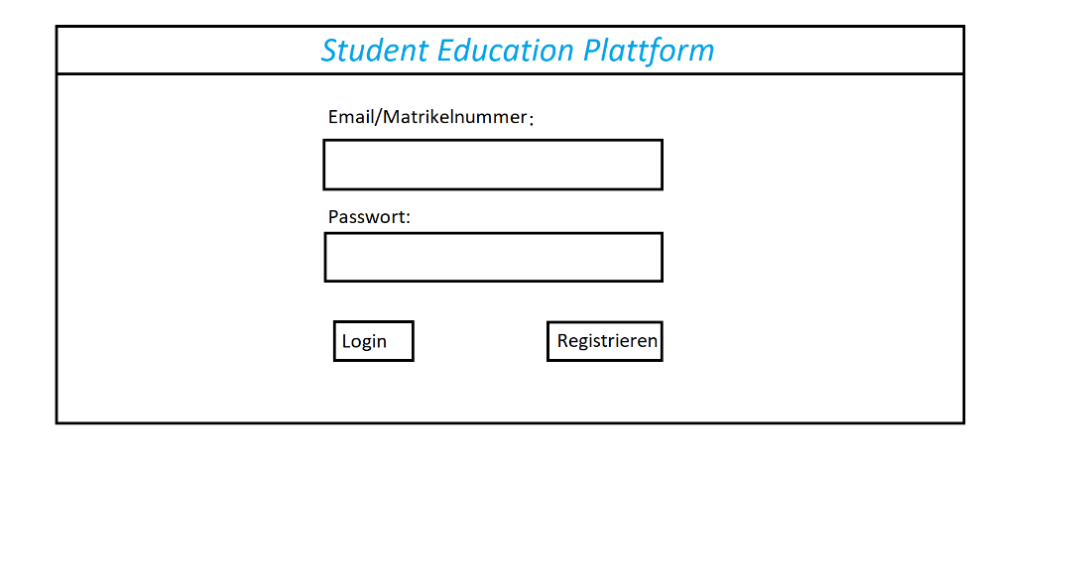

Man kann sich per E-Mail oder Matrikelnummer und Passwort einloggen, ansonsten kann man zum Registrierfenster wechseln.

### 1.3 Registrierungsseite

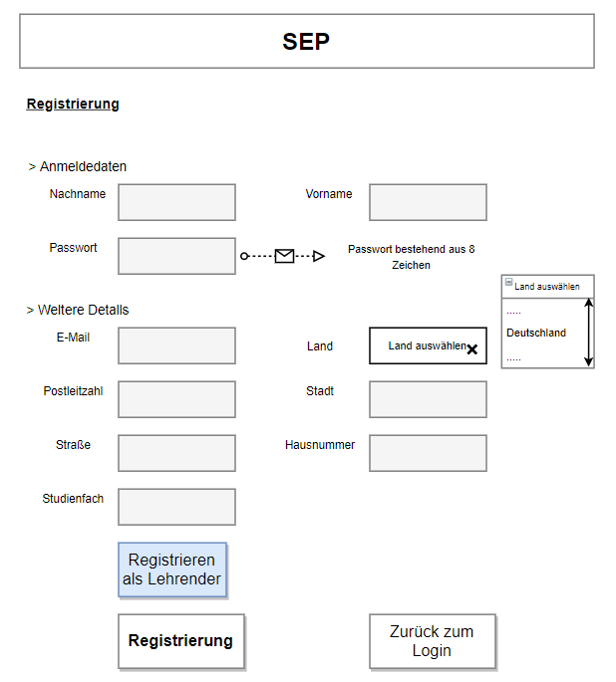

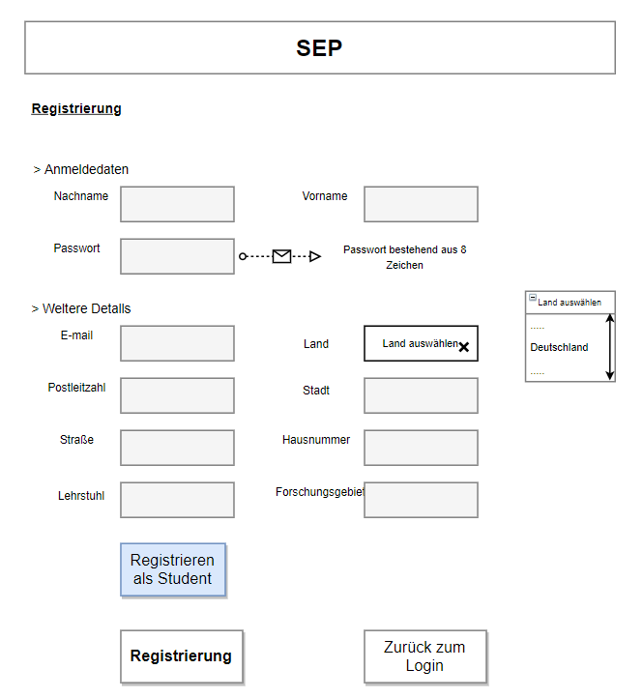

Dieser Papierprototyp repräsentiert die Registrierungsseite der Student Education Platform. Bei der Registrierungsseite kann der Nutzer auswählen, ob er sich als Student oder als Lehrender anmeldet.

Wenn der Nutzer sich registrieren möchte, muss dieser seine Anmeldedaten hinterlegen. Diese Daten sind sein Name bestehend aus seinem Vor- und Nachnamen und seinem selbstausgewählten Passwort, welches mindestens 8 Zeichen enthalten muss, damit es anerkannt wird.

Zusätzlich muss der Nutzer seine E-Mail angeben, ohne diese kann er sich nicht einloggen.

Zudem kann er über eine Auswahltabelle sein Land auswählen, woher er kommt. Außerdem muss der Nutzer seine Stadt, seine Postleitzahl, seine Straße und seine zugehörige Hausnummer hinterlegen, um sich zu registrieren.

Wenn der Student sich registrieren möchte, muss er sein Studienfach angeben.

Wenn der Lehrender sich registrieren möchte, muss er zusätzlich seine Angaben vervollständigen, indem er die Felder Forschungsgebiet und Lehrstuhl ausfüllt. Danach kann sich der Nutzer, entweder als Lehrender oder als Student auf der Student Education Platform (SEP) registrieren.

### 1.6 Profilbearbeitung

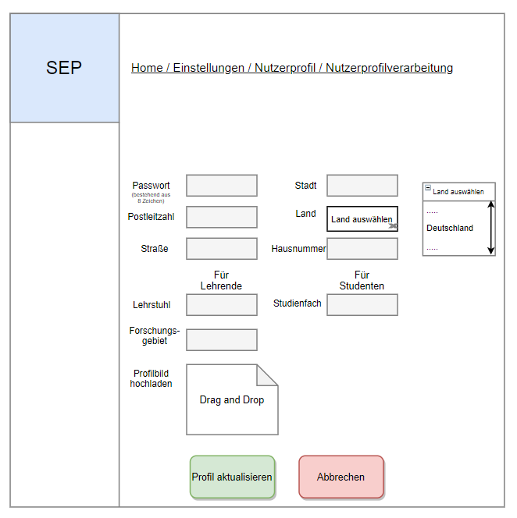

Wenn der Nutzer sein Profil verändern möchte, muss er über die Startseite Home, dann Einstellung, dann Nutzerkonto auf Profilbearbeitung klicken.

Bei der Profilbearbeitung kann der Nutzer sein Passwort, seine Adresse (Stadt, Land, Postleitzahl, Straße und Hausnummer) verändern. Ein Nutzer kann entweder ein Student oder ein Lehrender sein.

Wenn der Nutzer ein Lehrender ist, kann er sein Forschungsgebiet und seinen Lehrstuhl verändern. Wenn der Nutzer ein Student ist, ist ihm nur gestattet sein Studienfach zu verändern. Für beide Nutzergruppen besteht ebenfalls die Möglichkeit ihr Profilbild zu verändern, in dem sie ein Bild mithilfe dem Befehl Drag and Drop hochladen können. Außerdem kann der Nutzer optional seine Adresse oder seine Telefonnummer hinterlegen.

Die graue Farbe zeigt an, dass der Nutzer in das Feld reinschreiben kann. Wenn der Nutzer auf das weiße Feld klickt, kann er etwas auswählen. Wenn er zusätzlich auf das rechts unten liegende Kreuz klickt, öffnet sich ein Fenster, wo der Nutzer sein Land aus einer Tabelle suchen und anklicken kann. Zuletzt kann der Nutzer sein Profil aktualisieren oder abbrechen, in dem er auf die vorgesehenen Buttons klickt. Unabhängig davon, wie er sich entscheidet, gelangt der Nutzer zurück auf seine Nutzerprofilansichtsseite.

### 1.7 Profileinstellung

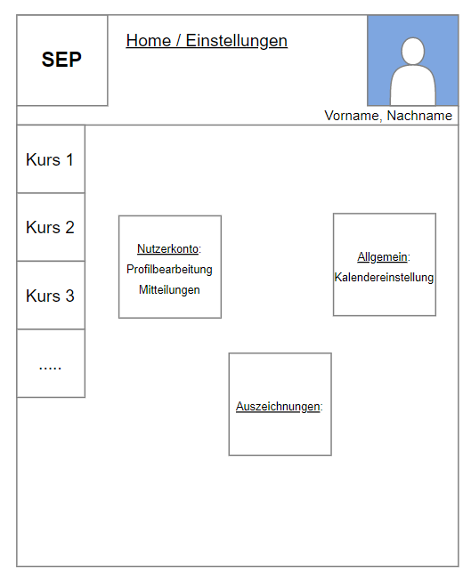

Von der Startseite kommt der Nutzer (Student oder Lehrender) auf die Einstellungsoberfläche. In den Einstellungen kann der Nutzer sein Nutzerkonto, das allgemeine Fenster bearbeiten oder seine Auszeichnungen ansehen.

### 2.4 Erstellung einer neuen Lehrveranstaltung

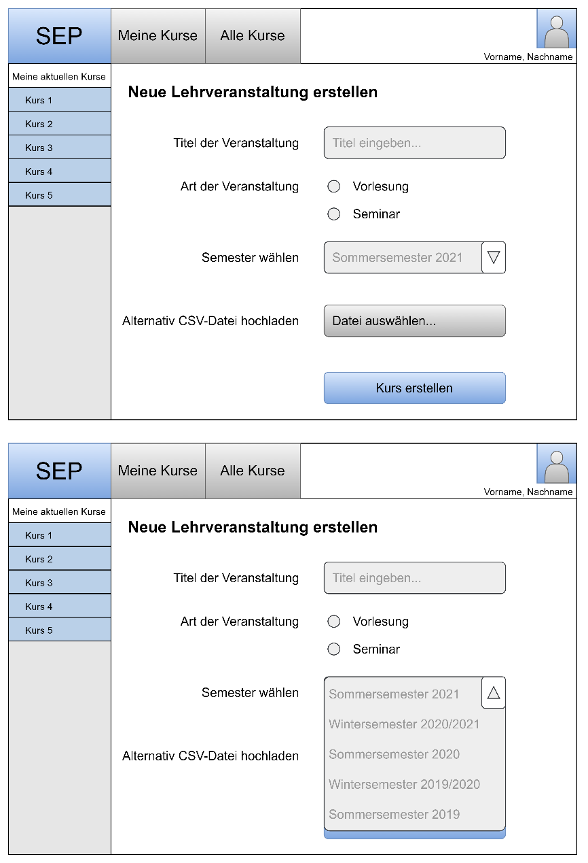

Als Lehrender kommt man über den Button „neue Lehrveranstaltung erstellen“ auf der Seite „Meine Kurse“ (Homescreen) auf die Seite, die in den obigen Prototypen dargestellt ist. Der Lehrender muss dabei den Titel der Veranstaltung eingeben, die Art der Veranstaltung auswählen (entweder Vorlesung oder Seminar) und ein Semester über den Dropdown-Menu auswählen, um eine Lehrveranstaltung erstellen zu können. Alternativ kann man über die Schaltfläche „Datei auswählen…“ eine CSV-Datei mit den nötigen Informationen für die Lehrveranstaltung(en) im Explorer aussuchen. Zur Fertigstellung muss man den Button „Kurs erstellen“ drücken.

### 3.3 Übersichtsseite einer Lehrveranstaltung

Aus Studierendensicht:

Ein Bild, das Text enthält.

Aus Lehrendensicht:

Ein Bild, das Text enthält.

Wählt man auf der Sidebar auf der linken Fensterseite oder auf der Seite „Meine Kurse“ einen Kurs aus, so gelangt man auf die Übersichtsseite dieses Kurses. Studierende können die allgemeinen Kursinformationen ansehen sowie auf hochgeladene Lehrmaterialien zugreifen. Der Lehrender dieses Kurses kann über die Schaltfläche „Lehrmaterial hochladen“ über den Explorer eine Datei zum Hochladen auswählen. Außerdem kann er über Anklicken des Zahnrades die Kursinformationen editieren.

### 5.3 Liste aller Veranstaltungen

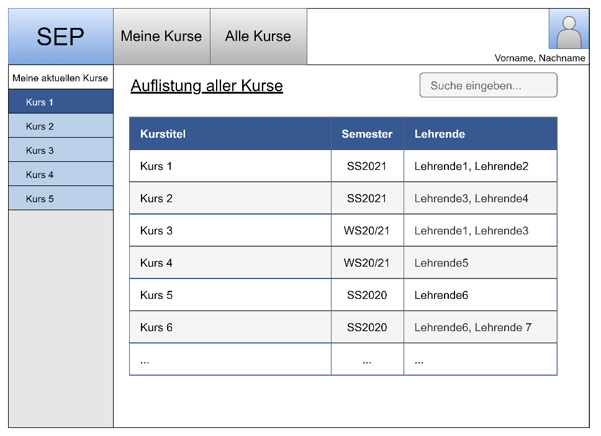

Klickt der Nutzer auf die Schaltfläche „Alle Kurse“ am oberen Bildschirmrand an, so wird eine Auflistung aller angelegten Kurse angezeigt, chronologisch abwärts und alphabetisch sortiert. Über das Suchfeld oben rechts kann man nach einem Kurs suchen.

### 6.3 Beitritt zu Lehrveranstaltungen

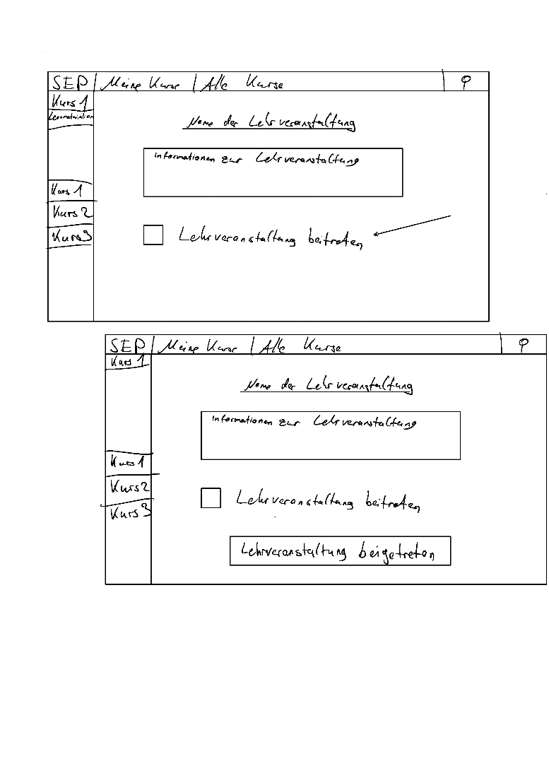

Wenn ein Nutzer sich auf die Seite einer Lehrveranstaltung begibt, an der er nicht bereits teilnimmt, erhält er die Möglichkeit durch das Drücken des Buttons “Lehrveranstaltung beitreten” die Möglichkeit die Veranstaltung hinzuzufügen.

### 8.3 Suchfenster für Lehrende

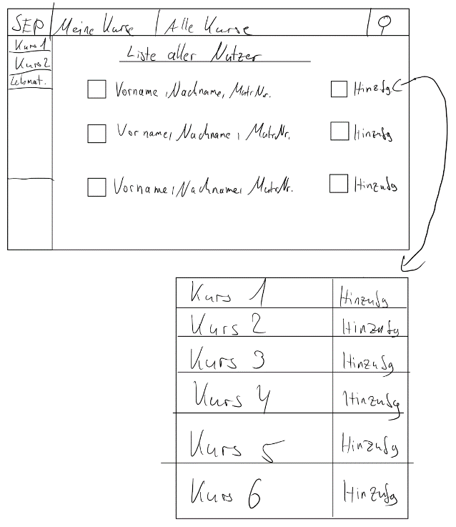

Durch das Klicken von “Hinzufügen” eröffnet sich ein neues Fenster, wo der Lehrende entscheiden kann, zu welcher Lehrveranstaltung er den Nutzer hinzufügen möchte.

### 9.3 Teilnehmerliste einer Veranstaltung

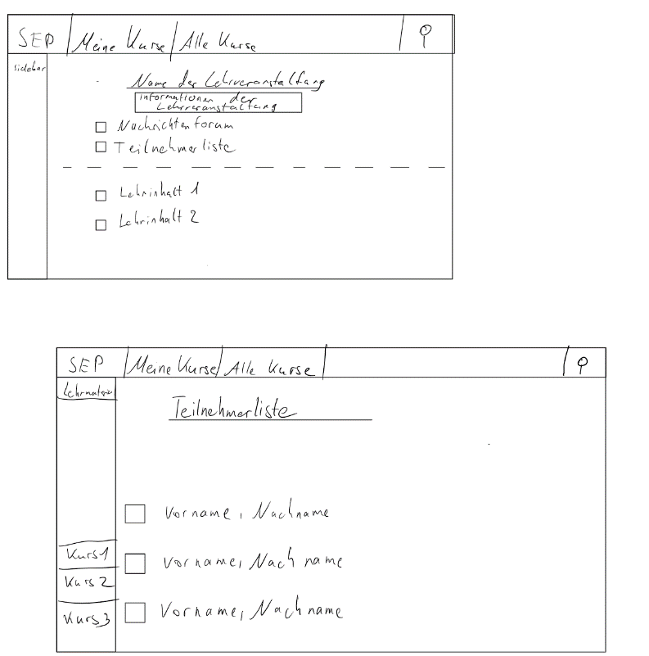

Durch das Klicken auf den Button “Teilnehmerliste” öffnet sich ein neues Fenster, wo der eine Übersicht über alle teilnehmenden Nutzer erhält.

### 11.3 Nutzerprofil (allgemein)

1. Sicht eines Studenten auf das Nutzerprofil eines anderen Studenten

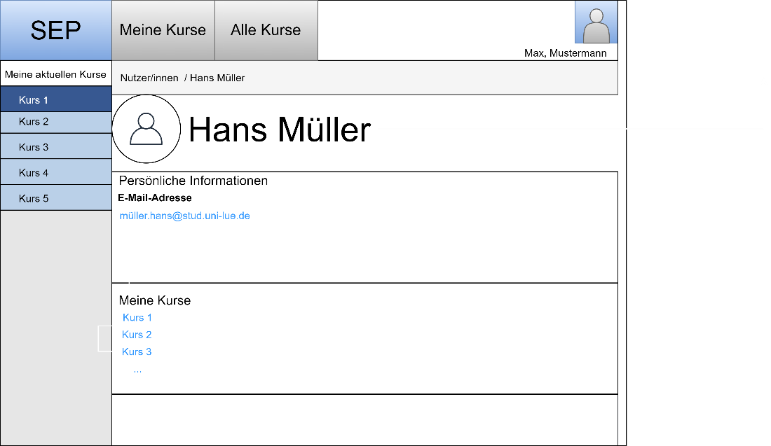

1. Die Sicht eines Lehrenden auf das Nutzerprofil eines Studenten

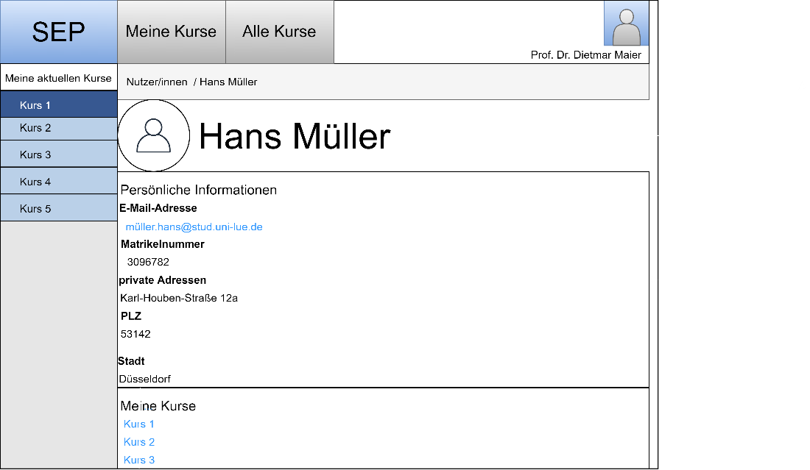

1. Sicht eines Studenten auf das Nutzerprofil eines Lehrenden

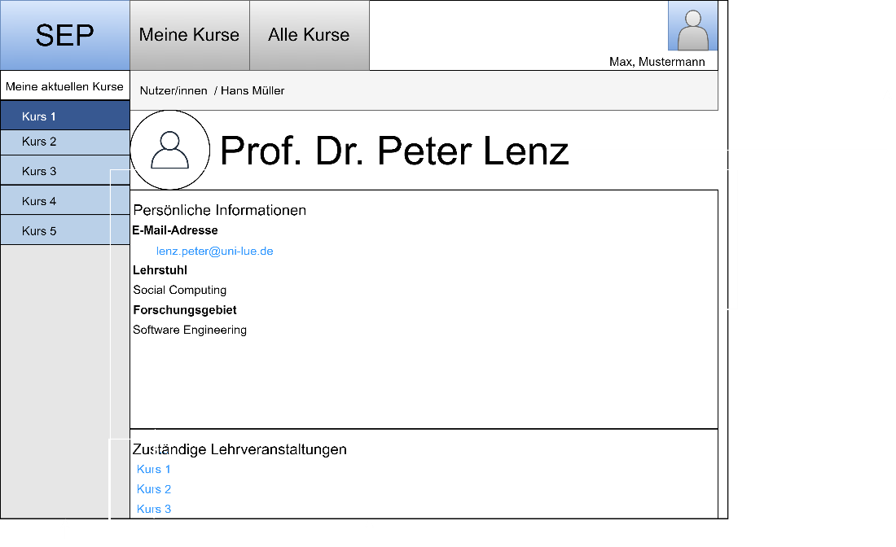

1. Sicht eines Lehrenden auf das Nutzerprofil eines Lehrenden

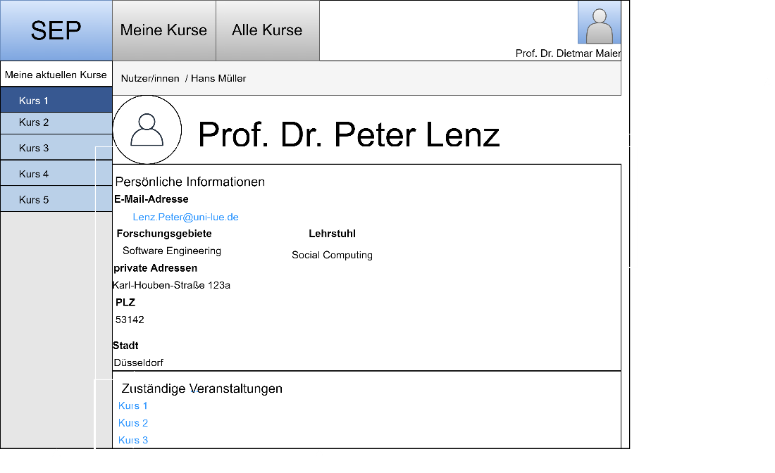

1. Die Sicht eines Nutzers auf sein eigenes Nutzerprofil

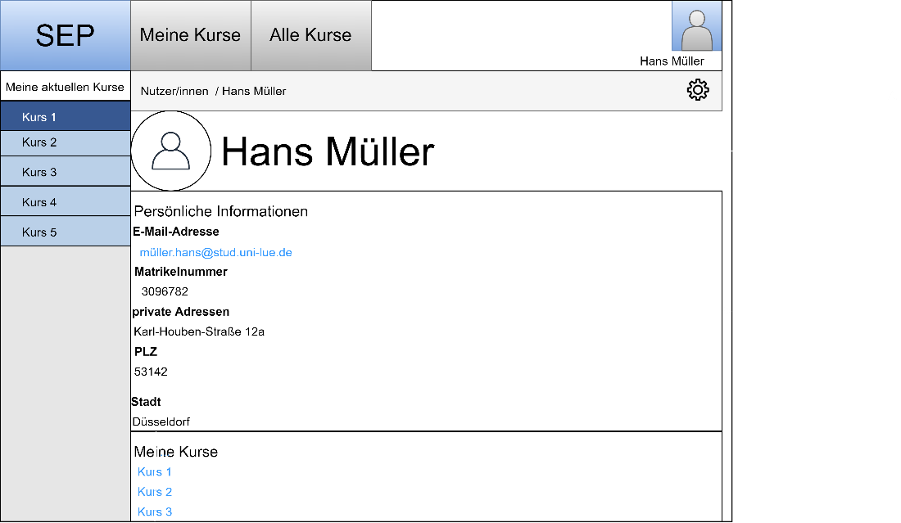

Erläuterung zu den Prototypen: Studenten sehen bei Studenten-Profile oder Lehrenden-Profile bestimmte Informationen, wie Kurse, zuständige Lehrveranstaltungen, Mail-Adresse, Lehrstuhl und Forschungsgebiete. Lehrende sehen die gleichen Informationen wie Studenten, jedoch sehen sie zudem noch die Matrikelnummer und die private Adresse. Nutzer können außerdem ihr eigenen Nutzerprofil sehen, wobei sie alle Informationen einsehen können, auch private Informationen, die nicht für andere Teilnehmer einsehbar sind.

### 12.5 Lehrveranstaltungssuche

1. Suchfeld **anklicken**

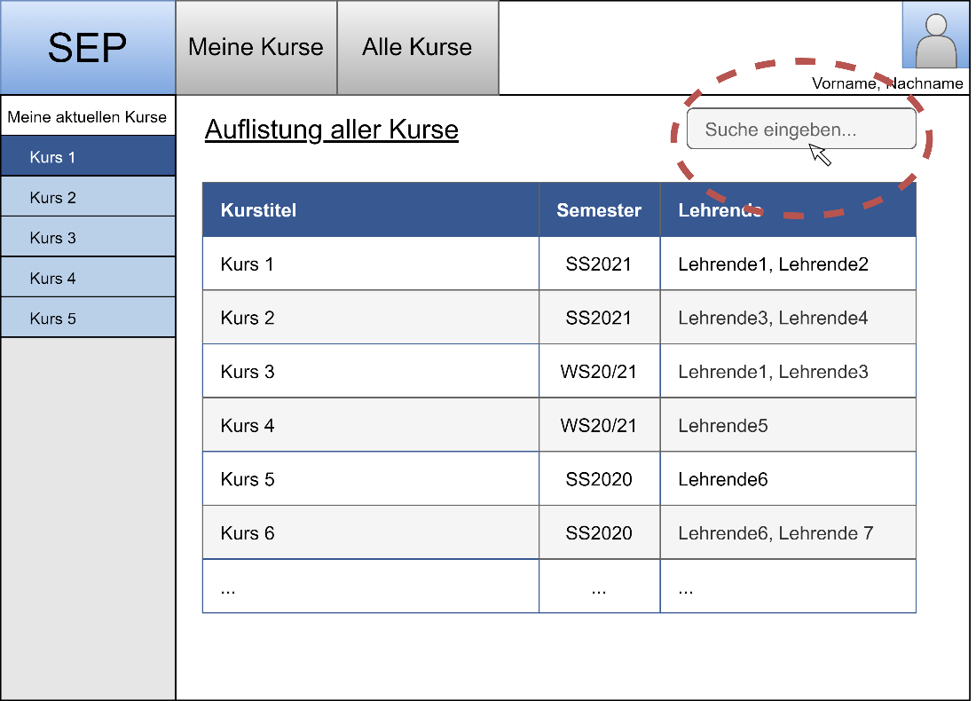

1. Lehrveranstaltung **eintippen** und **suchen**

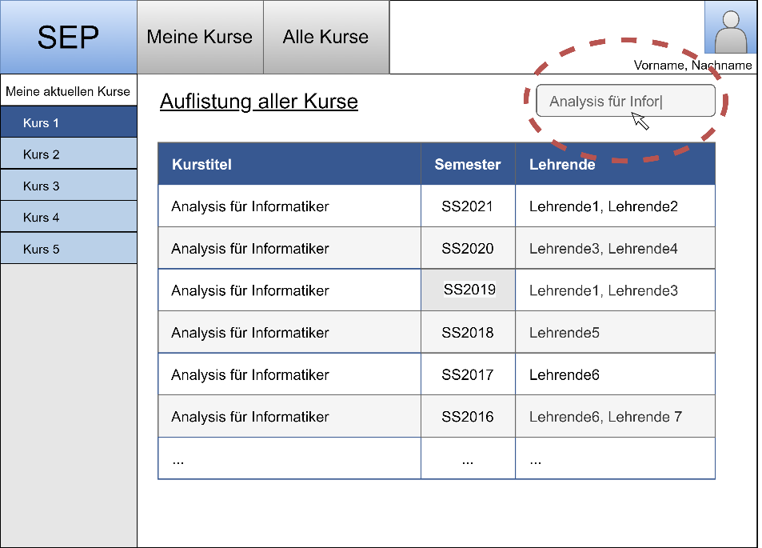

1. Suche bei einem nicht existierenden Kurs

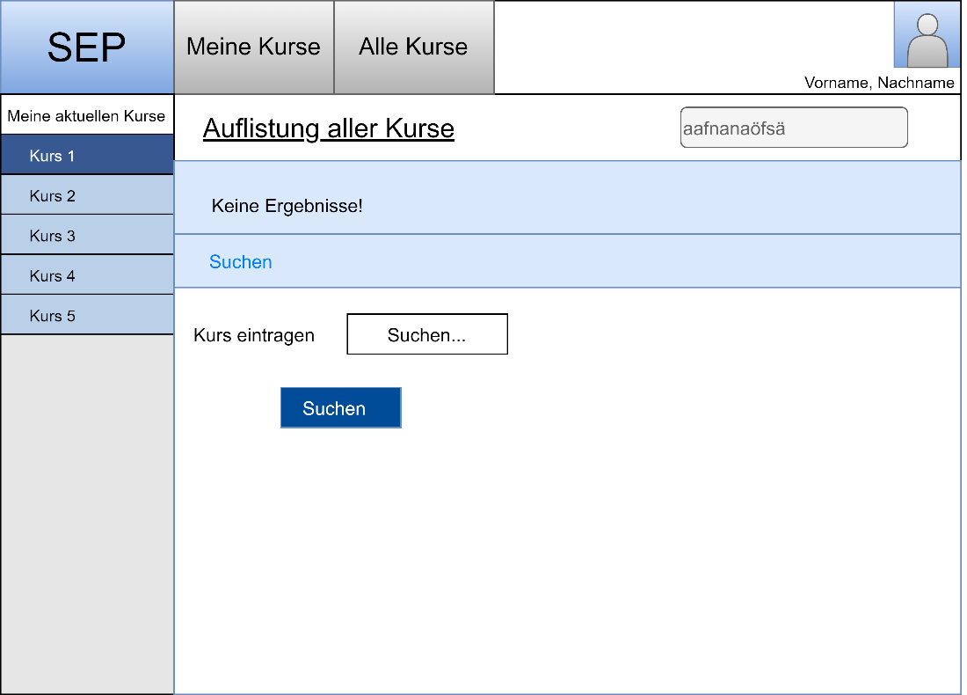

Erläuterungen zu den Prototypen:

Der Nutzer klickt zunächst auf “Alle Kurse”, um die Liste aller Kurse zu sehen. Oben rechts befindet sich nun ein Suchfeld, wo der Nutzer seinen gesuchten Kurs eintippen kann. Es erscheint entweder eine Liste mit allen zutreffenden Ergebnissen (siehe 2.) oder eine Fehlermeldung (siehe 3.), wenn der Kursname nicht existiert. Der Nutzer kann nun die Suche erneut durchführen.

### 12.6 Eigene Lehrveranstaltungen (Meine Kurse)

Aus Studierendensicht:

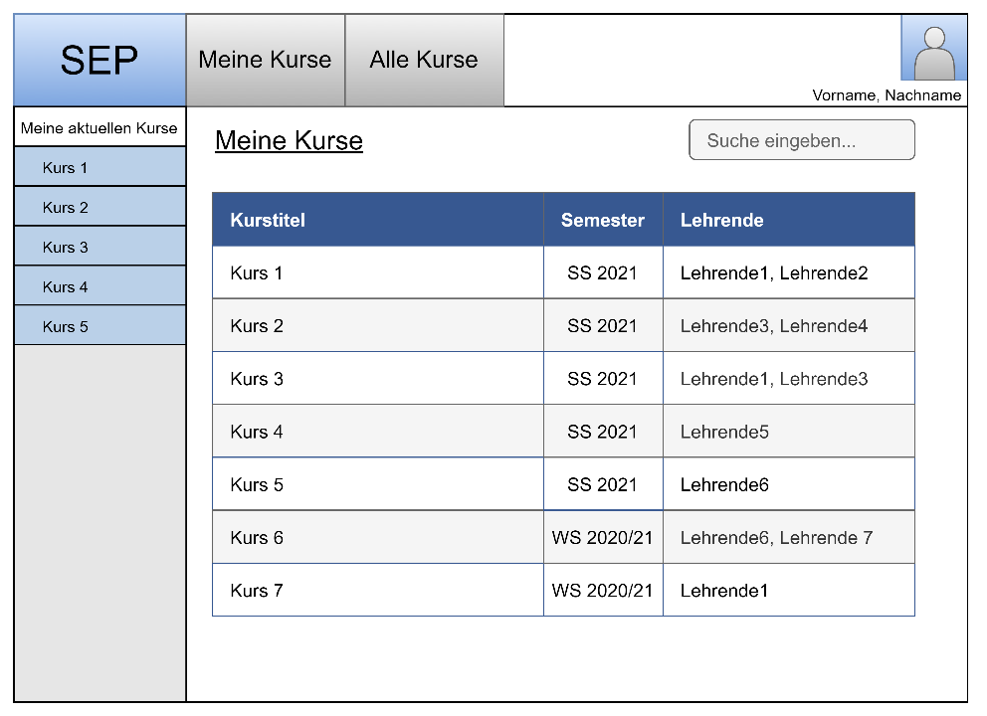

Aus Lehrendensicht:

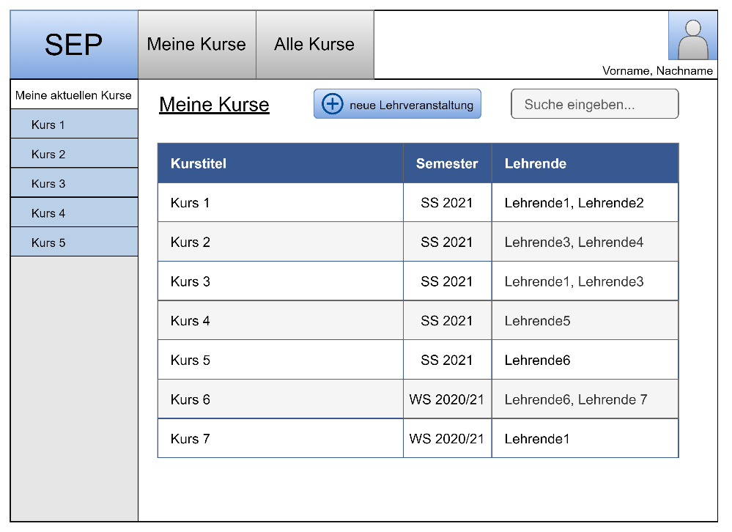

### 16. Homescreen

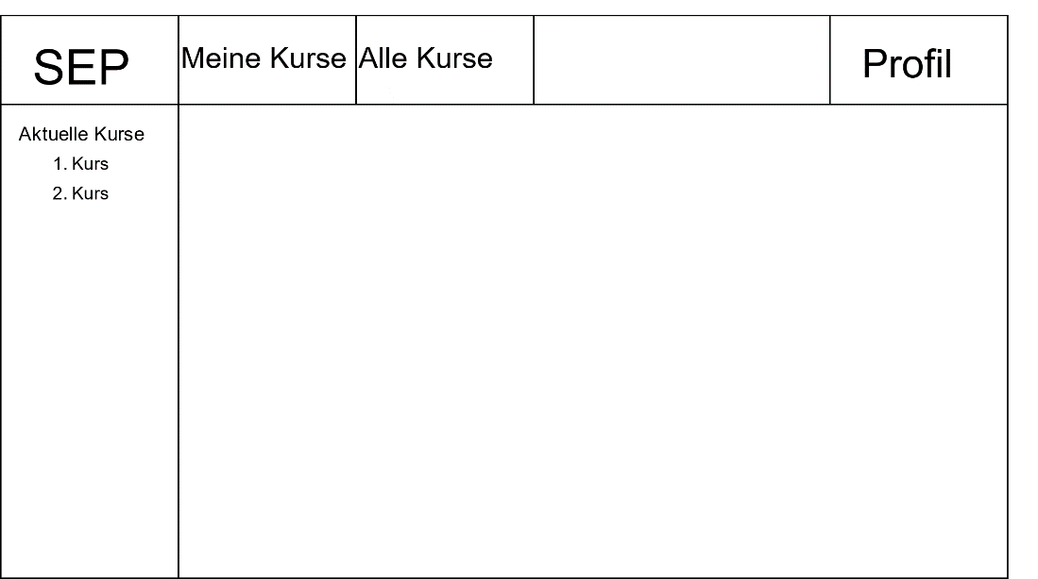

Auf dem Home Screen ist zunächst alles im inneren leer und auf der Navigation-Bar kann man auf „Meine Kurse“ oder „Alle Kurse“ klicken und in der linken Sidebar sieht man die aktuellen Kurse.

## Szenarien (MSCs)

MSC-Diagramme inkl. Bezeichner

### 1.2 Nutzerregistrierung und Kontoerstellung

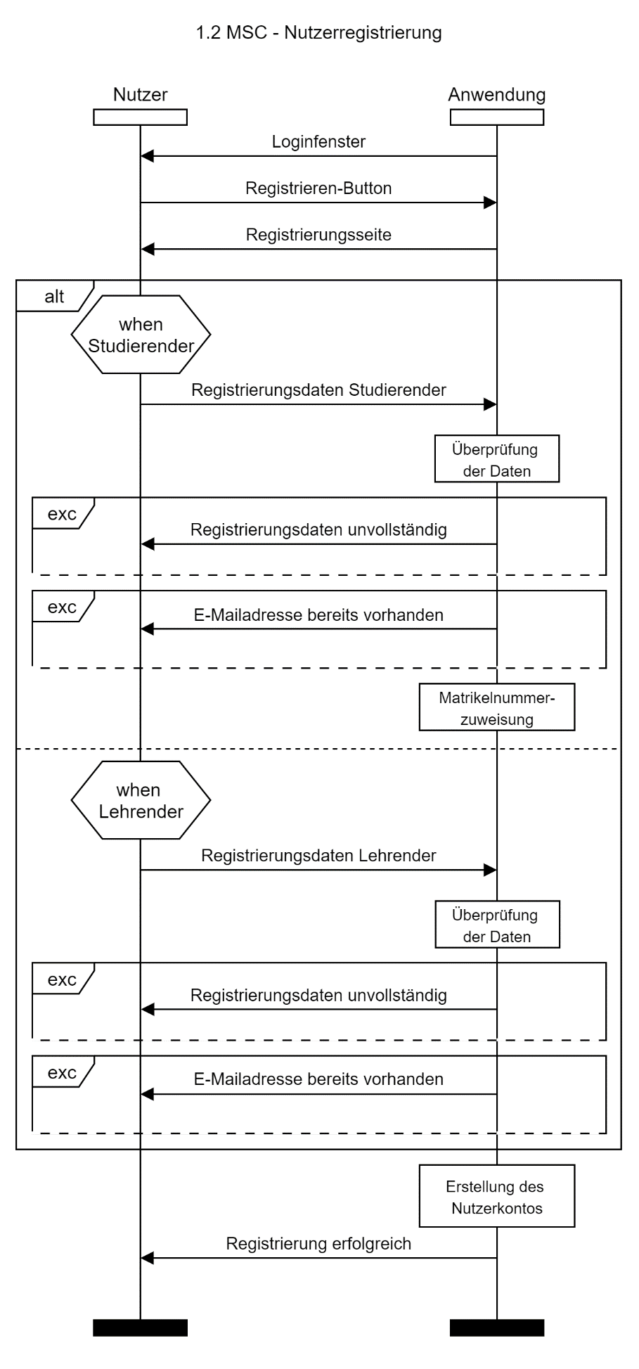

**Erläuterung der Registrierungsdaten:**

Registrierungsdaten Studierender: Vorname, Nachname, Passwort, E-Mailadresse, private Adresse, Studienfach

Registrierungsdaten Lehrender: Vorname, Nachname, Passwort, E-Mailadresse, private Adresse, zugehöriger Lehrstuhl, Forschungsgebiet

**Hauptszenario:** Der Nutzer klickt im Login Fenster auf den Button „Registrieren“, die Anwendung zeigt darauf dem Nutzer die Registrierungsseite an. Nach Eingabe und Überprüfung der Daten wird ein neues Nutzerkonto erstellt und anschließend dem Nutzer eine Mitteilung über die erfolgreiche Registrierung angezeigt.

**Alternativszenario:** Ist der Nutzer ein Studierender, so gibt er die o.g. Registrierungsdaten ein („Registrierungsdaten Studierender“). Nach erfolgreicher Überprüfung der Daten, weist die Anwendung ihm eine eindeutige Matrikelnummer zu. Falls der Nutzer ein Lehrender ist, so gibt er die o.g. Registrierungsdaten ein („Registrierungsdaten Lehrender“).

**Ausnahmeszenarien:** Die Anwendung zeigt eine Fehlermeldung an, falls die Registrierungsdaten unvollständig sind, oder die E-Mailadresse im System bereits vorhanden ist.

**Abgedeckte User Stories:** 1.1, 1.1.1, 1.1.2

### 1.5 Profilbearbeitung

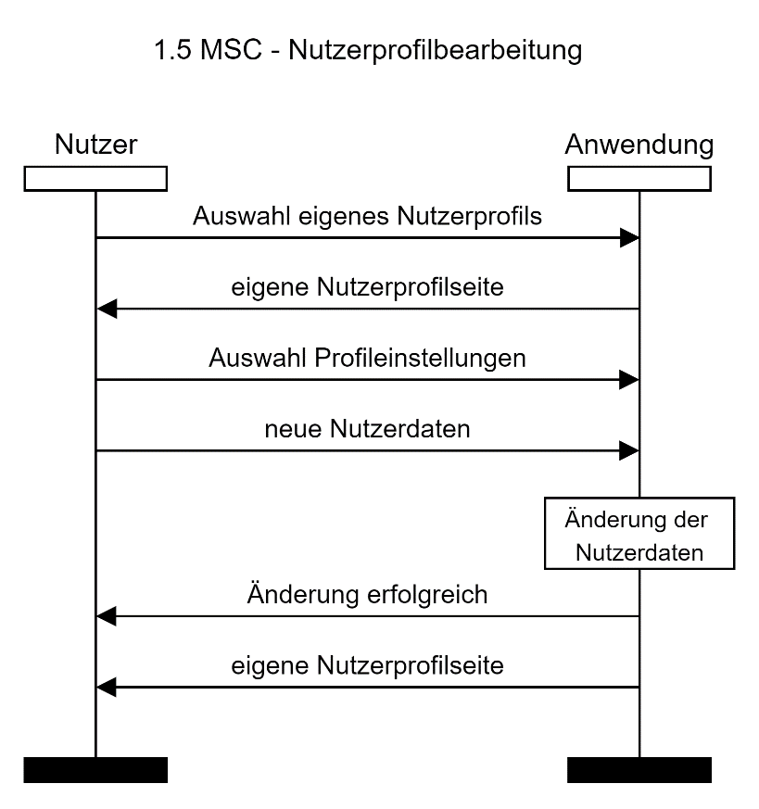

**Hauptszenario:** Der Nutzer klickt auf sein eigenes Profil in der oberen rechten Ecke und kann über die Profileinstellungen seine eigenen Daten bearbeiten, mit Ausnahme von Vor- und Nachnamen, E-Mailadresse und Matrikelnummer. Die Anwendung ändert darauf die gespeicherten Nutzerdaten und teilt dem Nutzer die erfolgreiche Änderung mit. Anschließend wird der Nutzer zurück zu seiner Profilseite weitergeleitet.

**Abgedeckte User Stories:** 1.4

### 1.8 Kontrollfluss: Die Sichten zwischen den Haupt-Papierprototypen

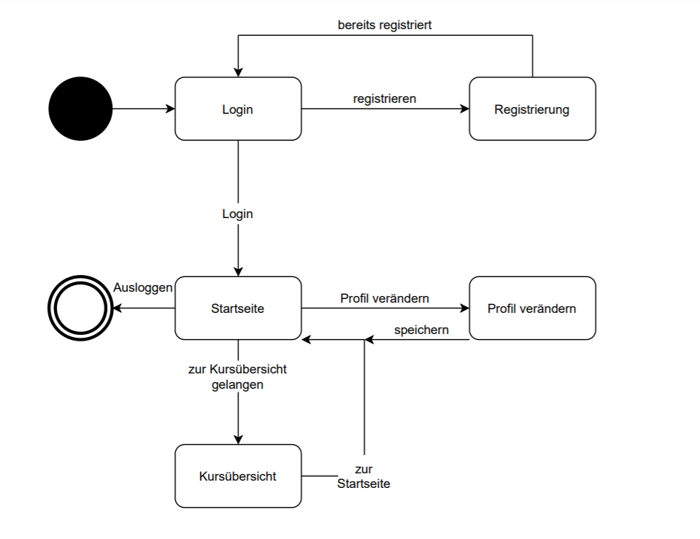

Wenn man die Anwendung also die Lernplattform aufruft, öffnet sich direkt das Login Fenster.

In die Felder werden die E-Mail-Adresse oder die Matrikelnummer und das Passwort eingetragen. Wenn der Nutzer beides korrekt eingetragen hat, kommt man direkt auf die Startseite.

Das Login Fenster beinhaltet ebenfalls auch ein Feld zur zusätzlichen Registrierung. Nach der Registrierung kann man sich mit seinen Daten einloggen und gelangt so auch auf die Startseite.

Von der Startseite kommt man als Nutzer direkt auf die Kursübersicht seiner eigenen Kurse, welche er belegt. Von der Startseite kann der Nutzer sein Profil verändern. Von der Kursübersicht und seiner Profilveränderung kommt der Nutzer zurück auf die Startseite und kann sich von dort von der Plattform ausloggen.

### 2.2 Erstellung einer Lehrveranstaltung

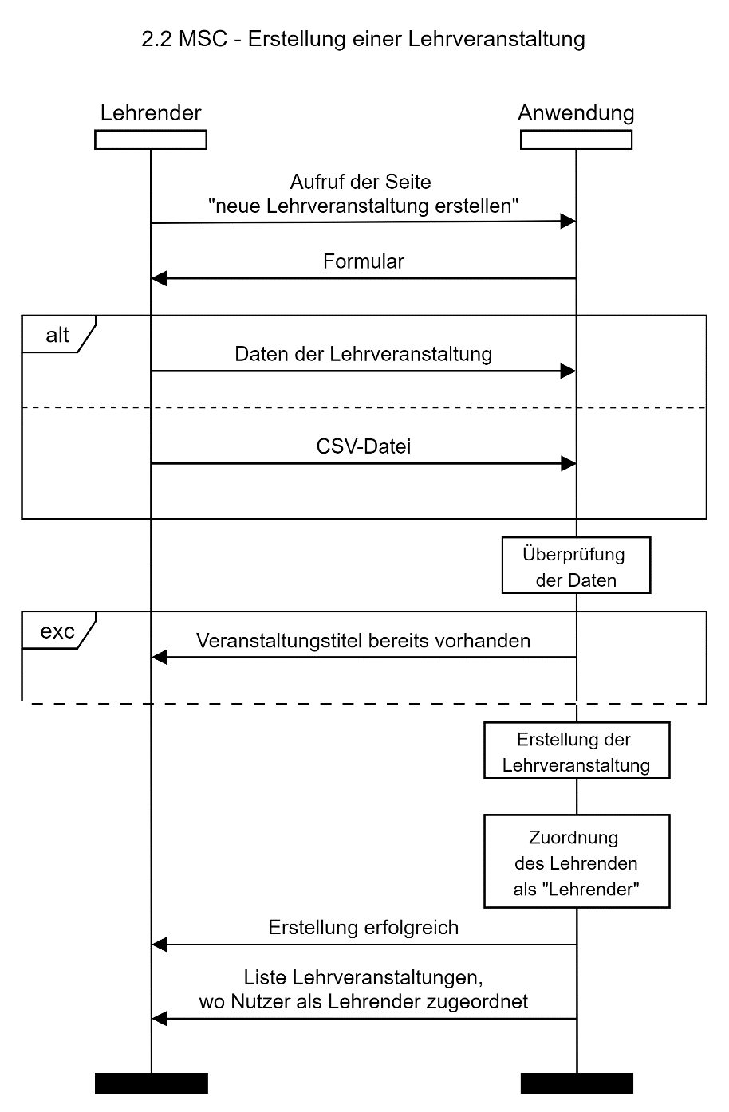

**Hauptszenario:** Der Lehrender ruft die Seite „neue Lehrveranstaltung erstellen“ durch Anklicken des entsprechenden Buttons auf, worauf das Formular zur Eingabe der Daten der Lehrveranstaltung angezeigt wird. Nach der Eingabe der Daten der Lehrveranstaltung durch den Lehrenden, prüft die Anwendung die Daten darauf hin, ob der Titel der Lehrveranstaltung eindeutig ist. Ist dies der Fall, erstellt die Anwendung die Lehrveranstaltung und weist dem Lehrenden die Rolle als „Lehrender“ in dieser Veranstaltung zu. Der Lehrender wird anschließend über die erfolgreiche Erstellung der Lehrveranstaltung informiert und ihm wird eine Liste der Lehrveranstaltungen angezeigt, wo dieser als Lehrender zugeordnet ist.

Alternativszenario: Der Lehrende kann alternativ zu der manuellen Eingabe der Lehrveranstaltungsdaten eine CSV-Datei mit einer oder mehreren Lehrveranstaltungen hochladen.

**Ausnahmeszenario:** Die Anwendung zeigt eine Fehlermeldung, falls der Titel der zu erstellenden Lehrveranstaltung nicht eindeutig bzw. bereits vorhanden ist, wodurch die Lehrveranstaltung nicht angelegt werden kann.

**Abgedeckte User Stories:** 2.1, 2.3, 7.1

### 3.2 Aufrufen der Übersichtsseite einer Lehrveranstaltung

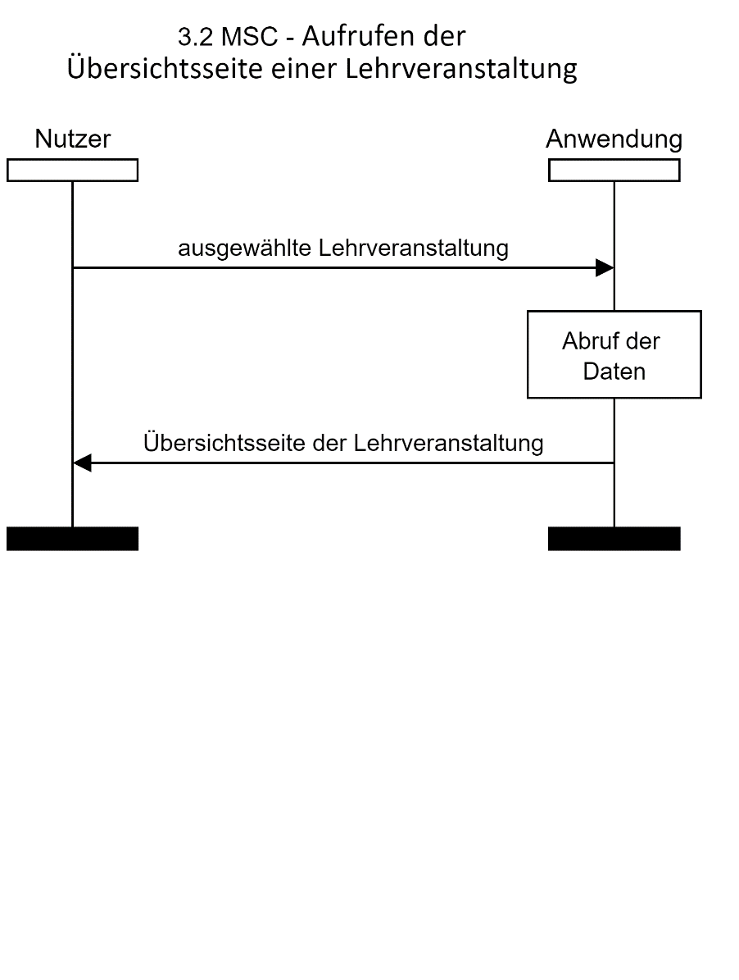

**Hauptszenario:** Der Nutzer klickt eine Lehrveranstaltung in der Liste der Lehrveranstaltungen, denen er beigetreten ist, an (entweder auf der linken Seite in der Sidebar oder auf der Seite „Meine Kurse“). Die Anwendung ruft dabei die dieser Lehrveranstaltung zugehörigen Informationen ab und zeigt dem Nutzer die Übersichtsseite dieser Lehrveranstaltung an.

**Abgedeckte User Stories:** 3.1

### 4.2 Hochladen von Lehrmaterial

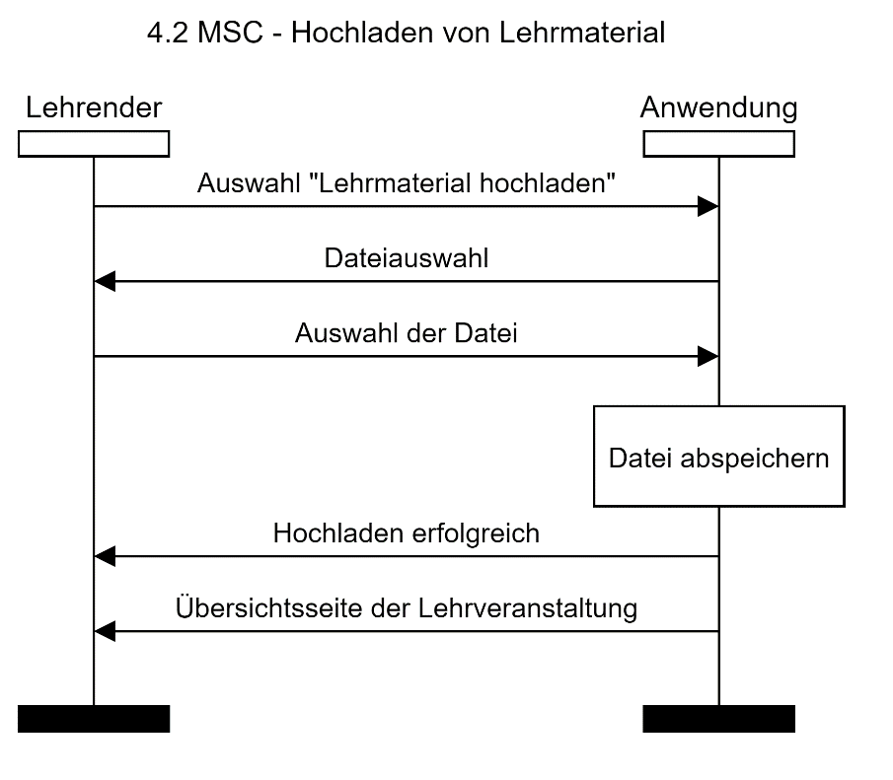

**Hauptszenario:** Auf der Übersichtsseite einer Lehrveranstaltung, der der Lehrender als „Lehrender“ zugeordnet ist, kann der Lehrender die Schaltfläche „Lehrmaterial hochladen“ anklicken. Dabei erscheint ein Pop-up Fenster, wo der Lehrender die hochzuladende Datei auswählen kann. Die Anwendung speichert die Datei und teilt dem Lehrenden in einer Einblendung auf der Übersichtsseite dieser Lehrveranstaltung mit, dass das Hochladen der Datei erfolgreich war.

**Abgedeckte User Stories:** 4.1

### 4.4 Zugriff auf Lehrmaterial

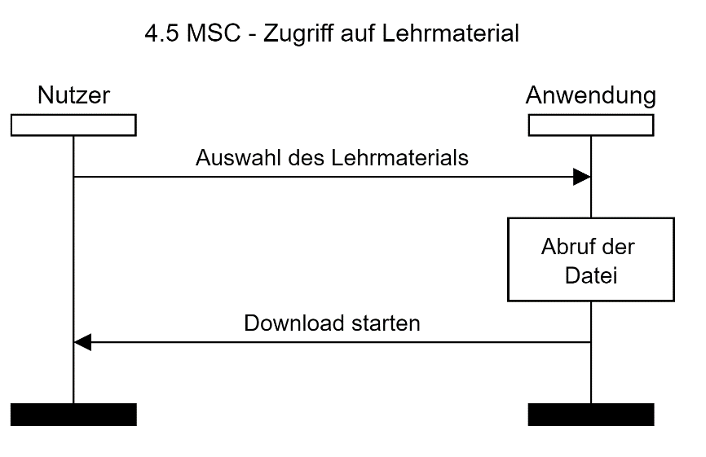

**Hauptszenario:** Der Nutzer kann auf der Übersichtsseite einer Lehrveranstaltung das jeweilige Lehrmaterial anklicken, woraufhin die Anwendung die Datei abruft und der Download dieser beginnt.

**Abgedeckte User Stories:** 4.3

### 5.2 Liste aller Lehrveranstaltungen aufrufen

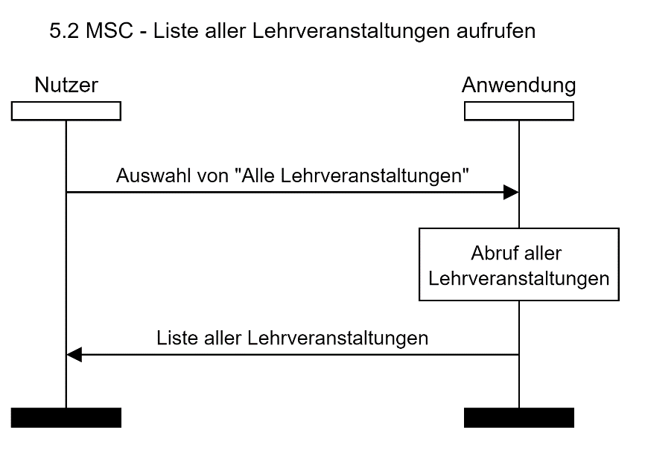

**Hauptszenario:** Der Nutzer kann zu jeder Zeit die Schaltfläche „Alle Lehrveranstaltungen“ am oberen Bildschirmrand anklicken. Die Anwendung ruft alle Lehrveranstaltungen ab und zeigt diese dem Nutzer als Liste an, mit den Informationen „Bezeichnung“, „Semester“, „Art der Veranstaltung“ und „Lehrende“.

**Abgedeckte User Stories:** 5.1

### 6.2 Lehrveranstaltung beitreten

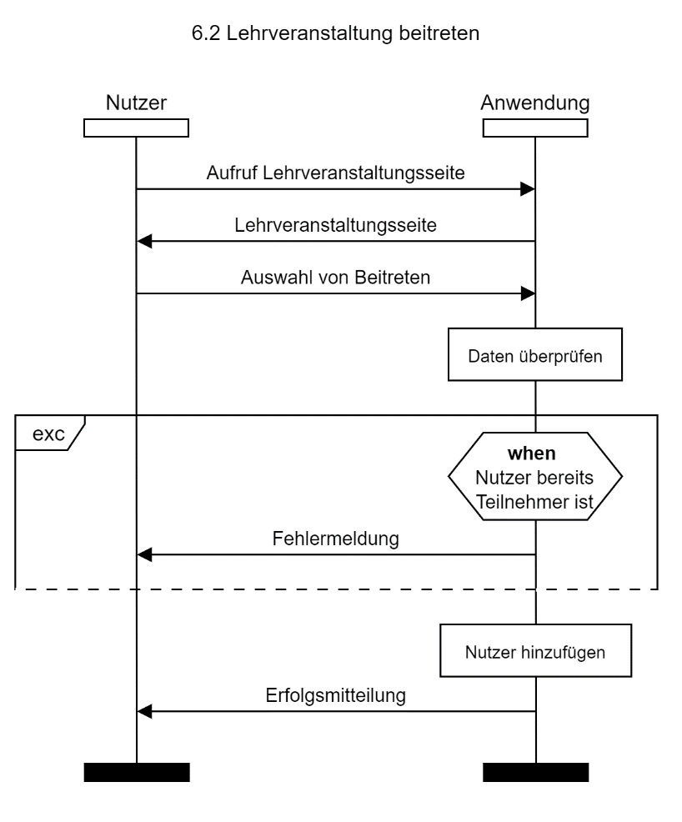

**Hauptszenario**: Der Nutzer klickt auf die Lehrveranstaltung, der er beitreten möchte. Dort kann er auf den Button „Lehrveranstaltung beitreten“ klicken und er wird damit zur Lehrveranstaltung hinzugefügt.

**Ausnahmeszenario**: Der Nutzer klickt auf „Lehrveranstaltung beitreten“ und erhält eine Fehlermeldung, da er bereits an der Lehrveranstaltung teilnimmt.

**Abgedeckte User Stories:** 6.1

### 8.2 Suchen und Hinzufügen von Teilnehmern

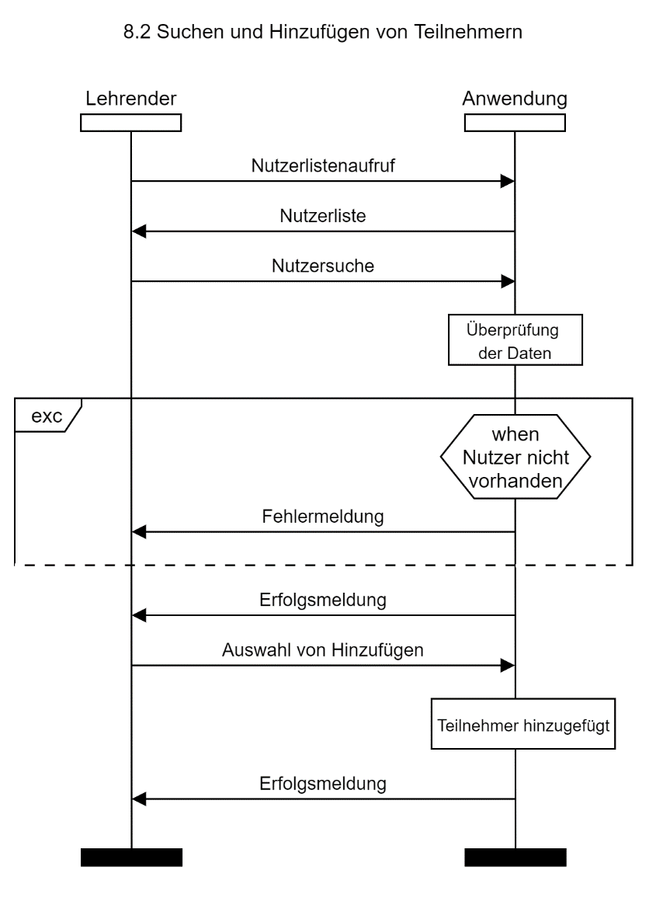

**Hauptszenario:** Der Lehrende ruft die Seite der Lehrveranstaltung, welcher er Teilnehmer hinzufügen möchte. Dort wählt er den Button „Teilnehmer hinzufügen“ aus und wird zu einer weiteren Seite weitergeleitet, wo er Mitglieder suchen und Hinzufügen kann. Nach dem er einen Studenten ausgewählt hat und auf den „Hinzufügen“ Button klickt, wird diese Person der Lehrveranstaltung hinzugefügt. Nach dem hinzufügen des Teilnehmers wird der Lehrende über das Hinzufügen informiert.

**Ausnahmeszenario:** Der von dem Lehrenden gesucht Nutzer existiert nicht im System.

**Abgedeckte User Stories:** 8.1

### 9.2 Teilnehmerliste einer Veranstaltung aufrufen

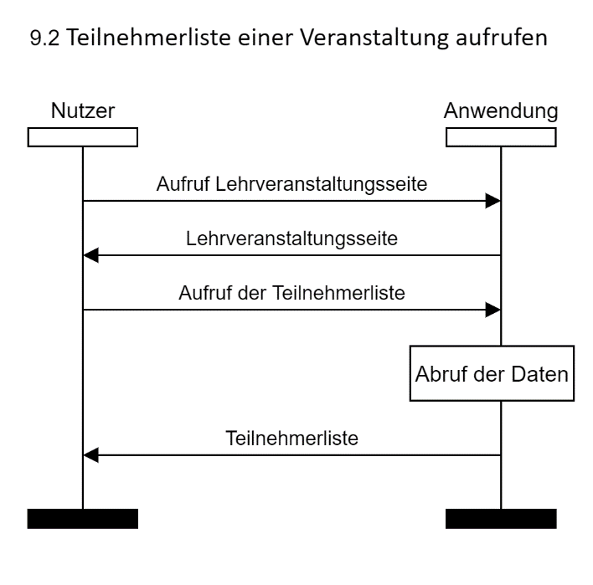

**Hauptszenario:** Der Nutzer ruft die von ihm ausgewählte Lehrveranstaltung aus. Dort kann er durch das Drücken vom „Liste aller Teilnehmer“ Button auf ein weiteres Fenster gelangen, dass ihm eine Übersicht über alle teilnehmenden Mitglieder gibt

**Ausnahmeszenario:** Ein interner Fehler und dem Nutzer werden nicht die Teilnehmer übermittelt.

**Abgedeckte User Stories:** 9.1

### 10.2 Login

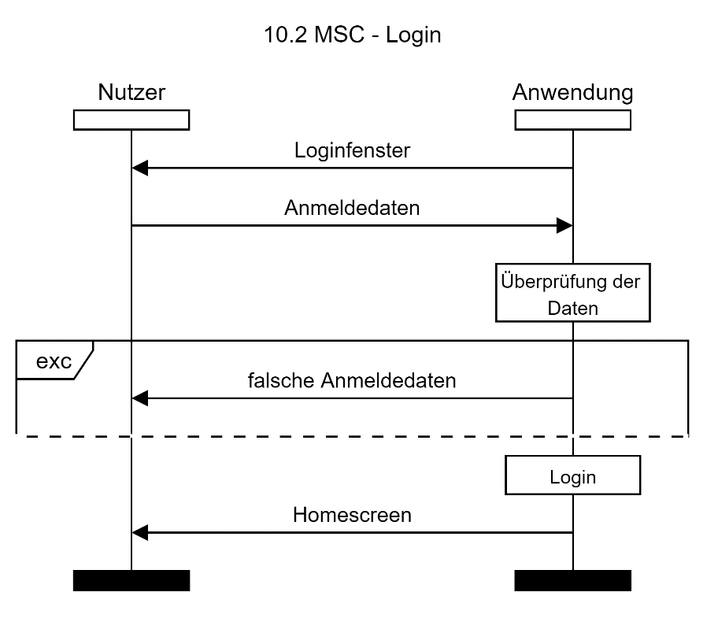

**Hauptszenario:** Der Nutzer ruft die Login-Seite auf und gibt seine E-Mail oder Matrikelnummer und zusätzlich sein Passwort ein, der Server überprüft, ob die Eingaben richtig sind, und meldet den Nutzer an, woraufhin er zum Homescreen weitergeleitet wird.

**Ausnahmeszenario:** Die Anmeldung zeigt eine Fehlermeldung, falls der Nutzer falsche Anmeldedaten eingeben hat. In diesem Fall konnte der Nutzer nicht angemeldet werden.

**Abgedeckte User Stories:** 10.1

### 11.2 Eigenes Nutzerprofil aufrufen

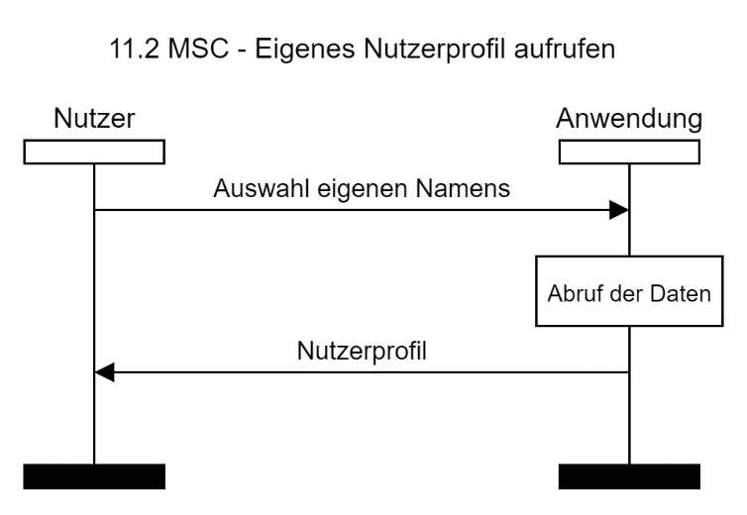

**Hauptszenario:** Der Nutzer klickt auf seinem Namen, der sich oben rechts des Bildschirms befindet. Der Server ruft nun die erforderlichen Informationen ab und zeigt das Profil des Nutzers auf den Screen.

**Ausnahmeszenario:** Der Ausnahmeszenario tritt ein, sobald ein interner Fehler während des Abrufens der Daten auftritt. Der Server reagiert mit einem Aussenden einer Fehlermeldung.

**Abgedeckte User Stories:** 11.1

### 11.5 Nutzerprofil aufrufen durch Anklicken des Eintrags in Teilnehmerliste

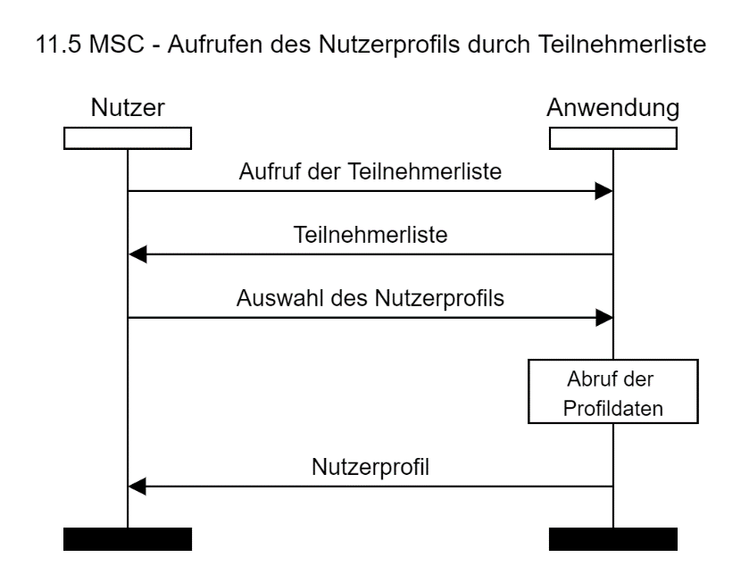

**Hauptszenario:** Wenn man in der Teilnehmerliste auf ein Nutzerprofil draufklickt, dann wird man auf dessen Profil weitergleitet und kann die Nutzerdaten sehen. Je nachdem, ob ein Lehrender oder ein Studierender den Aufruf getätigt hat, werden mehr oder weniger Daten (bspw. Adresse und Matrikelnummer) angezeigt. Wenn man Lehrender ist, sieht man mehr als Studierender.

**Abgedeckte User Stories:** 11.4, 11.6

### 12.3 Lehrveranstaltungsliste anzeigen

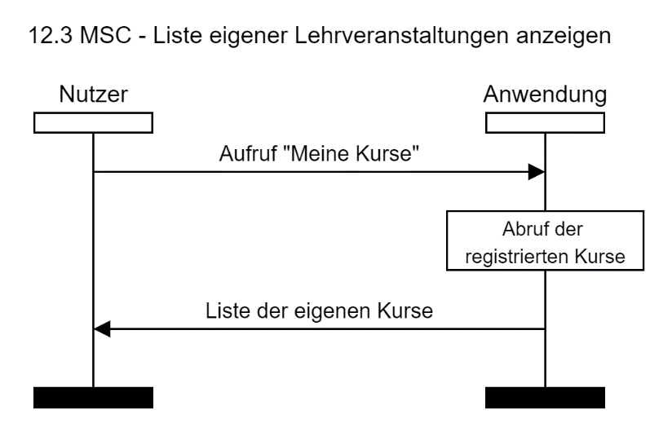

**Hauptszenario**: Der Nutzer loggt sich zunächst in die SEP-Anwendung ein. Nach erfolgreichem Einloggen zeigt die Anwendung dem Nutzer die Startseite. Des Weiteren ruft der Server intern alle registrierten Kurse des Nutzers ab und visualisiert sie links am Rande der Seite.

**Abgedeckte User Stories:** 12.1

### 12.4 Lehrveranstaltung suchen

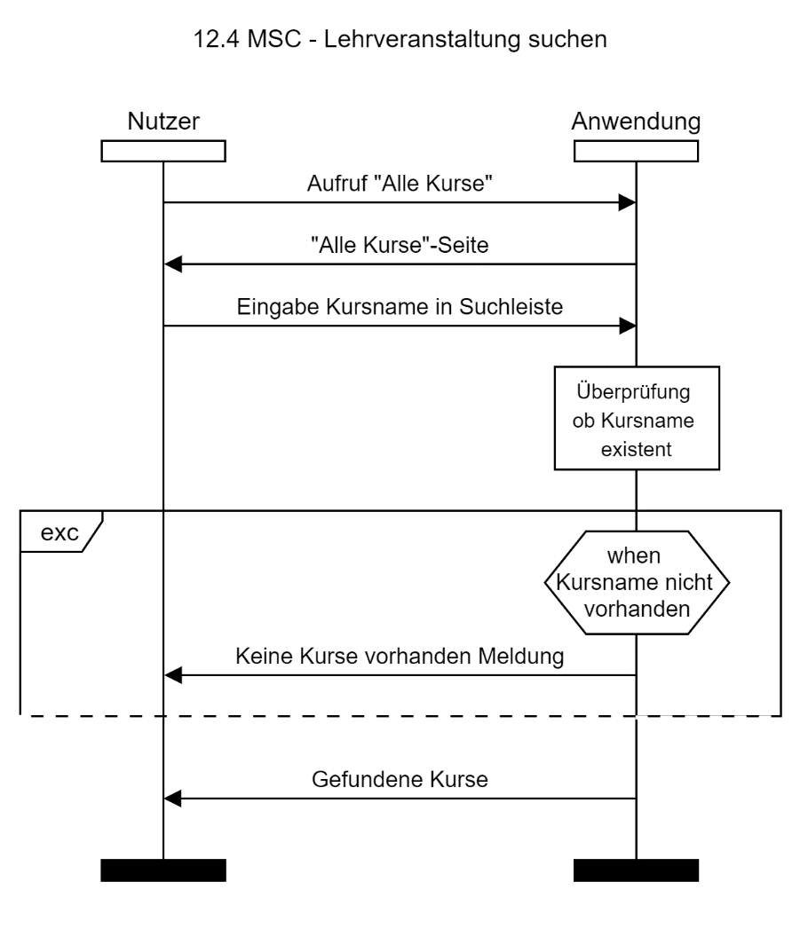

**Hauptszenario:** Der Nutzer klickt zunächst auf “Lehrveranstaltungen”, worauf eine Suchleiste erscheint. Der Nutzer kann jetzt den Kursnamen eingeben. Der Server überprüft nun, ob der eingegebene Kursname existiert. Ist dies der Fall, so wird dem Nutzer alle gefundenen Namen angezeigt.

**Ausnahmeszenario:** Der Ausnahmefall tritt ein, wenn der Server bei der Überprüfung merkt, dass der Kursname gar nicht existiert. Der Server antwortet dann mit der “Keine Kurse gefunden!”- Fehlermeldung.

**Abgedeckte User Stories:** 12.2

## Strukturdiagramm (Klassendiagramm)

Datenbankdiagramm:

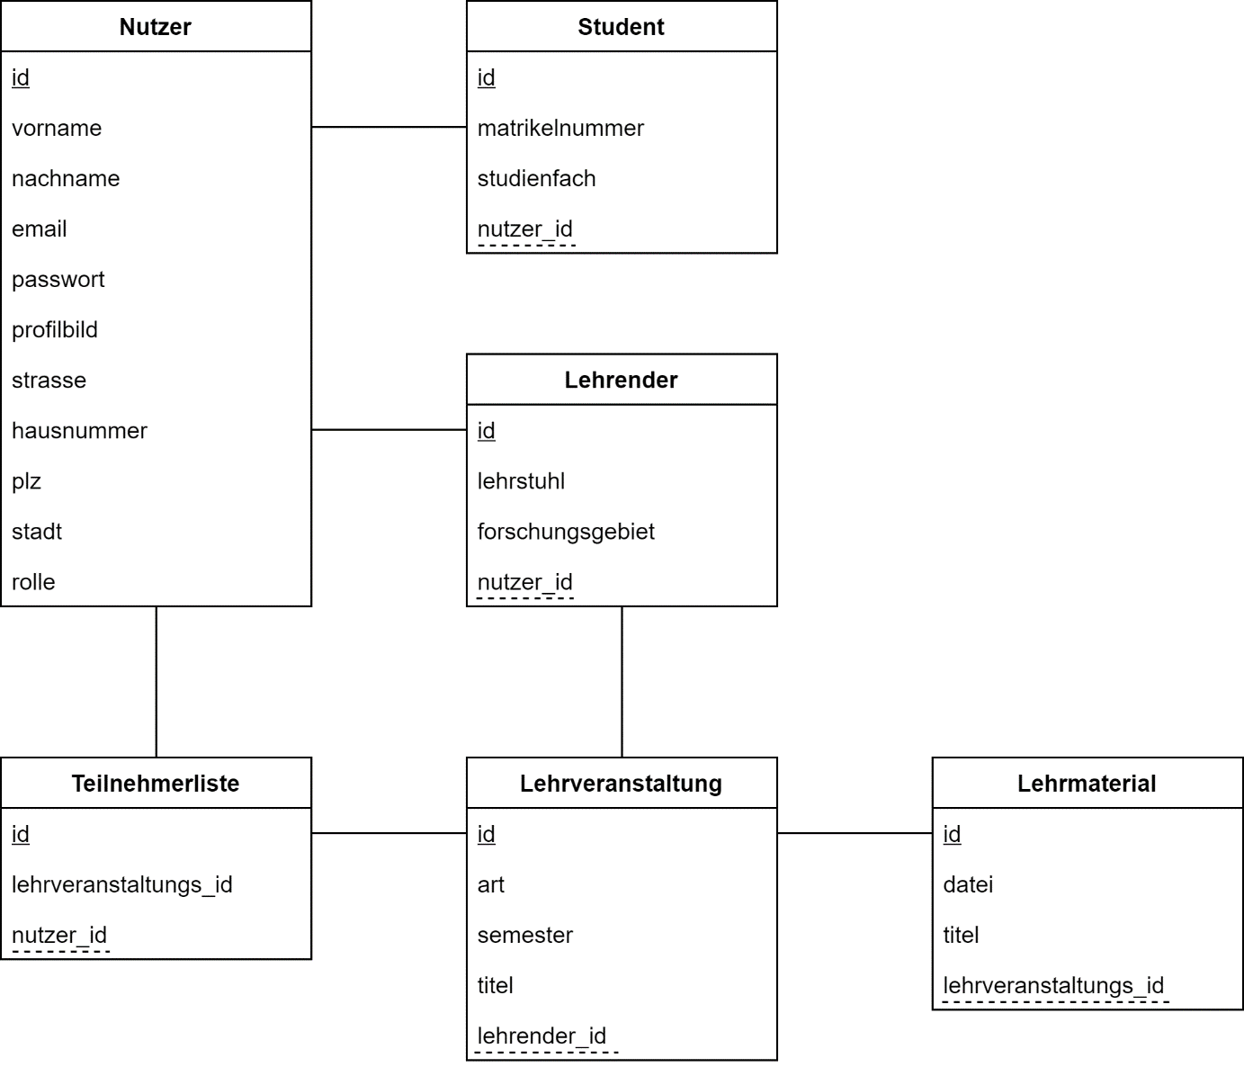

Server Klassendiagramm:

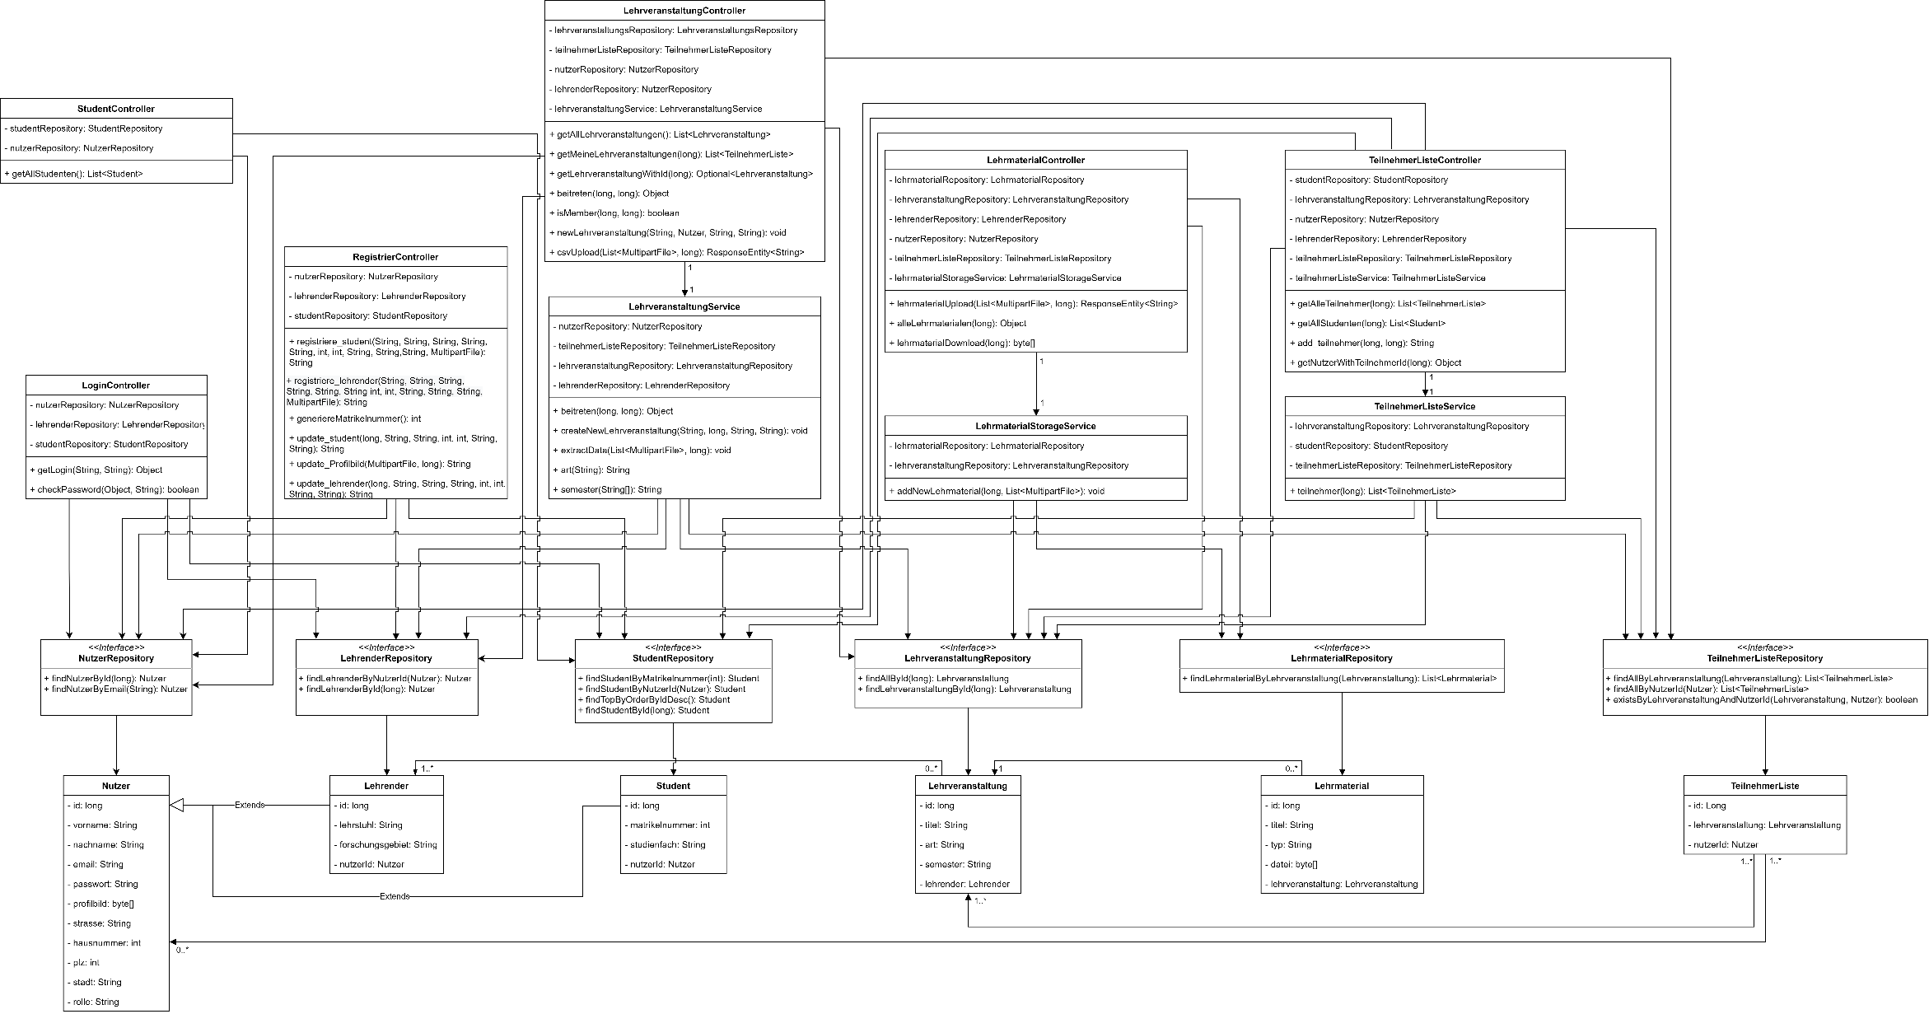

Anmerkung: Die Klasse TeilnehmerListe ist als ein Teilnehmer zu betrachten, diese stellt die Verbindung zwischen einem Nutzer und einer Lehrveranstaltung dar.

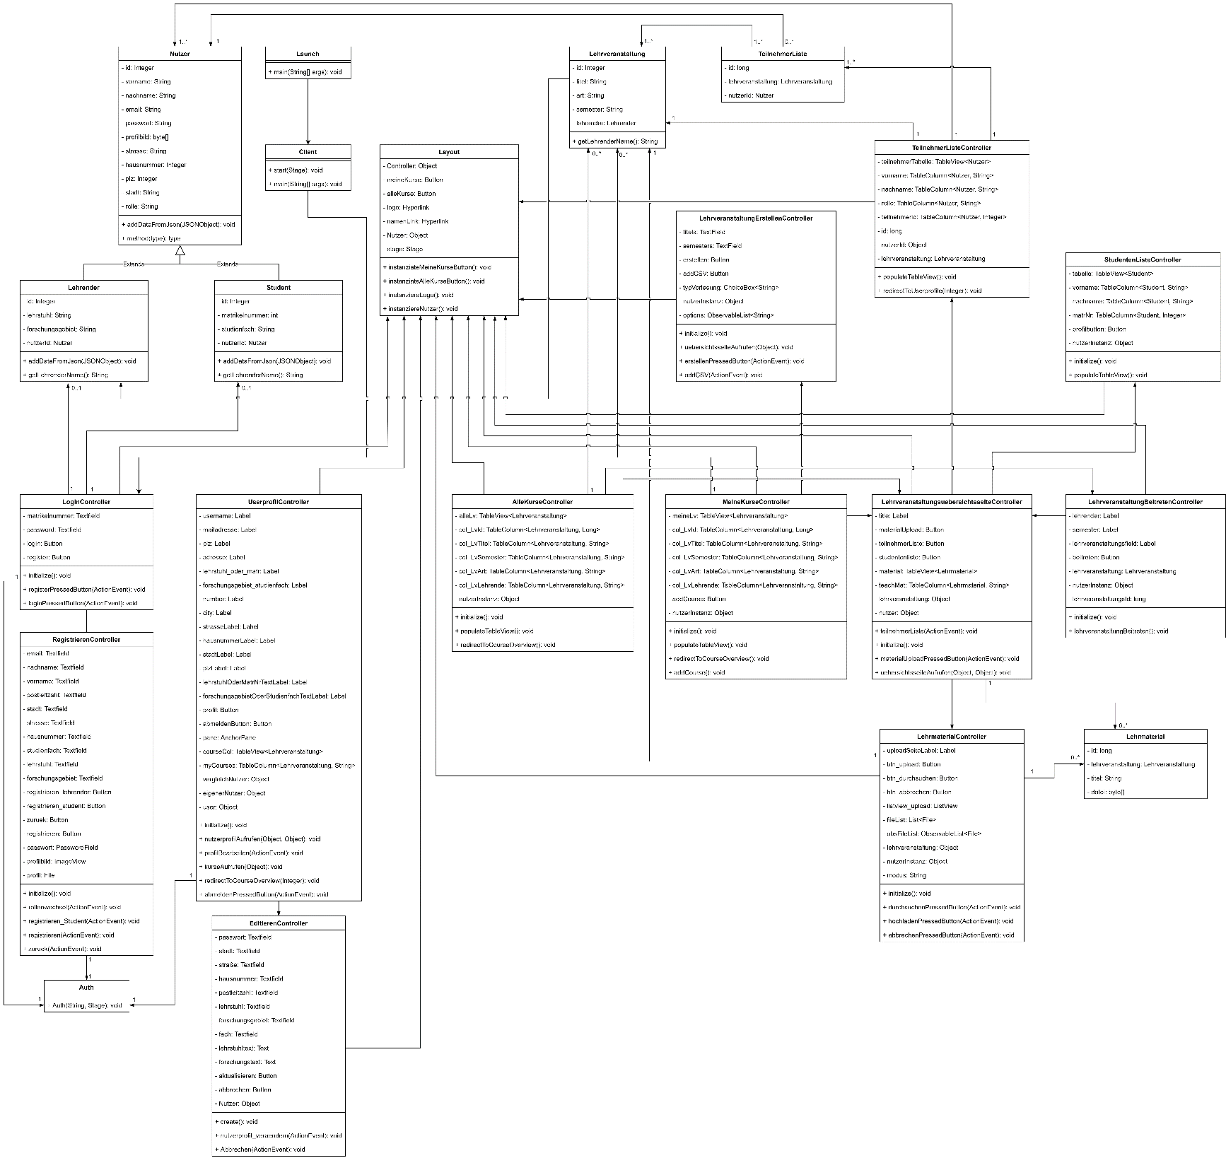Client Klassendiagramm:

Anmerkungen:

* Der LoginController generiert entweder ein Lehrenden- oder ein Studentenobjekt.
* Die Klasse TeilnehmerListe ist als ein Teilnehmer zu betrachten, diese stellt die Verbindung zwischen einem Nutzer und einer Lehrveranstaltung dar.

## Funktionalitätsplanung

|  |  |  |  |  |  |  |  |
| --- | --- | --- | --- | --- | --- | --- | --- |
| Id | Funktionalität | Geschätzter Aufwand | Verantwortlicher | Abhängige Funktionalitäten | Verknüpfte User Stories | Quellcodereferenz | Status |
| 1. | **Registrierung** |  |  |  |  |  |  |
| 1.1 | Registrierung GUI | 1 Tag | **Natalie** | 6.2.1, 1.2 | 1.1, 1.1.1, 1.1.2 | Client/src/main/resources/Registrieren_Lehrender.fxml  Client/src/main/resources/Registrieren_Student.fxml | fertig |
| 1.2 | Registrierung Controller | 1 Tag | **Natalie** | 1.1, 2.2 | - | Client/src/main/java/Client/Controller/RegistrierenController.java  Zeile 1-145 | fertig |
| 1.2.1 | Rollenwechselfunktion | 1 Tag | **Natalie** | 6.4 | 1.1 | Rollenwechsel() | fertig |
| 1.2.2 | Matrikelnummer zuweisen | 1 Tag | **Natalie** | 8.2, 7.2.7 | 1.1, 1.1.1 | Server/src/main/java/Server/Controller/RegistrierController.java  generiereMatrikelnummer() | fertig |
| 1.2.3 | Nutzer in DB hinzufügen | 1 Tag | **Natalie** | 2.2, 7.2.7, 8.2 | 1.1, 1.1.1, 1.1.2 | Server/src/main/java/Server/Controller/RegistrierController.java  registriere_student()  registriere_lehrender() | fertig |
| 1.2.4 | Nutzereingaben validieren | 1 Tag | **Natalie** | 1.2, 6.2, 6.4 | 1.1, 1.1.1, 1.1.2 | Client/src/main/java/Client/Controller/RegistrierController.java | fertig |
| 2. | **Login** |  |  |  |  |  |  |
| 2.1 | Login GUI | 1 Tag | **Georg** | 2.2 | 10.1 | Client/src/main/resources/login.fxml | fertig |
| 2.2 | Login Controller | 1 Tag | **Georg** | 2.2.1 | 10.1 | Client/src/main/java/Client/Controller/LoginController.java  Server/src/main/java/Server/Controller/LoginController.java | fertig |
| 2.2.1 | Anmeldedaten validieren | 30 min | **Georg** | 2.2 | 10.1 | Server/src/main/java/Server/Controller/LoginController.java Zeile 29- 79 | fertig |
| 3. | **Server** |  |  |  |  |  |  |
| 3.1 | Springboot Server | 1 Tag | **Georg** |  |  | Server/pom.xml | fertig |
| 3.2 | Datenbank Verbindung | 1 Tag | **Georg** |  |  | Server/pom.xml | fertig |
| 4. | **Client** |  |  |  |  |  |  |
| 4.1 | JavaFx | 1 Tag | **Georg** |  |  | Client/pom.xml | fertig |
| 4.2 | Client Launch | 1 Tag | **Georg** |  |  | Client/src/main/java/Client/Launch | fertig |
| 4.3 | Server-Client-Netzwerk-Verbindung | 1 Tag | **Georg** |  |  | Pom.xml und Aufsetzung | fertig |
| 4.4 | Layout | 1 Tag | **Georg** |  |  | Client/src/main/java/Client/Layouts/Layout.java  Client/src/main/java/Client/Layouts/Auth.java | fertig |
| 5. | **Datenbank** |  |  |  |  |  |  |
| 5.1 | Tabellen erstellen | 1 Tag | **Georg** |  | - | Server/src/main/java/Server/Modell/Lehrender.java  Server/src/main/java/Server/Modell/Lehrmaterial.java  Server/src/main/java/Server/Modell/Lehrveranstaltung.java  Server/src/main/java/Server/Modell/Nutzer.java  Server/src/main/java/Server/Modell/Student.java  Server/src/main/java/Server/Modell/TeilnehmerListe.java | fertig |
| 6. | **Nutzerprofil** |  |  |  |  |  |  |
| 6.1 | Nutzerprofil GUI | 1 Tag | **Nguyen** | 6.2, 6.4.1 | 11.1 | Client/src/main/resources/userprofile.fxml | fertig |
| 6.2 | Nutzerprofil Controller | 4 Tage | **Nguyen** | 6.1, 6.4.1 | 11.1 | Client/src/main/java/Client/Controller/UserprofilController.java | fertig |
| 6.2.1 | Nutzerprofil anzeigen | 2Tag | **Nguyen** | 6.2, 6.4.1.1 | 11.1, 11.6 | Client/src/main/java/Client/Controller/UserprofilController.java  Zeilen 86 - 234 | fertig |
| 6.3 | Nutzerprofil bearbeiten GUI | 1 Tag | **Natalie** | 6,1,1.1 | 11.1 | Client/src/main/resources/Nutzerprofil_veraendern.fxml | fertig |
| 6.4 | Nutzerprofil bearbeiten Controller | 4 Tage | **Natalie** | 6.2, 1.2, 1.2.1 | 11.1, 1.4, 1.1 | Client/src/main/java/Client/Controller/EditierenController.java  Zeile 1-129 und Zeile 207-252 | fertig |
| 6.4.1 | Nutzerprofil bearbeiten | 1 Tag | **Natalie** | 6.2, 1.2.1, 1.2.4 | 1.4 | Client/src/main/java/Client/Controller/EditierenController.java | fertig |
| 6.4.1.1 | Profilbild hochladen | 2 Tage | **Georg** | 1.2, 6.2, 7.2.7, 8.2 | 1.4 | Client/src/main/java/Client/Controller/UserprofilController.java (einzelne set befehle für das file)  Client/src/main/java/Client/Controller/EditierenController.java (einzelne set befehle fpr das file)  Client/src/main/java/Client/Controller/RegistrierenController.java | fertig |
| 7. | **Lehrveranstaltung** |  |  |  |  |  |  |
| 7.1.1 | Lehrveranstaltungs-übersichtsseite GUI | 1 Tag | **Nguyen** | 7.2.1, 7.2.4, 7.1.4, 8.1 | 3.1 | Client/src/main/resources/lehrveranstaltungsuebersichtsseite.fxml | fertig |
| 7.1.2 | Lehrveranstaltungsbeitrittsseite GUI | 1 Tag | **Yafet** | 7.1.1 | 6.1 | Client/src/main/resources/lehrveranstaltungBeitreten.fxml | fertig |
| 7.1.3 | Lehrveranstaltung erstellen GUI | 1 Tag | **Yafet** | 7.2.3 | 2.1, 2.3 | Client/src/main/resources/lehrveranstaltungErstellen.fxml | fertig |
| 7.1.4 | Lehrmaterial hochladen GUI | 1 Tag | **Serena** | 7.2.4, 7.2.4.1, 7.2.3.2 | 4.1 | Client/src/main/resources/lehrmaterialUpload.fxml | fertig |
| 7.1.5 | Alle Lehrveranstaltungen GUI | 1 Tag | **Serena** | 7.2.5, 7.3.1, 7.2.1, 7.2.2 | 5.1 | Client/src/main/resources/alleKurse.fxml | fertig |
| 7.1.6 | Meine Lehrveranstaltungen GUI | 1 Tag | **Serena** | 7.2.6, 7.2.1, 7.2.3 | 12.1 | Client/src/main/resources/meineKurse.fxml | fertig |
| 7.1.7 | Studentenliste GUI | 1 Tag | **Yafet** | 7.2.7 | 8.1 | Client/src/main/resources/studentenListe.fxml | fertig |
| 7.2.1 | Lehrveranstaltungs-übersichtsseite  Controller | 2 Tage | **Nguyen** | 7.1.1, 8.1, 7.2.5, 7.1.4, 10.2 | 3.1 | Client/src/main/java/Client/Controller/LehrveranstaltungsuebersichtsseiteController.java  Zeile 1 – 87, 106 - 170 | fertig |
| 7.2.2 | Lehrveranstaltungsbeitrittsseite Controller | 2 Tage | **Yafet** |  | 6.1 | Client/src/main/java/Client/Controller/LehrveranstaltungBeitretenController.java | fertig |
| 7.2.2.1 | Beitritt zu Lehrveranstaltung | 1 Tag | **Yafet** | 7.2.2 | 6.1 | Client/src/main/java/Client/Controller/LehrveranstaltungBeitretenController.java  Server/src/main/java/Server/Controller/ LehrveranstaltungController.java  Zeile 41-45  Beitreten()  Server/src/main/java/Server/Services/ LehrveranstaltungService.java  Beitreten()  Zeile 43-45 | fertig |
| 7.2.3 | Lehrveranstaltung erstellen Controller | 2 Tage | **Yafet** | 7.1.3 | 2.1, 2.3 | Client/src/main/java/Client/Controller/LehrveranstaltungErstellenController.java  Zeile 1-126 | fertig |
| 7.2.3.1 | Lehrveranstaltung manuell hinzufügen | 1 Tag | **Yafet** | 7.1.3, 7.2.3 | 2.1 | Client/src/main/java/Client/Controller/LehrveranstaltungErstellenController.java Zeile 59-126  Server/src/main/java/Server/Controller/ LehrveranstaltungController.java  Zeile 57-62  Server/src/main/java/Server/Services/ LehrveranstaltungService.java  Zeile 46-60  createNewLehrveranstaltung() | fertig |
| 7.2.3.2 | Lehrveranstaltung mit CSV-Datei hinzufügen | 2 Tage | **Nguyen** | 7.2.3.3, 7.2.3.4 | 2.3 | Client/src/main/java/Client/Controller/LehrveranstaltungErstellenController.java Zeile 128-134  Server/src/main/java/Server/Controller/LehrveranstaltungController.java Zeile 80 –85  Server/src/main/java/Server/Repository/LehrveranstaltungRepository.java  Zeile 13 - 14 | fertig |
| 7.2.3.3 | Lehrveranstaltungstitel überprüfen | 1 Tag | **Nguyen** | 7.2.3.2 | 2.1, 2.3 | Server/src/main/java/Server/Repository/LehrveranstaltungRepository.java Zeile 13 -14 | fertig |
| 7.2.3.4 | Format der CSV-Datei überprüfen | 3 Tage | **Nguyen** | 7.2.3.2 | 2.3 | Server/src/main/java/Server/Services/LehrveranstaltungService.java  Zeile 63 -206 | fertig |
| 7.2.4 | Lehrmaterial hochladen Controller | 5 Tage | **Serena** | 7.2.4.1, 7.2.3.2 | 4.1 | Client/src/main/java/Client/Controller/LehrmaterialController.java Zeilen 1-85, 91-101, 142-187  Server/src/main/java/Server/Controller/LehrmaterialController.java Zeilen 1-37, 49-55 | fertig |
| 7.2.4.1 | Lehrmaterial in DB abspeichern | 2 Std. | **Serena** | 7.2.4 | 4.1 | Server/src/main/java/Server/Services/LehrmaterialStorageService.java | fertig |
| 7.2.5 | Lehrmaterial herunterladen | 2 Tage | **Nguyen** | 7.1.1, 7.2.3 | 4.3 | Client/src/main/java/Client/Controller/LehrveranstaltungsuebersichtsseiteController.java Zeile 88 – 105  Client/src/main/java/Client/Controller/LehrveranstaltungErstellenController.java Zeile 57 - 61 | fertig |
| 7.2.5 | Alle Lehrveranstaltungen Controller | 4 Tage | **Serena** | 7.3.1, 7.2.2, 7.2.1 |  | Client/src/main/java/Client/Controller/AlleKurseController.java Zeilen 1-90, 145-154 | fertig |
| 7.2.5.1 | Alle Lehrveranstaltungen anzeigen | 3 Tage | **Serena** | 7.3.1, 7.2.2, 7.2.1 | 5.1 | populateTableView() | fertig |
| 7.2.6 | Meine Lehrveranstaltungen Controller | 2 Tage | **Serena** | 7.2.1, 7.2.3 |  | Client/src/main/java/Client/Controller/MeineKurseController.java Zeilen 1-113, 176-190 | fertig |
| 7.2.6.1 | Meine Lehrveranstaltungen anzeigen | 1 Tag | **Serena** | 7.2.1 | 12.1 | populateTableView() | fertig |
| 7.2.7 | Studentenliste Controller | 2 Tage | **Yafet** | 7.1.7 |  | Client/src/main/java/Client/Controller/StudentenListe.java Zeile 79-149  Server/src/main/java/Server/Controller/teilnehmerListeController.java Zeile 42-45 | fertig |
| 7.3.1 | Lehrveranstaltungssuche | 2 Tage | **Georg** | - | 12.2 | Client/src/main/java/Controller/AlleKurseController.java Zeile 59-72  Server/src/main/java/Server/Controller/LehrveranstaltungController.java Zeile 41-45 | fertig |
| 7.3.2 | Studentensuche | 2 Tage | **Georg** | 7.3.2.1 | 8.1 | Client/src/main/java/Controller/StundentenListeController.java Zeile 248-277  Server/src/main/java/Server/Controller/TeilnehmerListeController.java Zeile 42-49 | fertig |
| 7.3.2.1 | Studierende zu Lehrveranstaltung hinzufügen | 30 min | **Georg** | 7.3.2 | 8.1 | Server/src/main/java/Server/Controller/teilnehmerListeController.java Zeile 56-63 | fertig |
| 8. | **Teilnehmerliste** |  |  |  |  |  |  |
| 8.1 | Teilnehmerliste GUI | 1 Tag | **Yafet** | 8.2 | 9.1, 11.4 | Client/src/main/resources/teilnehmerListe.fmxl | fertig |
| 8.2 | Teilnehmerliste Controller | 2 Tage | **Yafet** | 8.1 |  | Client/src/main/java/Client/Controller/teilnehmerListeController.java  Server/src/main/java/Server/Controller/ TeilnehmerListeController.java | fertig |
| 8.2.1 | Eigener Eintrag hervorheben | 1 Tag | **Yafet** | 8.2 | 11.4 | Client/src/main/java/Client/Controller/ teilnehmerListeController.java  Zeile 89-97 | fertig |
| 8.2.2 | Alle Teilnehmer einer Lehrveranstaltung anzeigen | 6 Std. | **Yafet** | 8.2 | 9.1 | Client/src/main/java/Client/Controller/teilnehmerListeController.java  populateTableview()  Server/src/main/java/Server/Controller/TeilnehmerListeController.java  Zeile 34-40  Server/src/main/java/Server/Services/ TeilnehmerListeService.java  Zeile 26-30  teilnehmer() | fertig |
| 8.2.3 | Nutzer in „Lehrende“ und „Studierende“ aufteilen | 1 Tag | **Yafet** | 3.1 |  | Server/src/main/java/Server/Controller/ Nutzer.java  Zeile 36-37 | fertig |
| 9. | **Homescreen** |  |  |  |  |  |  |
| 9.1 | Homescreen Controller | 1 Std. | **Serena** |  | - | Client/src/main/java/Client/Controller/HomescreenController.java | fertig |
| 10. | **Models** |  |  |  |  |  |  |
| 10.1 | Client Nutzer-Model | 30 min | **Serena** |  | **-** | Client/src/main/java/Client/Modell/Nutzer.java Zeilen 1-22, 53-144 | fertig |
| 10.1.1 | Client Studierender-Model | 30 min | **Serena** |  | **-** | Client/src/main/java/Client/Modell/Student.java Zeilen 1-10, 22-63 | fertig |
| 10.1.2 | Client Lehrender-Model | 30 min | **Serena** |  | - | Client/src/main/java/Client/Modell/Lehrender.java Zeilen 1-11, 23-65 | fertig |
| 10.2 | Client Lehrveranstaltungs-Model | 30 min | **Serena** |  | **-** | Client/src/main/java/Client/Modell/Lehrveranstaltung.java | fertig |
| 10.3 | Client Lehrmaterial-Model | 30 min | **Serena** |  | **-** | Client/src/main/java/Client/Modell/Lehrmaterial.java | fertig |
| 10.4 | Client TeilnehmerListe-Model | 15 min | **Yafet** |  | **-** | Client/src/main/java/Client/Modell/TeilnehmerListe.java | fertig |

## Systemtests

|  |  |  |  |
| --- | --- | --- | --- |
| **Datum** | 20.05.2021 | | |
| **Tester** | Nguyen-Le Lam | | |
| **SW-Version** | V 1.0 | | |
| **Vorbedin-gung(en)** | Nutzer „Max Mustermann“ ist am System mit E-Mail [max.mustermann@gmx.de](mailto:max.mustermann@gmx.de) und Passwort „abc12345“ registiert. | | |
| **Schritt** | **Aktion (User)** | **Erwartete Reaktion (System)** | **√ / X** |
| 1 | Der Benutzer gibt die E-Mail „max.mustermann@gmx.de“ auf der Tastatur ein. | Das System zeigt „max.mustermann@gmx.de“ auf dem Display an. | **√** |
| 2 | Der Benutzer gibt das Passwort „abc12345“ auf der Tastatur ein. | Das System zeigt das Passwort durch „**●**“-Symbole zensiert an. | **√** |
| 3 | Der Benutzer klickt per Linksklick auf den Button „Login“. | Das System leitet den Nutzer auf die Homescreen-Seite weiter. | **√** |
| **Nachbe-dingung(en)** | Nutzer ist am System angemeldet und befindet sich auf der Homescreen-Seite. | | **√** |
| **Testurteil** | Test bestanden. | | |

|  |  |  |  |
| --- | --- | --- | --- |
| **Datum** | 20.05.2021 | | |
| **Tester** | Serena-Lavinia Böker | | |
| **SW-Version** | V 1.0 | | |
| **Vorbedingung**  **(en)** | Lehrender „Max Mustermann“ ist am System mit E-Mail [max.mustermann@gmx.de](mailto:max.mustermann@gmx.de) und Passwort „abc12345“ angemeldet und auf der Seite „Meine Kurse“. | | |
| **Schritt** | **Aktion (User)** | **Erwartete Reaktion (System)** | **√ / X** |
| 1 | Der Benutzer klickt den Button „neue Lehrveranstaltung erstellen“ mit der linken Maustaste an. | Das System zeigt die Seite zur Erstellung einer neuen Lehrveranstaltung an. | **√** |
| 2 | Der Benutzer gibt den Titel der Lehrveranstaltung „Programmierung“ auf der Tastatur ein. | Das System zeigt den Titel „Programmierung“ auf dem Display an. | **√** |
| 3 | Der Benutzer gibt die Lehrveranstaltungsart „Vorlesung“ auf der Tastatur ein. | Das System zeigt die Lehrveranstaltungsart „Vorlesung“ auf dem Display an. | **√** |
| 4 | Der Benutzer gibt das Semester „Sommersemester 2021“ auf der Tastatur ein. | Das System zeigt das Semester „Sommersemester 2021“ auf dem Display an. | **√** |
| 5 | Der Benutzer klickt auf „Erstellen“. | Das System legt die neue Lehrveranstaltung in die Datenbank an. | **√** |
| **Nachbe-dingung(en)** | Der Lehrender wird auf die Seite "Meine Kurse" weitergeleitet. | | **√** |
| **Testurteil** | Test bestanden. | | |

|  |  |  |  |
| --- | --- | --- | --- |
| **Datum** | 20.05.2021 | | |
| **Tester** | Yafet Zehaie | | |
| **SW-Version** | V 1.0 | | |
| **Vorbedingung**  **(en)** | Lehrender „Max Mustermann“ ist am System mit E-Mail [max.mustermann@gmx.de](mailto:max.mustermann@gmx.de) und Passwort „abc12345“ angemeldet und befindet sich auf der Übersichtsseite einer Lehrveranstaltung, der er beigetreten ist. | | |
| **Schritt** | **Aktion (User)** | **Erwartete Reaktion (System)** | **√ / X** |
| 1 | Der Benutzer klickt den Button „Lehrmaterial hochladen“ mit der linken Maustaste an. | Das System zeigt die Seite zum Hochladen von Lehrmaterial an. | **√** |
| 2 | Der Benutzer klickt den Button „Durchsuchen“ mit der linken Maustaste an. | Es öffnet sich das Fenster mit dem File Explorer. | **√** |
| 3 | Der Benutzer wählt die Datei „Folien.pdf“ aus und klickt auf „Öffnen“ | Das System die ausgewählte Datei an. | **√** |
| 4 | Der Benutzer klickt den Button „Hochladen“ mit der linken Maustaste an. | Das System speichert die Datei persistent in der Datenbank und meldet "Datei erfolgreich hochgeladen" zurück. | **√** |
| **Nachbe-dingung(en)** | Der Lehrender wird zurück auf die Übersichtsseite der Lehrveranstaltung weitergeleitet und die hochgeladene Datei ist auf der Seite zu sehen. | | **√** |
| **Testurteil** | Test bestanden. | | |

# Zyklus II

## Definition der Verantwortlichen für die Artefakte der Spezifikation

|  |  |  |  |  |
| --- | --- | --- | --- | --- |
| **Id** | **Artefakt** | **Art des Artefakts** | **Verantwortlicher** | **Status** |
| **17.** | **Erstellung einer Projektgruppe** |  |  |  |
| 17.1 | Projektgruppe erstellen | User Story | Serena | fertig |
| 17.1.1 | Projektgruppe erstellen | bMSC | Serena | fertig |
| 17.1.2 | Formular zur Erstellung einer Projektgruppe | Papierprototyp | Serena | fertig |
| 17.2 | Übersichtsseite einer Projektgruppe | Papierprototyp | Serena | fertig |
| **18.** | **Projektgruppenbeitritt** |  |  |  |
| 18.1 | Hinzufügen von Studenten zu einer Projektgruppe | User Story | Serena | fertig |
| 18.1.1 | Hinzufügen von Studenten zu einer Projektgruppe | bMSC | Serena | fertig |
| 18.2 | Suche von Projektgruppen | User Story | Serena | fertig |
| 18.3 | Einer Projektgruppe beitreten | User Story | Serena | fertig |
| 18.3.1 | Projektgruppe suchen und beitreten | bMSC | Serena | fertig |
| 18.3.2 | Fenster zur Projektgruppensuche | Papierprototyp | Natalie | fertig |
| 18.3.3 | Projektgruppenbeitrittsseite | Papierprototyp | Natalie | fertig |
| **19.** | **Chatraum der Projektgruppe** |  |  |  |
| 19.1 | Chatraum | User Story | Nguyen | fertig |
| 19.1.1 | Nachrichten im Chatraum austauschen | bMSC | Nguyen | fertig |
| 19.1.2 | Gruppenunterhaltungsregisterkarte | Papierprototyp | Nguyen | fertig |
| **20.** | **ToDo-Liste der Projektgruppe** |  |  |  |
| 20.1 | ToDo-Liste bearbeiten | User Story | Natalie | fertig |
| 20.2 | Zuordnung von ToDos | User Story | Natalie | fertig |
| 20.2.1 | ToDos erstellen und bearbeiten | bMSC | Natalie | fertig |
| 20.3 | ToDo-Liste-Registerkarte | Papierprototyp | Natalie | fertig |
| **21.** | **Dateiaustausch (innerhalb der Gruppe)** |  |  |  |
| 21.1 | Dateiupload | User Story | **Yafet** | fertig |
| 21.1.1 | Dateiupload | bMSC | **Yafet** | fertig |
| 21.2 | Dateidownload | User Story | **Yafet** | fertig |
| 21.2.1 | Dateidownload | bMSC | **Yafet** | fertig |
| 21.3 | Dateien-Registerkarte | Papierprototyp | **Yafet** | fertig |
| **22.** | **Private Nachrichten** |  |  |  |
| 22.1 | Private Nachricht verschicken | User Story | Nguyen | fertig |
| 22.2 | Private Nachricht beantworten | User Story | Nguyen | fertig |
| 22.2.1 | Austausch von privaten Nachrichten | bMSC | Nguyen | fertig |
| 22.3 | Private Nachrichten-Seite | Papierprototyp | Nguyen | fertig |
| **23.** | **Freundschaftsanfragen** |  |  |  |
| 23.1 | Freundschaftsanfrage senden | User Story | Nguyen | fertig |
| 23.2 | Freundschaftsanfrage beantworten | User Story | Nguyen | fertig |
| 23.2.1 | Senden und Beantworten von Freundschaftsanfragen | bMSC | Nguyen | fertig |
| 23.3 | Freundesliste | User Story | Nguyen | fertig |
| 23.3.1 | Freundesliste auf dem Startbildschirm | Papierprototyp | Nguyen | fertig |
| **24.** | **Tests** |  |  |  |
| 24.1 | Test manuell/mit xml-Datei erstellen | User Story | Georg | fertig |
| 24.2.1 | Erstellen von Tests | bMSC | Georg | fertig |
| 24.2.2 | Formular zur Testerstellung | Papierprototyp | Georg | fertig |
| 24.3 | Tests bearbeiten und Lösung einreichen | User Story | Georg | fertig |
| 24.5.1 | Bearbeitung von Tests | bMSC | Georg | fertig |
| 24.5.2 | Testbearbeitung | Papierprototyp | Georg | fertig |
| 24.5.3 | Feedback zu eingereichten Antworten | Papierprototyp | Georg | fertig |
| 24.6 | Teststatistik einsehen | User Story | Georg | fertig |
| 24.6.1 | Teststatistik einsehen | bMSC | Georg | fertig |
| 24.6.2 | Teststatistikseite | Papierprototyp | Georg | fertig |
| **25.** | **Kalender** |  |  |  |
| 25.1 | Terminvorgabe | User Story | Natalie | fertig |
| 25.1.1 | Erstellen eines Kalendertermins | bMSC | Natalie | fertig |
| 25.1.2 | Seite zur Erstellung von Kalendertermin | Papierprototyp | Natalie | fertig |
| 25.2 | Termin Reminder erstellen | User Story | Natalie | fertig |
| 25.3 | Kalenderansichten? | Papierprototyp | Natalie | fertig |
| **26.** | **Zwei-Faktor-Authentisierung** |  |  |  |
| 26.1 | Zwei-Faktor-Authentisierung | User Story | **Yafet** | fertig |
| 26.1.1 | Zwei-Faktor-Authentisierung | bMSC | **Yafet** | fertig |
| 26.1.2 | Zwei-Faktor-Authentisierungsseite | Papierprototyp | **Yafet** | Fertig |
| 27. | Klassendiagramm Client | Klassendiagramm | **Yafet** | fertig |
| 28. | Klassendiagramm Server | Klassendiagramm | **Yafet** | fertig |
| 29. | Datenbankdiagramm | Diagramm | **Yafet** | fertig |

## User-Stories

Annahmen:

* Nur Studierende können eine Projektgruppe suchen und dieser beitreten.
* Der Titel einer Projektgruppe ist eindeutig.
* Die Teilnehmeranzahl einer Projektgruppe ist nicht begrenzt.
* Nutzer sind sowohl Lehrende als auch Studierende.
* Die Projektgruppen befinden sich innerhalb einer Vorlesung oder eines Seminars.

|  |  |
| --- | --- |
| **User Story-ID** | 17.1 |
| **User Story-Beschreibung** | Als Nutzer möchte ich Projektgruppen erstellen können, damit Studierende gemeinsam an einem bestimmten Thema arbeiten können. |
| **Geschätzter Realisierungsaufwand** | 2 Tage |
| **Priorität** | hoch |
| **Autor(en)** | Serena Böker |
| **Abhängigkeiten zu anderen User Stories** | 18.1, 18.2, 18.3, 19.1, 20.1, 20.2, 21.1, 21.2 |

|  |  |
| --- | --- |
| **User Story-ID** | 18.1 |
| **User Story-Beschreibung** | Als Lehrender möchte ich Studierende manuell zu einer Projektgruppe hinzufügen, damit sie das nicht selber tun müssen. |
| **Geschätzter Realisierungsaufwand** | 1 Tag |
| **Priorität** | niedrig |
| **Autor(en)** | Serena Böker |
| **Abhängigkeiten zu anderen User Stories** | 17.1 |

|  |  |
| --- | --- |
| **User Story-ID** | 18.2 |
| **User Story-Beschreibung** | Als Studierender möchte ich Projektgruppen suchen können, um ihnen selber beizutreten. |
| **Geschätzter Realisierungsaufwand** | 1 Tag |
| **Priorität** | hoch |
| **Autor(en)** | Serena Böker |
| **Abhängigkeiten zu anderen User Stories** | 17.1, 18.3 |

|  |  |
| --- | --- |
| **User Story-ID** | 18.3 |
| **User Story-Beschreibung** | Als Studierender möchte ich einer Projektgruppe beitreten können, um gemeinsam mit anderen Studierenden an einem Thema arbeiten zu können. |
| **Geschätzter Realisierungsaufwand** | 1 Tag |
| **Priorität** | hoch |
| **Autor(en)** | Serena Böker |
| **Abhängigkeiten zu anderen User Stories** | 17.1, 18.2 |

|  |  |
| --- | --- |
| **User Story-ID** | 19.1 |
| **User Story-Beschreibung** | Als Studierender möchte ich, dass die Projektgruppen über Chatgruppen verfügen, damit ich mich mit anderen Projektmitgliedern über Informationen austauschen kann. |
| **Geschätzter Realisierungsaufwand** | 1 Tag |
| **Priorität** | mittel |
| **Autor(en)** | Nguyen-Le Lam |
| **Abhängigkeiten zu anderen User Stories** |  |

|  |  |
| --- | --- |
| **User Story-ID** | 20.1 |
| **User Story-Beschreibung** | Als Nutzer der Projektgruppe möchte ich eine To Do Liste schreiben und bearbeiten können, damit das Projektgruppenziel erreicht wird. |
| **Geschätzter Realisierungsaufwand** | 2 Tage |
| **Priorität** | Hoch |
| **Autor(en)** | Natalie Schmidt |
| **Abhängigkeiten zu anderen User Stories** | 20.2 |

|  |  |
| --- | --- |
| **User Story-ID** | 20.2 |
| **User Story-Beschreibung** | Als Nutzer der Projektgruppe möchte ich die To Dos einzelnen Mitgliedern zuordnen, damit jedes Mitglied weiß, welche Aufgaben wer und wann zu erledigen hat. |
| **Geschätzter Realisierungsaufwand** | 1 Tag |
| **Priorität** | Mittel |
| **Autor(en)** | Natalie Schmidt |
| **Abhängigkeiten zu anderen User Stories** | 20.1 |

|  |  |
| --- | --- |
| **User Story-ID** | 21.1 |
| **User Story-Beschreibung** | Als Gruppenmitglied möchte ich in der Lage sein, Inhalte innerhalb meiner Gruppe zu teilen, um Information zu teilen |
| **Geschätzter Realisierungsaufwand** | 2 Tage |
| **Priorität** | Hoch |
| **Autor(en)** | Yafet Zehaie |
| **Abhängigkeiten zu anderen User Stories** | 21.2 |

|  |  |
| --- | --- |
| **User Story-ID** | 21.2 |
| **User Story-Beschreibung** | Als Gruppenmitglied möchte ich in der Lage sein, Inhalte, die in der Gruppe hochgeladen wurden, herunterzuladen, um Arbeitsergebnisse auszutauschen. |
| **Geschätzter Realisierungsaufwand** | 2 Tage |
| **Priorität** | Hoch |
| **Autor(en)** | Yafet Zehaie |
| **Abhängigkeiten zu anderen User Stories** | 21.1 |

|  |  |
| --- | --- |
| **User Story-ID** | 22.1 |
| **User Story-Beschreibung** | Als Nutzer möchte ich als Teilnehmer einer Lehrveranstaltung private Nachrichten an einen anderen Teilnehmer senden können, damit ich mich mit einzelnen Teilnehmern über spezifische Themen kommunizieren kann, die nicht an die anderen Teilnehmer gerichtet sind. |
| **Geschätzter Realisierungsaufwand** | 1 Tag |
| **Priorität** | mittel |
| **Autor(en)** | Nguyen-Le Lam |
| **Abhängigkeiten zu anderen User Stories** | 22.2 |

|  |  |
| --- | --- |
| **User Story-ID** | 22.2 |
| **User Story-Beschreibung** | Als Nutzer möchte ich als Teilnehmer einer Lehrveranstaltung private Nachrichten von anderen Teilnehmern beantworten können, damit die Kommunikation zum Teilnehmer aufrechterhalten bleibt. |
| **Geschätzter Realisierungsaufwand** | 1 Tag |
| **Priorität** | mittel |
| **Autor(en)** | Nguyen-Le Lam |
| **Abhängigkeiten zu anderen User Stories** | 22.1 |

|  |  |
| --- | --- |
| **User Story-ID** | 23.1 |
| **User Story-Beschreibung** | Als Studierender möchte ich Freundesanfragen an andere Studierenden versenden können, damit ich sie zu meiner Freundesliste hinzufügen kann. |
| **Geschätzter Realisierungsaufwand** | 1 Tag |
| **Priorität** | gering |
| **Autor(en)** | Nguyen-Le Lam |
| **Abhängigkeiten zu anderen User Stories** | 23.2, 23.3 |

|  |  |
| --- | --- |
| **User Story-ID** | 23.2 |
| **User Story-Beschreibung** | Als Studierender möchte ich Freundesanfrage bestätigen können, damit sie mich zu ihrer Freundesliste hinzufügen können. |
| **Geschätzter Realisierungsaufwand** | 1 Tag |
| **Priorität** | gering |
| **Autor(en)** | Nguyen-Le Lam |
| **Abhängigkeiten zu anderen User Stories** | 23.1, 23.3 |

|  |  |
| --- | --- |
| **User Story-ID** | 23.3 |
| **User Story-Beschreibung** | Als Studierender möchte ich, nachdem Login die Freundesliste auf meinem Startbildschirm sehen können, damit ich schnell Zugriff auf die Freundesliste habe und somit eventuell schneller meine Freunde kontaktieren kann. |
| **Geschätzter Realisierungsaufwand** | 1 Tag |
| **Priorität** | gering |
| **Autor(en)** | Nguyen-Le Lam |
| **Abhängigkeiten zu anderen User Stories** | 23.1, 23.2 |

|  |  |
| --- | --- |
| **User Story-ID** | 24.1 |
| **User Story-Beschreibung** | Als Lehrender möchte ich die Möglichkeit haben manuell einen Test zu erstellen und diesen manuell oder mit einer XML Datei mit Quizfragen füllen. |
| **Geschätzter Realisierungsaufwand** | 12 Stunden |
| **Priorität** | Mittel |
| **Autor(en)** | Georg Orfali |
| **Abhängigkeiten zu anderen User Stories** |  |

|  |  |
| --- | --- |
| **User Story-ID** | 24.3 |
| **User Story-Beschreibung** | Als Lehrender möchte ich, dass Studenten meine erstellten Tests beliebig oft bearbeiten können und ein Feedback dazu erhalten, um sich besser mit dem Lernstoff auseinander zu setzen. |
| **Geschätzter Realisierungsaufwand** | 6 Stunden |
| **Priorität** | Mittel |
| **Autor(en)** | Georg Orfali |
| **Abhängigkeiten zu anderen User Stories** | 24.1 |

|  |  |
| --- | --- |
| **User Story-ID** | 24.6 |
| **User Story-Beschreibung** | Als Lehrender möchte ich Statistiken zu dem einzelnen Test sehen können, dazu gehört die Bestehens Quote je Test einsehen können. |
| **Geschätzter Realisierungsaufwand** | 6 Stunden |
| **Priorität** | Mittel |
| **Autor(en)** | Georg Orfali |
| **Abhängigkeiten zu anderen User Stories** | 24.4 |

|  |  |
| --- | --- |
| **User Story-ID** | 25.1 |
| **User Story-Beschreibung** | Als Lehrender möchte ich Termine für meine Lehrveranstaltungen anlegen, damit der Termin in den Kalender aller Teilnehmer meiner Veranstaltung eingetragen wird. |
| **Geschätzter Realisierungsaufwand** | 3 Tage |
| **Priorität** | Hoch |
| **Autor(en)** | Natalie Schmidt |
| **Abhängigkeiten zu anderen User Stories** | 25.2 |

|  |  |
| --- | --- |
| **User Story-ID** | 25.2 |
| **User Story-Beschreibung** | Als Lehrender möchte ich einen Reminder eine Erinnerung für die Termine erstellen, damit die Studierenden vor dem Erreichen eines solchen Termins gewarnt werden. |
| **Geschätzter Realisierungsaufwand** | 3 Tage |
| **Priorität** | Mittel |
| **Autor(en)** | Natalie Schmidt |
| **Abhängigkeiten zu anderen User Stories** | 25.1 |

|  |  |
| --- | --- |
| **User Story-ID** | 26.1 |
| **User Story-Beschreibung** | Als Nutzer möchte ich per E-Mail einen Zugangscode zum Anmelden erhalten, um die Sicherheit meines Kontos zu erhöhen. |
| **Geschätzter Realisierungsaufwand** | 1 Tag |
| **Priorität** | Hoch |
| **Autor(en)** | Yafet Zehaie |
| **Abhängigkeiten zu anderen User Stories** |  |

Papierprototypen

### 17.1.2 Erstellung einer Projektgruppe

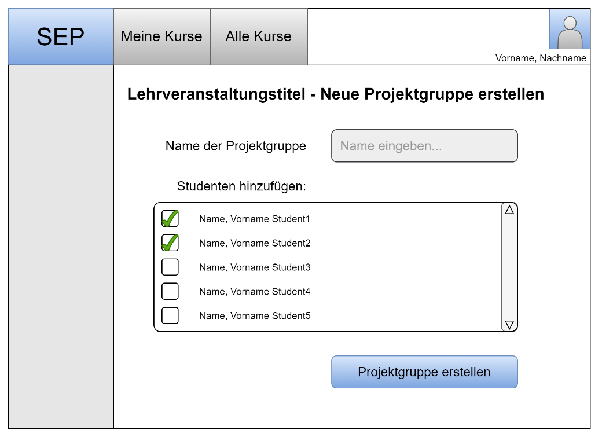

Auf der Übersichtsseite einer Lehrveranstaltung kann man durch das Klicken auf den Button „Projektgruppen“ auf die Seite kommen, auf der alle erstellten Projektgruppen dieser Lehrveranstaltung aufgelistet sind, man nach Projektgruppen suchen kann und neue erstellen kann. Durch das Klicken auf den Button „Neue Projektgruppe erstellen“ gelangt man zu der oben dargestellten Seite. Jeder Nutzer kann eine Projektgruppe erstellen, indem er einen eindeutigen Projektgruppennamen eingibt, und ein Lehrender kann Studenten zum Hinzufügen zu dieser Projektgruppe auswählen (angenommen diese sind der Lehrveranstaltung, zu der die Projektgruppe gehört, beigetreten).

### 17.2 Projektgruppen-Übersichtsseite

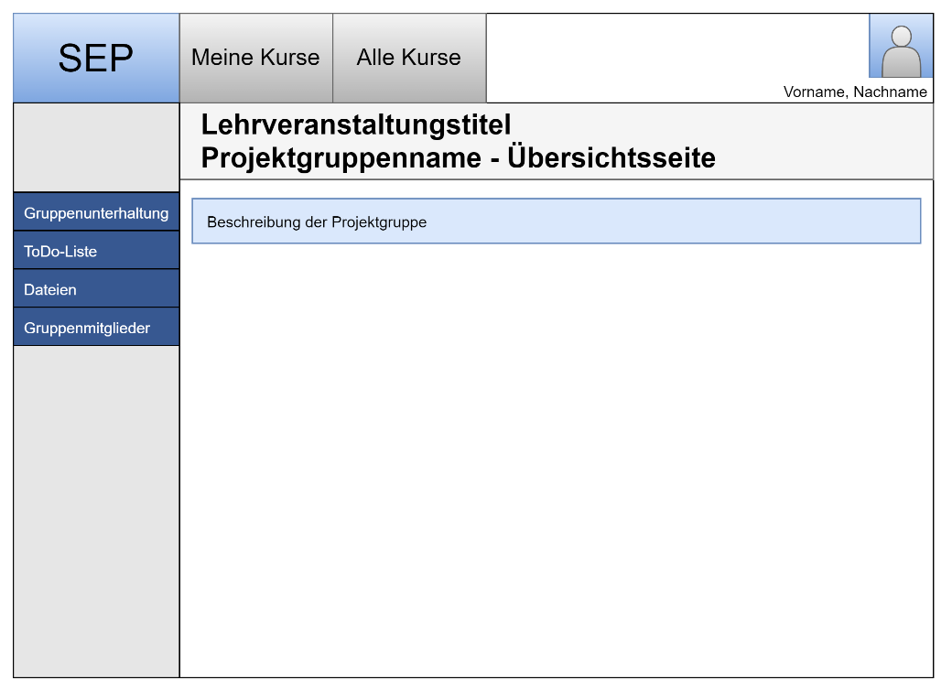

Ist man einer Projektgruppe beigetreten, kann man auf ihre Übersichtsseite gelangen. Hier befindet sich eine kurze Beschreibung der Projektgruppe und die Registerkarten auf der linken Seite des Fensters, die bei Auswahl jeweils zu der Gruppenunterhaltung, ToDo-Liste, Dateienaustauschseite und der Gruppenmitgliederliste führen.

### 18.3.2 Fenster zur Projektgruppensuche

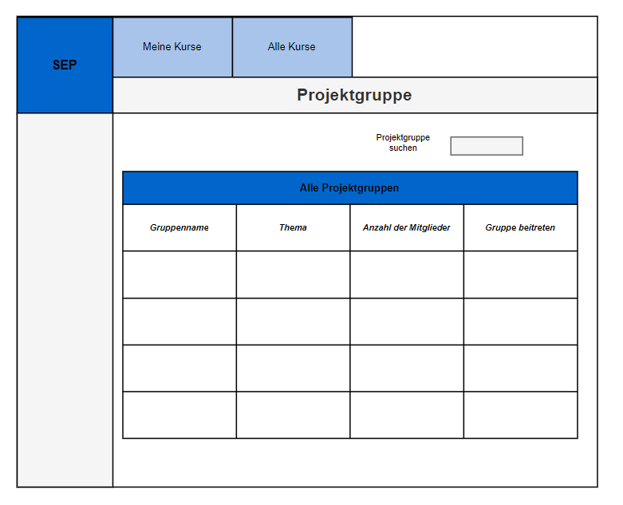

Wenn der Nutzer eine Projektgruppe suchen möchte, kann er oben im Suchfeld nach dem Namen einer Projektgruppe suchen. Die Tabelle gibt alle Gruppen zurück, die dem Text des Suchfelds entsprechen. Durch das klicken auf die Projektgruppe wird der Nutzer zur Projektgruppe weitergeleitet

### 18.3.3 Projektgruppenbeitrittsseite

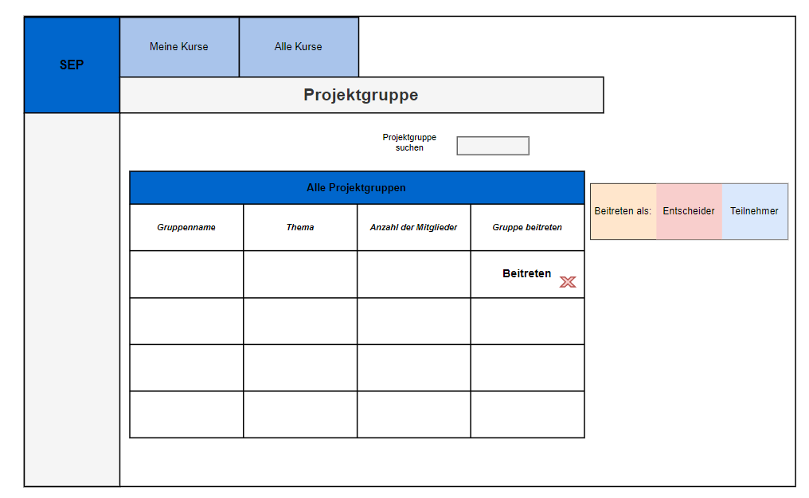

Wenn der Student eine Projektgruppe beitreten möchte, muss er nur auf Beitreten klicken. Das Kreuz demonstriert, dass er daraufklicken soll. Dabei entsteht die Auswahlmöglichkeit zwischen Entscheidungsperson, die eventuell mehr Verantwortung übernimmt und regulärer Teilnehmer. Wenn er draufklickt, ist er der Gruppe beigetreten. (als Antwort Möglichkeit villt noch ein Fenster?)

19.1.2 Gruppenunterhaltungsregisterkarte

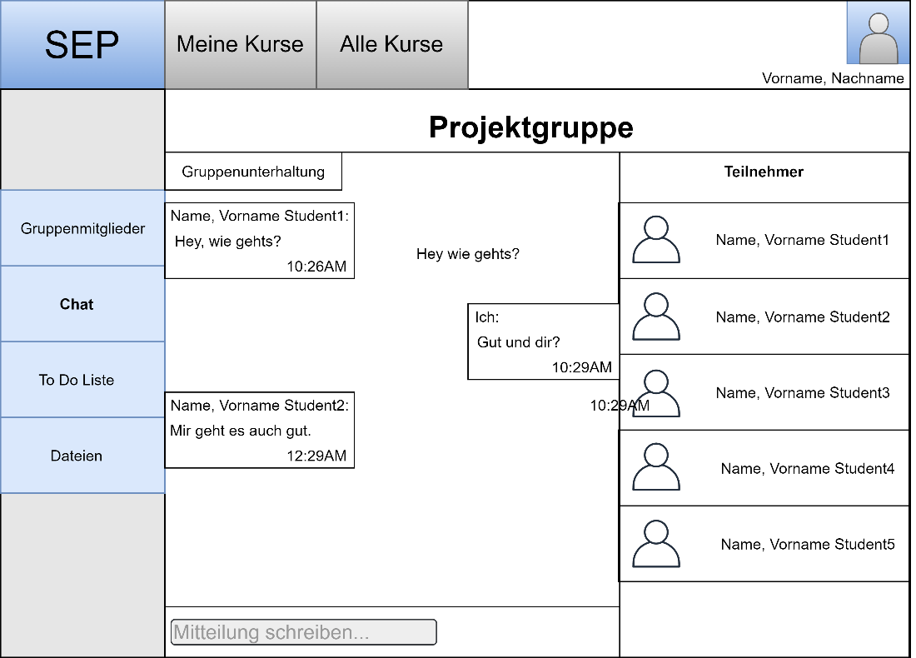

Ist ein Student einer Projektgruppe beigetreten, so kann er links auf dem Reiter “Chat” anklicken. Somit gelangt der Student zum Gruppenchat der Projektgruppe und kann den Chatverlauf einsehen und gegebenenfalls eine Nachricht versenden. Neben den Chatverlauf ist auch eine Teilnehmerliste einsehbar.

### 20.3 ToDo-Liste-Registerkarte

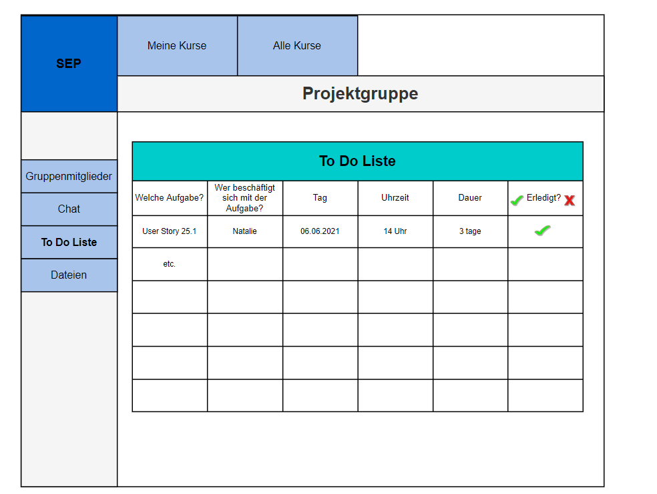

Wenn der Nutzer sich in einer Projektgruppe befindet, kann er auf To Do Liste beispielsweise klicken und erhält die Tabelle der To Do Liste und kann Eintragungen hinzufügen.

### 21.3 Dateiregisterkarte

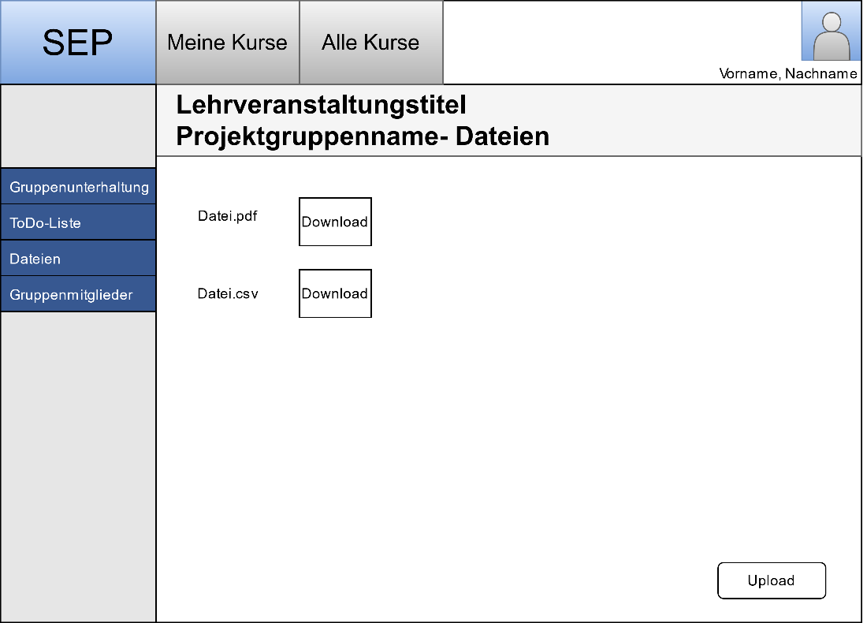

Auf der Dateienregisterkarte hat der Student die Möglichkeit vorhandene Gruppenmaterialien runterzuladen.

### 22.3 Private Nachrichtenseite

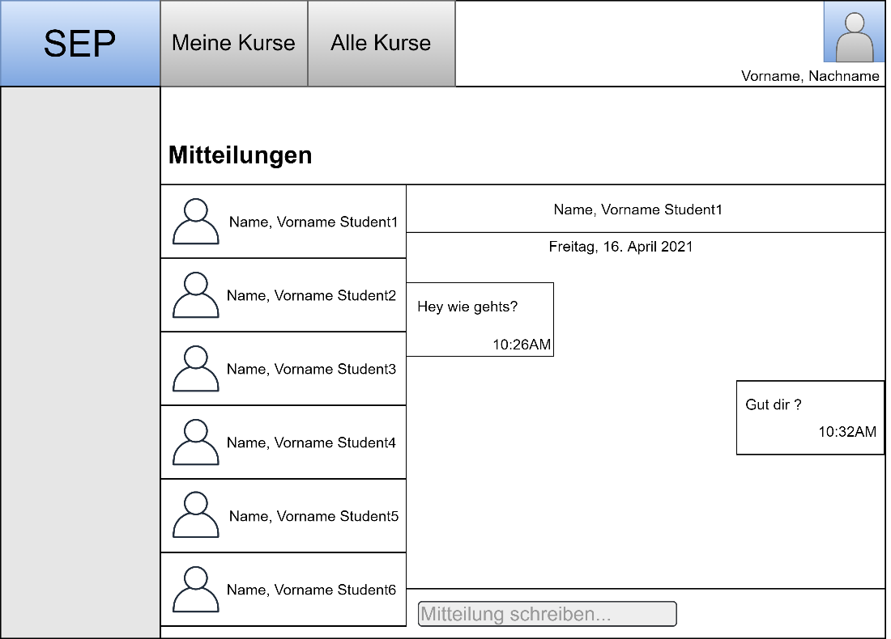

Nach einem Klick auf dem “Mitteilung senden”-Button gelangt der Student auf die oben dargestellte Nachrichtenseite. Dem Studenten wird eine Liste mit Studenten angezeigt, mit denen er bereits schon Nachrichten ausgetauscht hat. Nun kann der Student in der Liste mit einem Linksklick einen Studenten auswählen, mit dem er chatten möchte. Nach einem Klick erscheint der bisherige Chatverlauf.

### 23.3.1 Freundesliste auf dem Startbildschirm

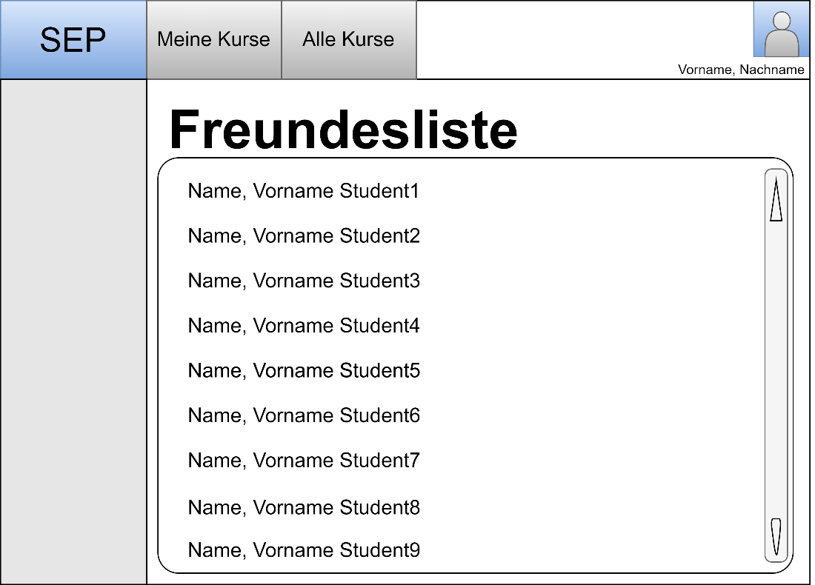

Nach dem erfolgreichen Login erscheint die Freundesliste auf der Homescreen-Seite. Diese stellt die Freunde links in der Liste dar und in der zweiten Spalte den Kurs, in den der Student den Freund hinzugefügt hat, dar.

### 25.1.2 Seite zur Erstellung von Kalendertermin

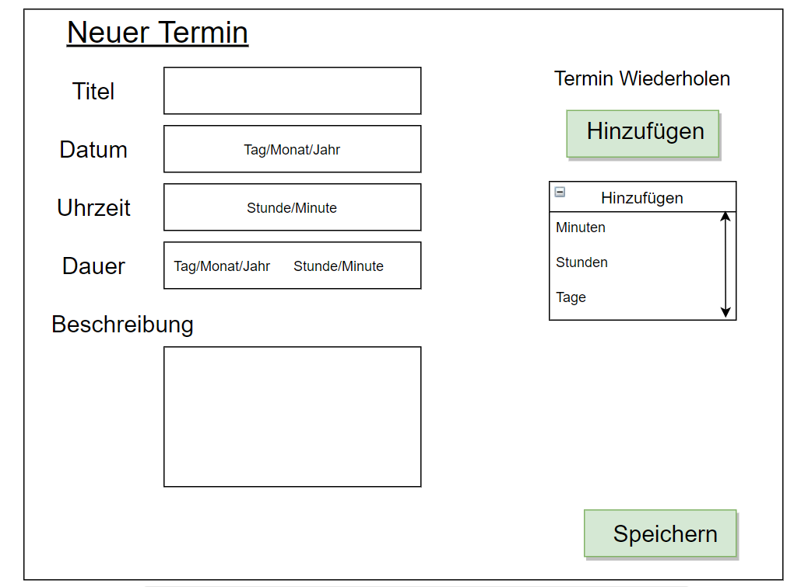

Wenn der Nutzer auf den Button Termin hinzufügen klickt, öffnet sich das Fenster “Neuer Termin”, dort kann der Nutzer einen neuen Termin in seine Kalenderansicht hinzufügen mit einem zusätzlichen Reminder erstellen. Jeder Termin braucht einen Titel und einen Tag, damit der Termin im Kalender automatisch angegeben wird. Zusätzlich kann der Nutzer die Uhrzeit angeben und die Dauer (wie lange der Termin in echt Zeit dauert). Wenn der Nutzer möchte, kann er zu seinem Termin eine Beschreibung hinzufügen, eine Notiz, beispielsweise was das für ein Termin ist und warum dieser so wichtig ist.

Rechts unten auf der Seite befindet sich der Button Speichern, dort sollte der Nutzer klicken, damit die Änderungen gespeichert werden!

### 25.3 Papierprototyp-Kalenderansicht

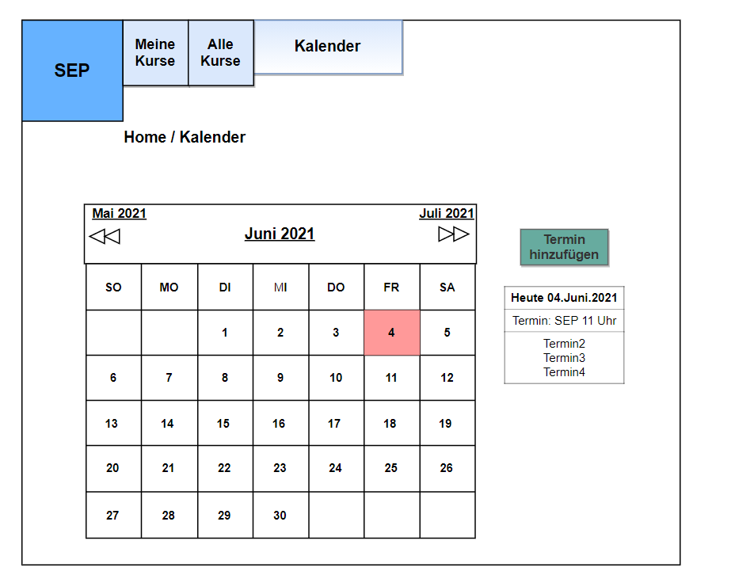

Der Nutzer gelangt von der Startseite auf die Kalender Ansichtsseite. In dem großen Kalender kann dieser auf den Button Termin hinzufügen klicken und erhält eine Markierung im Kalender. In der Tabelle Termin hinzufügen, kann der Nutzer seine Termine anlegen.

### 24.2.2 Formular zur Testerstellung

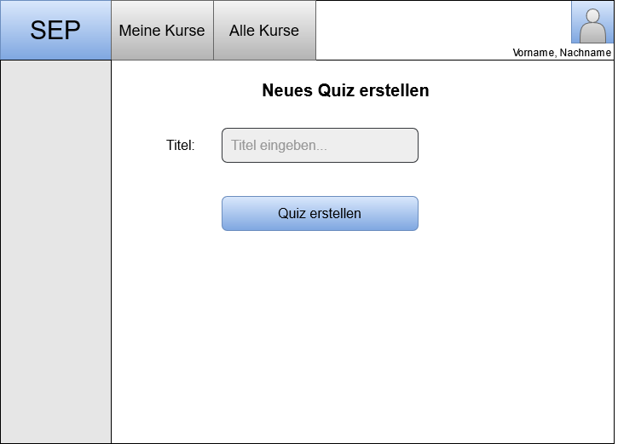

Wenn ein Lehrender ein Quiz erstellen möchte, so erscheint die oben dargestellte Sicht. In dem Textfeld, gibt der Lehrender ein Titel ein. Der darunter liegende Button dient zur Erstellung des Quiz.

Test Fragen hinzufügen

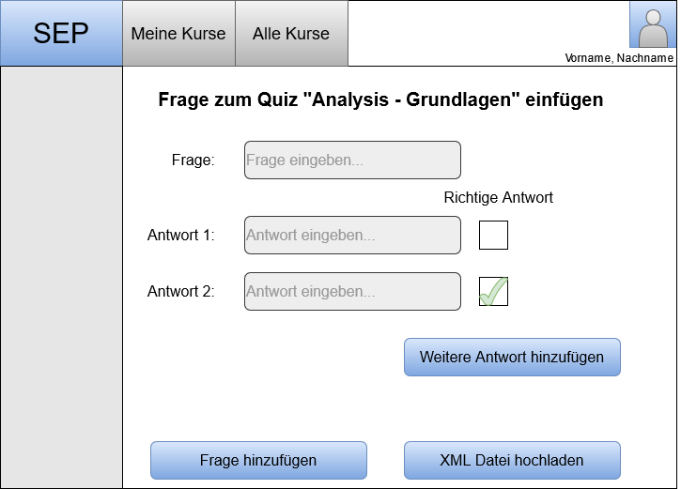

Um eine Frage zum Quiz hinzufügen zu können, muss der Lehrende zunächst die Frage in das vorgesehene Textfeld eintragen. In den darauffolgenden Textfeldern gibt der Lehrende die Antwortmöglichkeiten ein. Rechts neben den Textfeldern kann er diejenigen Checkboxen abhaken, dessen zugehörige Antwort eine richtige Antwort der Frage darstellt. Will der Lehrende mehr Antworten hinzufügen, so klickt er auf den “Weitere Antwort hinzufügen”-Button. Die Frage wird dann zum Quiz hinzugefügt, sobald der Lehrende auf den “Frage hinzufügen”-Button klickt. Außerdem besteht die Möglichkeit Fragen per XML-Datei hochzuladen, indem der Lehrende auf den “XML Datei hochladen”-Button klickt.

### 24.5.2 Test Bearbeitung

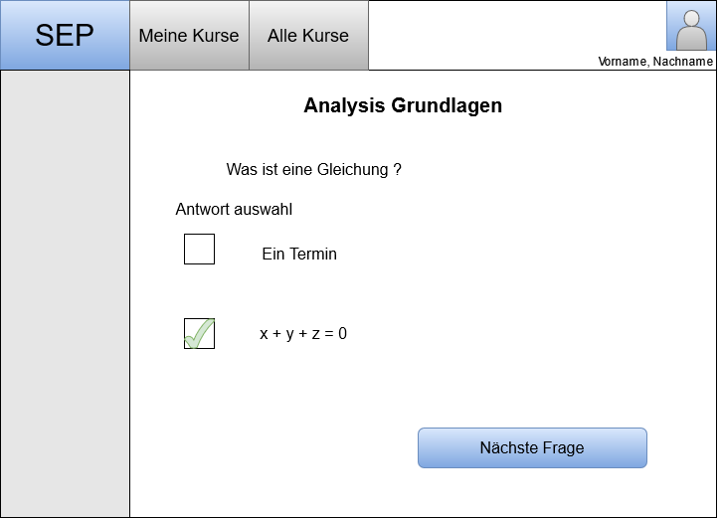

Bei jeder Frage gibt es mehrere Antwortmöglichkeiten, die angekreuzt werden können. Mit der “Nächste Frage”-Button kann der Student zur nächsten Frage gelangen.

### 24.5.3 Test Feedback

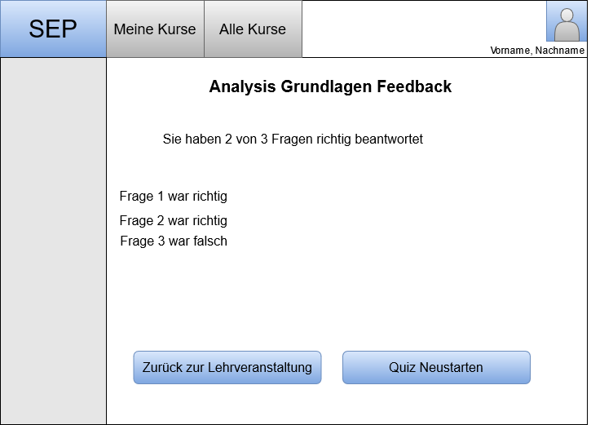

Nach Beenden des Quiz erhält der Student ein Feedback, in der mitgeteilt wird, wie viele Fragen richtig beantwortet wurden und welche Fragen richtig beantwortet wurden und welche falsch.

### 24.6.2 Test Statistik

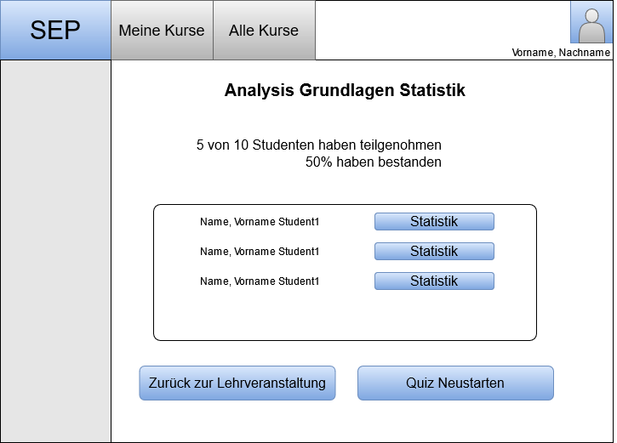

Ein Lehrender kann eine Statistik seines erstellten Quiz. Dabei sieht er unter anderem die Bestehensquote, die Anzahl der teilnehmenden Studenten im Verhältnis zur Gesamtteilnehmerzahl der Lehrveranstaltung und eine Statistik zu jedem Studenten.

### 26.1.2 Zwei-Faktor-Authentifizierung

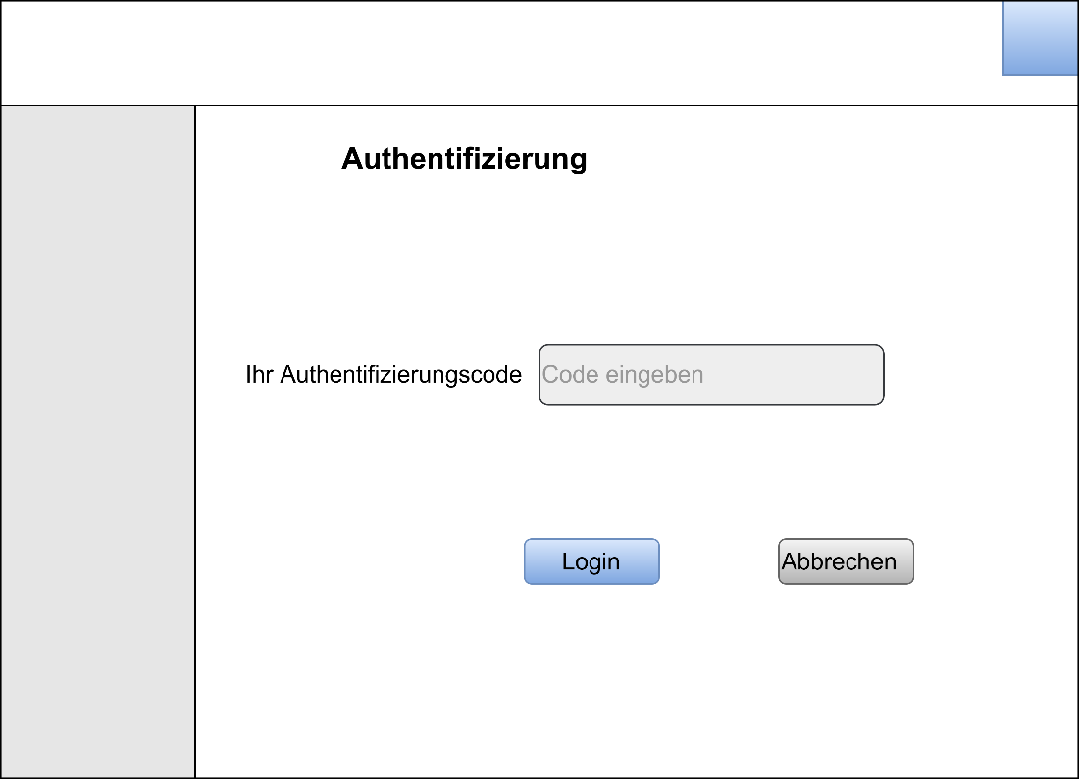

Nach jedem Login erscheint die oben dargestellte Sicht. Der Nutzer muss dann in das vorgesehene Textfeld den Code eingeben, den er als E-Mail erhält. Daraufhin kann der Nutzer sich über den Login-Button einloggen.

## Szenarien (MSCs)

### 17.1.1 Projektgruppe erstellen

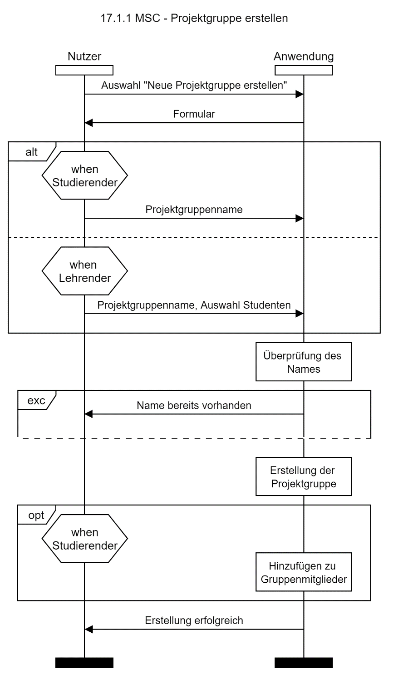

**Hauptszenario:** Auf der Projektgruppenseite einer Lehrveranstaltung kann jeder Nutzer eine neue Projektgruppe erstellen, indem er auf den Button „Neue Projektgruppe erstellen“ klickt. Die Anwendung zeigt daraufhin ein Formular, wo der Nutzer entweder nur den (eindeutigen) Namen der Projektgruppe angeben kann (falls man Studierender ist) oder sowohl den (eindeutigen) Namen der Projektgruppe angeben als auch Studierende, die Teilnehmer der Lehrveranstaltung sind, die an dieser Projektgruppe teilnehmen sollen, auswählen (falls man Lehrender ist). Die Anwendung überprüft, ob der Name der Projektgruppe eindeutig ist, erstellt die Projektgruppe und gibt eine Erfolgsmitteilung dem Nutzer zurück.

**Optionalszenario:** Ist der Nutzer, der die Projektgruppe erstellt, ein Studierender, so wird dieser automatisch zu den Gruppenmitgliedern hinzugefügt.

**Ausnahmeszenario:** Ist der Name der Projektgruppe bereits im System vorhanden, so gibt die Anwendung eine Fehlermeldung aus.

**Abgedeckte User Stories: 17.1**

### 18.1.1 Hinzufügen von Studenten zu Projektgruppe

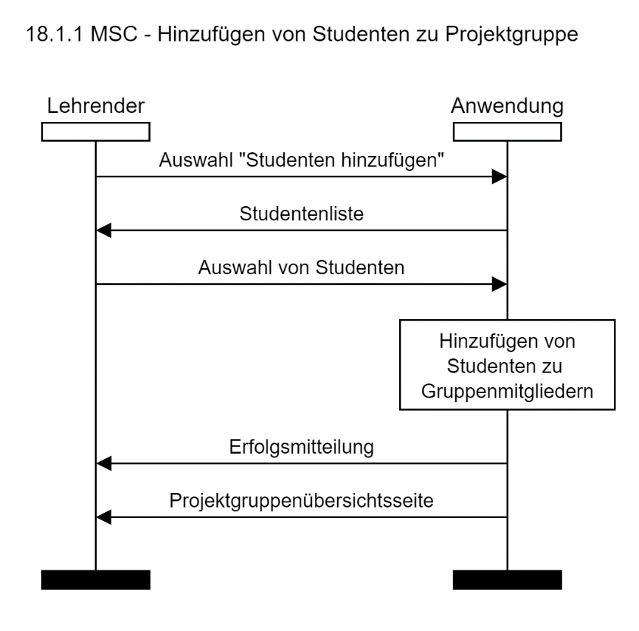

**Hauptszenario:** Als Lehrender hat man die Möglichkeit, auf der Übersichtsseite einer Projektgruppe den Button „Studenten hinzufügen“ anzuklicken, um eine Liste mit Studenten aufzurufen, die der zugehörigen Lehrveranstaltung beigetreten sind, jedoch nicht dieser Projektgruppe. Nach der Auswahl der Studenten fügt die Anwendung sie zu den Gruppenmitgliedern hinzu und zeigt eine Erfolgsmitteilung. Danach wird man zu der Übersichtsseite der Projektgruppe weitergeleitet.

**Abgedeckte User Stories: 18.1**

### 18.3.1 Projektgruppe suchen und beitreten

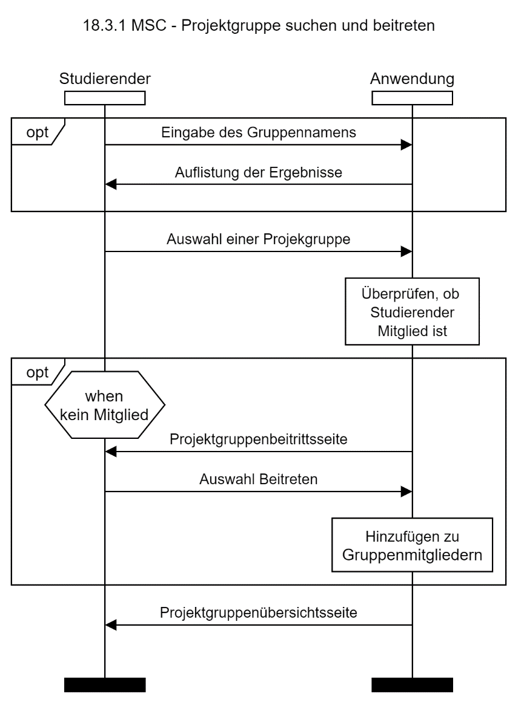

**Hauptszenario:** Als Studierender kann man auf der Projektgruppenseite eine Projektgruppe auswählen und man wird zu der Übersichtsseite dieser Projektgruppe weitergeleitet, falls man dieser Projektgruppe bereits beigetreten ist.

**Optionalszenario:** Man kann optional die Projektgruppen nach Namen filtern, indem man in der Suchleiste einen Begriff eingibt, und es werden die Ergebnisse aufgelistet.

Ist der Studierender kein Mitglied der ausgewählten Projektgruppe, so wird man zu der Projektgruppenbeitrittsseite weitergeleitet, wo man auf den „Beitreten“-Button klicken kann. Die Anwendung fügt den Studierenden zu den Gruppenmitgliedern hinzu.

**Abgedeckte User Stories: 18.2, 18.3**

### 19.1.1 Nachrichten im Chatraum austauschen

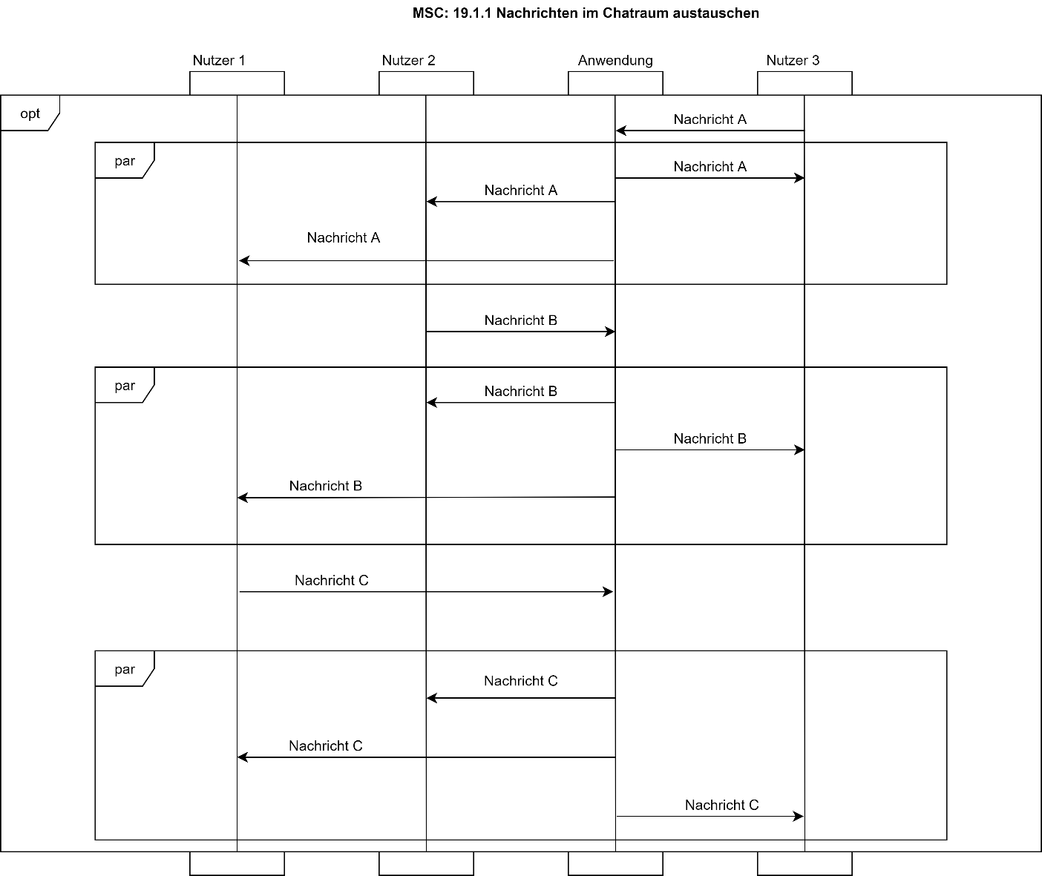

**Hauptszenario:** Ein beliebiger Nutzer (hier Nutzer 3) schickt eine Nachricht A an die Anwendung. Diese leitet diese Nachricht an die übrigen Nutzer weiter. Sobald einer der übrigen Nutzer die Nachricht gelesen hat, so kann er eine weitere Nachricht senden, die erneut zunächst von der Anwendung angenommen wird und dann anschließend an die restlichen Teilnehmer weitergeleitet wird. Dieser Verlauf wird beliebig oft wiederholt.

**Abgedeckte User Stories: 19.1**

### 20.2.1 ToDo erstellen und bearbeiten

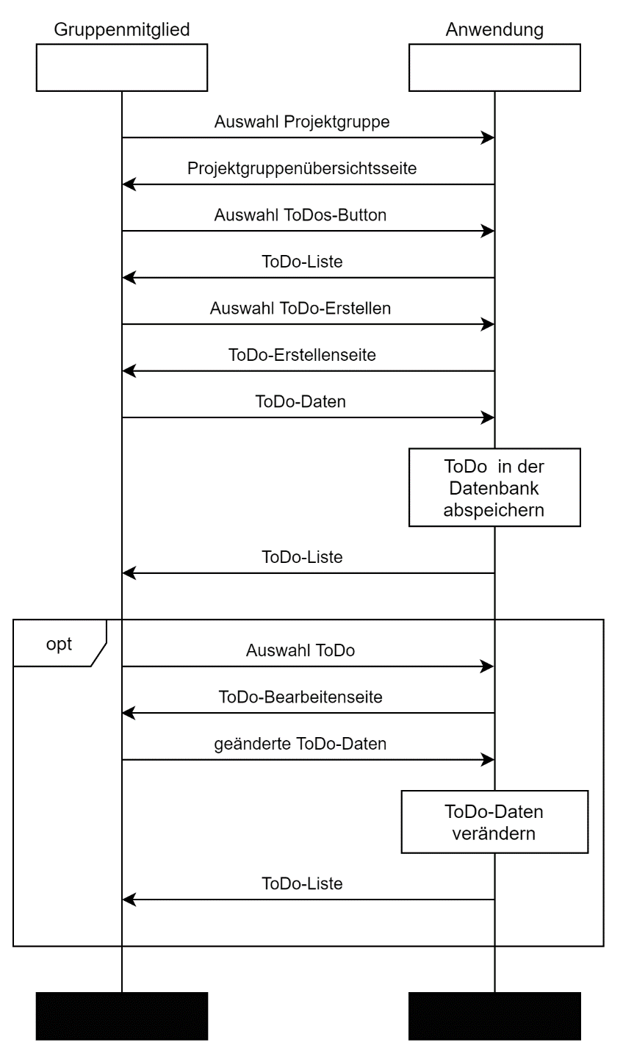

**Hauptszenario:** Die Mitglieder einer Projektgruppe können ToDos erstellen. Dazu ruft ein Gruppenmitglied die Projektgruppe auf und durch den entsprechenden Button anschließend die ToDo-Liste. Durch die Auswahl des ToDo-Erstellen-Buttons gelangt man auf die entsprechende Seite, auf der der Titel des ToDos, das für das ToDo zuständige Gruppenmitglied und die Deadline des ToDos angegeben werden müssen. Nach der Erstellung des ToDos gelangt man zurück auf die ToDo-Listenseite.

**Optionalszenario**: Ein Gruppenmitglied kann durch das Anklicken eines ToDos in der ToDo-Liste dieses bearbeiten. Dabei kann man den Titel, die Zuständigkeit und die Deadline verändern und durch Anklicken von „erledigt“ als fertig kennzeichnen. Nach der Übertragung der Daten wird man zurück zur ToDo-Liste weitergeleitet.

**Abgedeckte User Stories: 20.1, 20.2**

### 21.1.1 Dateiupload innerhalb einer Gruppe

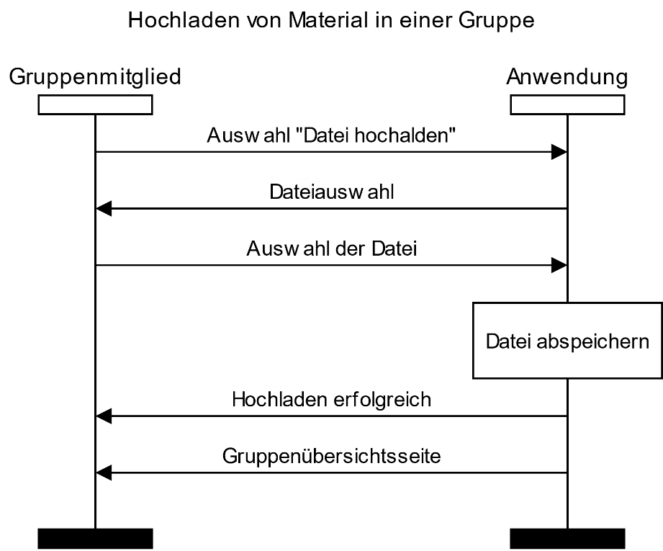

**Hauptszenario**: Das Gruppenmitglied wählt "Datei hochladen” aus. Daraufhin sucht das Gruppenmitglied eine Datei aus, die er hochladen möchte. Daraufhin wird die Datei in der Anwendung gespeichert und das Gruppenmitglied enthält eine Fehlermeldung und wird zur Gruppenübersichtsseite weitergeleitet.

**Abgedeckte User Stories: 21.1**

### 21.2.1 Dateidownload innerhalb einer Gruppe

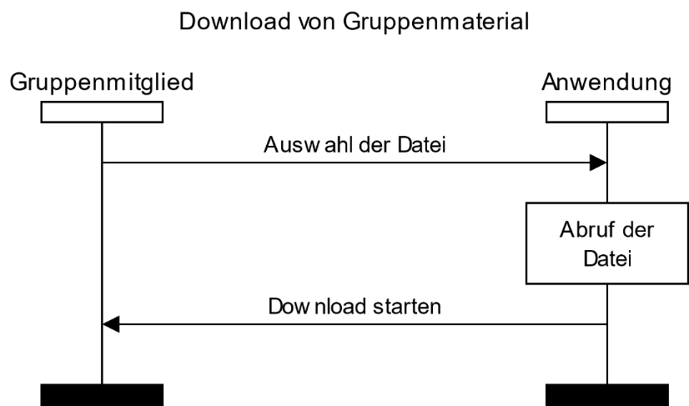

**Hauptszenario**: Der Student wählt eine Datei aus. Daraufhin ruft das System die Datei auf und lädt die auf den Computer des Gruppenmitglieds herunten.

**Abgedeckte User Stories: 21.2**

### 22.2.1.1 Austausch von privaten Nachrichten

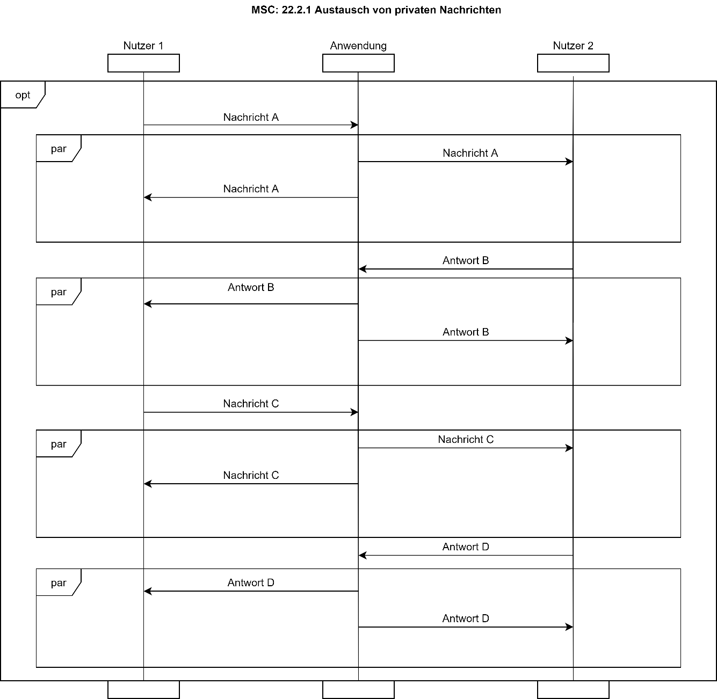

**Hauptszenario:** Ein beliebiger Nutzer schickt eine Nachricht an die Anwendung, welche diese Nachricht an den Chatpartner weiterleitet. Nachdem der Partner diese Nachricht erhalten und gelesen hat, kann dieser eine Antwort zurücksenden. Dabei nimmt die Anwendung die Nachricht entgegen und leitet diese an den Nutzer weiter. Sobald der Nutzer die Antwort gelesen hat, so kann er eine weitere Nachricht an den Partner versenden. Dieser Vorgang kann nun beliebig oft wiederholt werden.

**Abgedeckte User Stories: 22.1, 22.2**

### 23.2.1 Senden und Bestätigen von Freundschaftsanfragen

-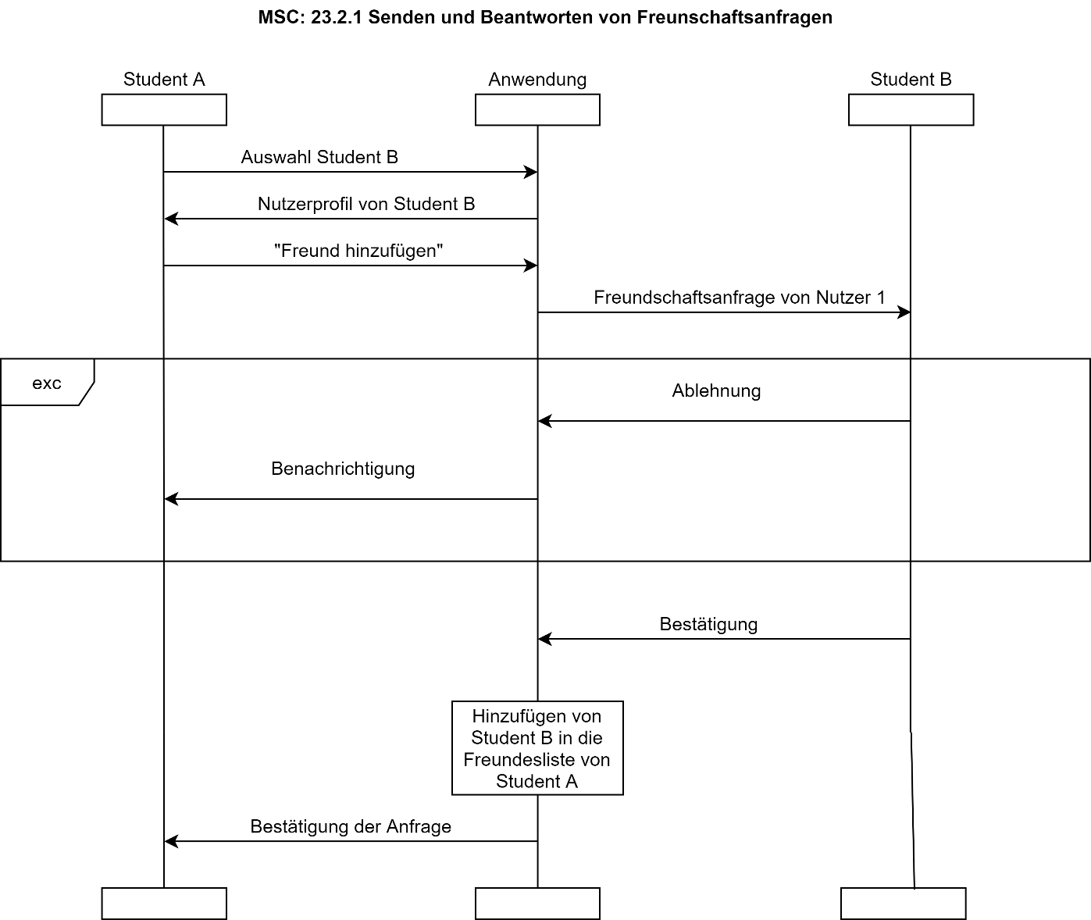

**Hauptszenario:** Als Student kann man in der Teilnehmerliste auf einen beliebigen Studenten klicken. Die Anwendung zeigt nun sein Nutzerprofil an. Jetzt klickt der Student auf den Button “Freund hinzufügen”. Der Student A sendet nun eine Freundschaftsanfrage an die Anwendung, welche die Anfrage an den Studenten B weiterleitet. Student B bekommt eine Benachrichtigung und kann nun mit “Akzeptieren” oder “Ablehnen” reagieren. Im Hauptszenario bestätigt Student B die Anfrage und die Anwendung fügt den Studenten B in die Freundesliste von Student A. Die Anwendung schickt eine Bestätigung der Anfrage nun an Student A.

**Ausnahmeszenario:** Im Ausnahmeszenario lehnt Student B die Anfrage von A ab und die Anwendung benachrichtigt Student A, dass die Anfrage abgelehnt wurde.

**Abgedeckte User Stories: 23.1, 23.2**

### 24.2.1 Test erstellen

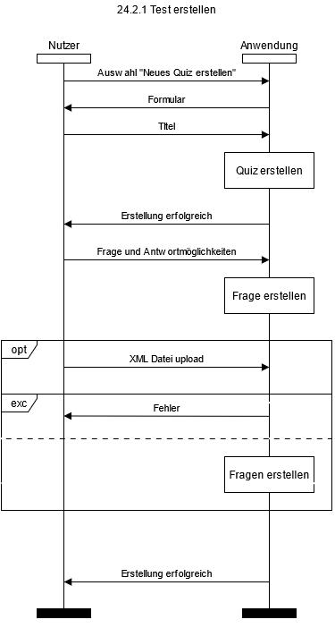

**Hauptszenario:** Als Lehrender kann ein Formular zur Erstellung eines Tests angezeigt. Dazu gibt man den Titel des Quiz ein, welcher angezeigt wird. Daraufhin kann man Fragen und Antwortmöglichkeiten und die Angabe der richtigen Antworten manuell eintragen oder per XML Datei hochladen.

**Abgedeckte User Stories: 24.1**

### 24.5.1 Test bearbeiten

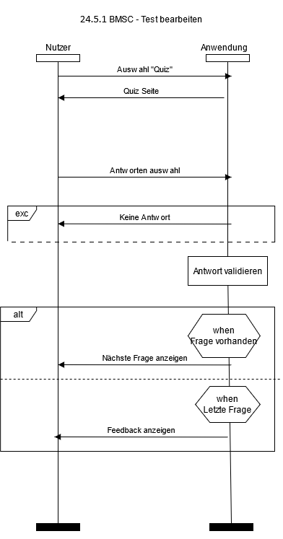

**Hauptszenario:** Als Student kann man das ausgewählte Quiz bearbeiten, daraufhin wird das Quiz angezeigt mit der 1. Frage und der Antwortmöglichkeiten. Der Student wählt Antworten aus und sendet diese an den Server. Wenn er keine Antwort ausgewählt hat, dann kann er nichts an den Server senden. Die gesendeten Antworten werden validiert. Wenn nun eine nächste Frage vorhanden ist dann soll diese angezeigt werden, wenn keine mehr vorhanden ist, soll das Feedback für den ganzen Quiz angezeigt werden.

**Abgedeckte User Stories: 24.3**

### 24.6.1 Teststatistiken einsehen

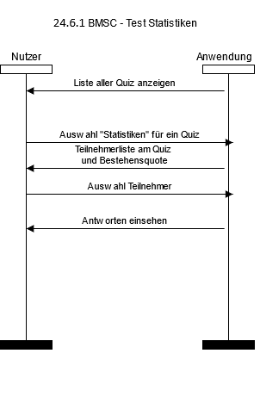

**Hauptszenario:** Als Lehrender kann ich die Statistiken von einem von mir erstellten Quiz einsehen. Dabei sollen u.A. die Quizteilnehmer und deren Bestehensquote angezeigt werden. Ich kann mir einen Studenten, der am Quiz teilgenommen hat, auswählen und seine Antwortauswahl einsehen, welche er getätigt hat.

**Abgedeckte User Stories: 24.6**

### 25.1.1 Erstellung eines Kalendertermins

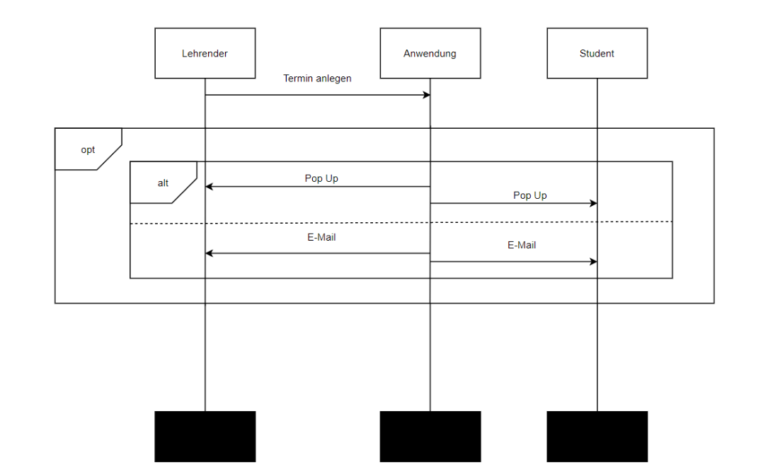

**Hauptszenario:** Der Lehrender legt einen Termin an. Der Termin gehört zur passenden Lehrveranstaltung. Das bedeutet, dass alle Teilnehmer in der Teilnehmerliste der Veranstaltung den Termin angezeigt bekommen.

**Optionalszenario**: Optimal kann der Lehrender zum Termin einen Reminder einstellen. Dabei gibt es ein **Alternativszenario**. Der Reminder wird entweder durch ein Pop-Up Fenster angezeigt oder durch eine E-Mail. Die E-Mail zum passenden Termin wird in das Postfach des Nutzers gesendet. Die E-Mail an die die Nachricht gesendet wird, ist die mit der sich der Nutzer zu Anfang auf der Plattform registriert hat.

**Abgedeckte User Stories: 25.1, 25.2**

### 26.1.1 Zwei-Faktor-Authentisierung

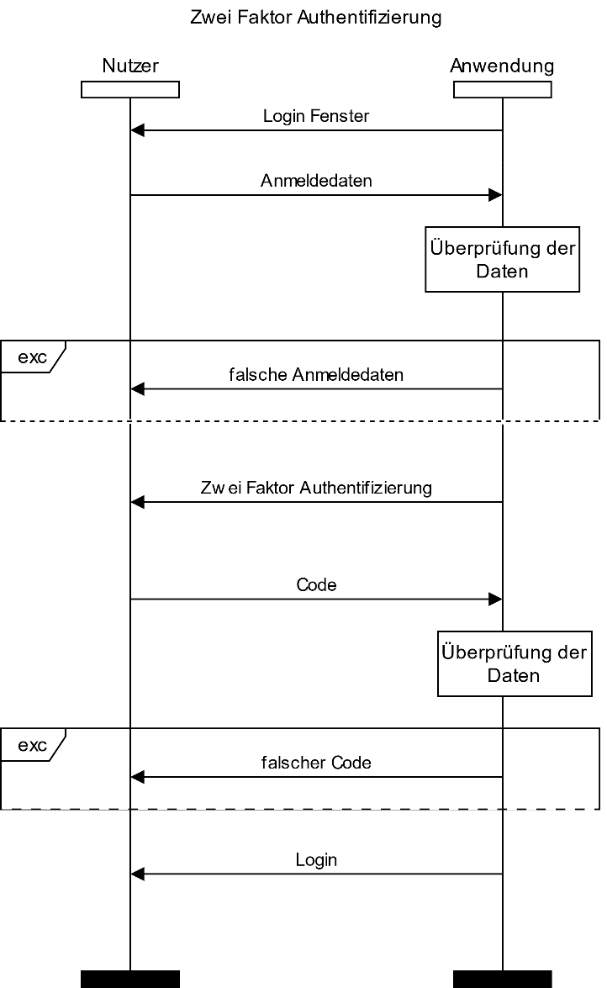

**Hauptszenario:** Der Nutzer meldet sich an. Nach dem Einloggen, erhält der Nutzer eine E-Mail mit dem Code zum Verifizieren. Der Nutzer gibt diesen Code im System ein, worauf hin der eingegebene Code mit dem Systemcode abgeglichen wird. Daraufhin wird der Nutzer eingeloggt.

**Ausnahmeszenario**: Der Nutzer gibt entweder seine Login Daten falsch ein oder gibt einen falschen Code für die Zwei-Faktor Authentifizierung ein.

**Abgedeckte User Stories: 26.1**

## Strukturdiagramm (Klassendiagramm)

Erläuterung des Strukturdiagramms:

Client:

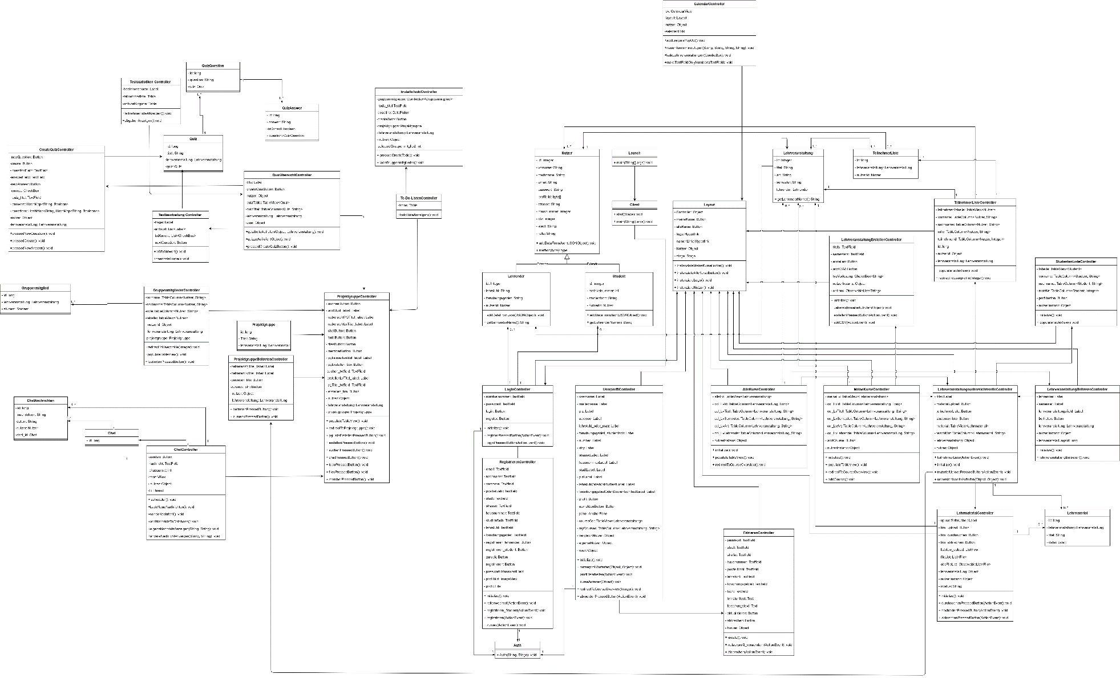

Server:

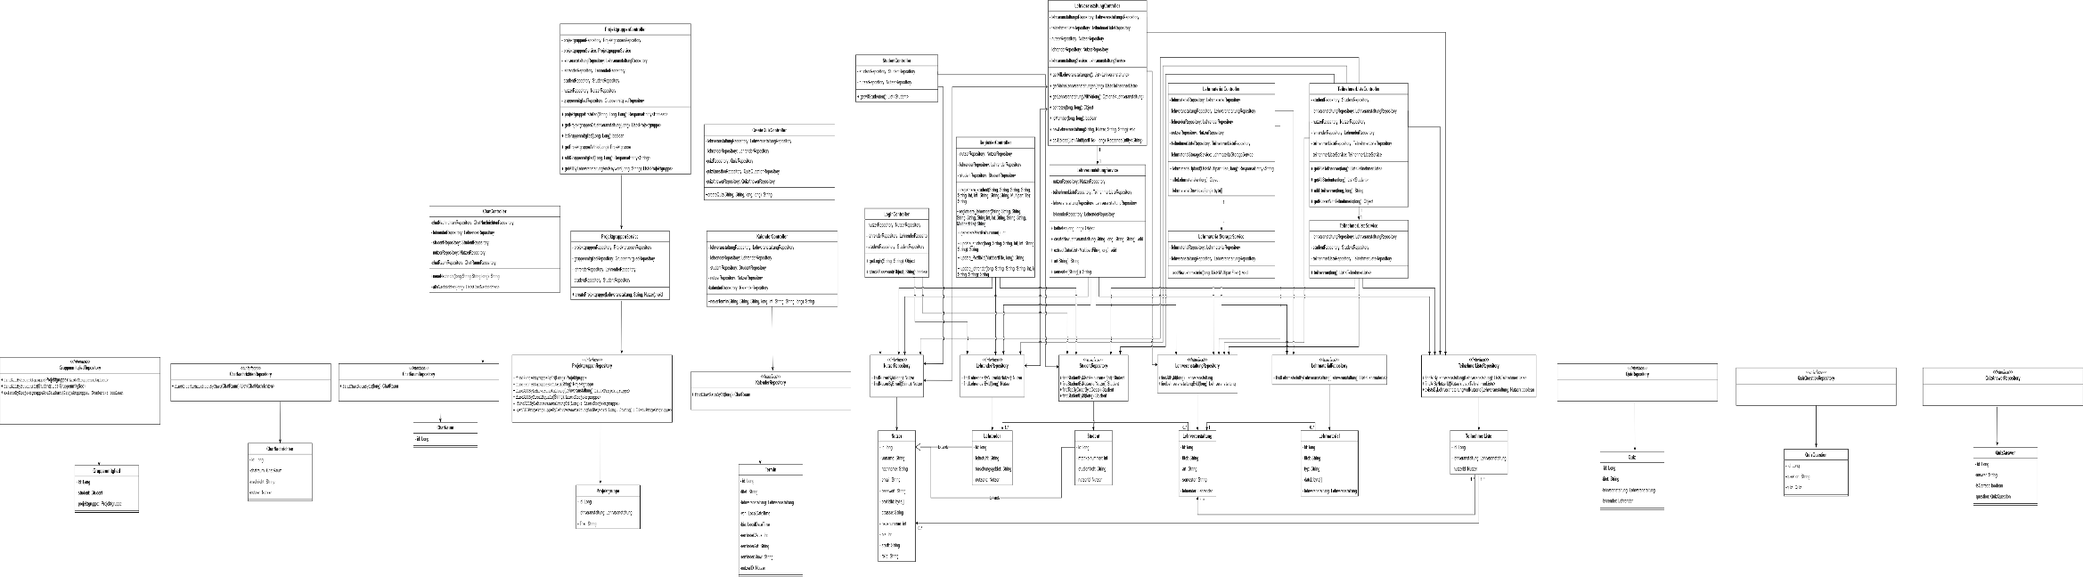

## Funktionalitätsplanung

|  |  |  |  |  |  |  |  |
| --- | --- | --- | --- | --- | --- | --- | --- |
| **11.** | **Funktionalität** | **Geschätzter**  **Aufwand** | **Verantwortlicher** | **Abhängige**  **Funktionali-täten** | **Verknüpfte**  **User-Stories** | **Quellcode-**  **referenz** | **Status** |
| **11.** | **Projektgruppe** |  |  |  |  |  |  |
| 11.1 | Projektgruppenliste GUI | 1 Stunde | Serena | 11.2 | 17.1 | Client/src/main/resources/projektgruppenliste.fxml | fertig |
| 11.2 | Projektgruppen Controller | 2 Tage | Serena |  | 17.1 | Client/src/main/java/Client/Controller/ProjektgruppenController.java (Zeilen 1-316, 373-643, 709-721),  Server/src/main/java/Server/Controller/ProjektgruppenController.java | fertig |
| 11.2.1 | Projektgruppe erstellen | 2 Stunden | Serena |  | 17.1 | Client/src/main/java/Client/Controller/ProjektgruppenController.java  erstellenPressedButton(ActionEvent); | fertig |
| 11.2.1.1 | Projektgruppe erstellen GUI | 1 Stunde | Serena | 11.2.1 | 17.1 | Client/src/main/resources/projektgruppeErstellen.fxml | fertig |
| 11.2.2 | Studenten zur Projektgruppe hinzufügen | 3 Stunden | Serena |  |  | Client/src/main/java/Client/Controller/ProjektgruppenController.java  addMitgliederPressedButton(ActionEvent); | fertig |
| 11.2.3 | Projektgruppensuche | 2 Stunden | Serena |  | 18.2 | Client/src/main/java/Client/Controller/ProjektgruppenController.java  suchenPressedButton(ActionEvent); | fertig |
| 11.3 | Projektgruppeübersichtsseite GUI | 1 Stunde | Serena |  | 18.3 | Client/src/main/resources/projektgruppeUebersicht.fxml | fertig |
| 11.4 | Projektgruppenbeitrittsseite GUI | 1 Stunde | Serena | 11.4.1 | 18.3 | Client/src/main/resources/projektgruppenbeitritt.fxml | fertig |
| 11.4.1 | ProjektgruppeBeitreten Controller | 2 Stunden | Serena |  | 18.3 | Client/src/main/java/Client/Controller/ProjektgruppeBeitretenController.java | fertig |
| 11.5 | Chatraum | 2 Tage | Georg | 11.5.1 |  | ChatController.java | fertig |
| 11.5.1 | Chat GUI | 1 Tag | Georg |  |  | Chat.fxml | fertig |
| 11.6 | ToDo-Liste Controller | 1 Tag | Nguyen | 11.6.1 | 20.1, 20.2 | Client/src/main/java/Client/Controller/ToDoListeController.java  Zeile 100-181 | fertig |
| 11.6.1 | ToDo-Liste GUI | 1 Stunde | Nguyen | 11.6 | 20.1, 20.2 | Client/src/main/resources/toDoListe.fxml | fertig |
| 11.6.2 | ToDo-Liste bearbeiten | 1 Tag | Nguyen | 11.6 | 20.1 | Client/src/main/java/Client/Controller/TodoBearbeitenController.java  Zeile 149-194  Server/src/main/java/Server/Controller/ErstelleToDoController.java  Zeile 68-75 | fertig |
| 11.6.3 | ToDos zuordnen | 3 Stunden | Nguyen | 11.6 | 20.2 | Client/src/main/java/Client/Controller/ErstelleToDoController.java  Server/src/main/java/Server/Controller/ErstelleToDoController.java  Zeile 30 - 53 | fertig |
| 11.7 | Dateienaustausch GUI | 1 Tag | Yafet |  | 21.1 | Client/src/main/resources/gruppenUpload.fxml | fertig |
| 11.7.1 | Dateien hochladen | 1 Tag | Yafet |  | 21.1 | Client/src/main/java/Client/Controller/GruppenUploadController.java  Zeile 76-120  Server/src/main/java/Server/Controller/GruppenMaterialController.java  Zeile 39-45 | fertig |
| 11.7.2 | Dateien herunterladen | 1 Tag | Yafet |  |  | Server/src/main/java/Server/Controller/GruppenMaterialController.java  Zeile 59-64 | fertig |
| 11.8 | Mitgliederliste GUI | 1 Stunde | Nguyen | 11.8.1 | 18.3 | Client/src/main/resources/gruppenmitglieder.fxml | fertig |
| 11.8.1 | Mitglieder anzeigen | 1Tag | Nguyen | 11.8 | 18.3 | Client/src/main/java/Client/Controller/GruppenmitgliederController.java  Zeile 160-268  Server/src/main/java/Server/Controller/Gruppenmitglieder.java Zeile 29 -36 | fertig |
| 11.9 | Meine Projektgruppen GUI | 1 Tag | Georg |  |  | Client/src/main/java/Client/Controller/ProjektgruppenController.java | fertig |
| 11.9.1 | Meine Projektgruppen Controller | 2 Tage | Georg |  |  | Client/src/main/java/Client/Controller/ProjektgruppenController.java  Server/src/main/java/Server/Controller/ProjektgruppenController.java | fertig |
| **12.** | **Kommunikation** |  |  |  |  |  |  |
| 12.1 | Nachrichtenpostfach GUI | 1 Tag | Georg |  | 22.1 | Client/src/main/java/Client/resources/ChatController.java | fertig |
| 12.1.1 | Nachrichtenpostfach Controller | 2 Tage | Georg |  | 22.1 | Client/src/main/java/Client/Controller/ChatController.java  Server/src/main/java/Server/Controller/Gruppenmitglieder.java Zei | fertig |
| 12.1.1 | Nachrichten senden und empfangen | 2 Tage | Georg |  | 22.1, 22.2 | Client/src/main/java/Client/Controller/ChatController.java  SendeNachricht()  Server/src/main/java/Server/Controller/ChatController.java | fertig |
| 12.1.2 | Freundesliste | 1 Tag | Yafet |  |  | Client/src/main/java/Client/Controller/FreundesListeController.java | fertig |
| 12.1.3 | Freundschaftsanfrage senden und beantworten | 1 Tag | Yafet |  | 23.1, 23.2 | Client/src/main/java/Client/Controller/FreundschaftsAnfrageController.java  Zeile 48-149  Server/src/main/java/Server/Controller/FreundschaftController | fertig |
| **13.** | **Tests** |  |  |  |  |  |  |
| 13.1 | Manuelle Testerstellung GUI | 1 Tag | Nguyen | 13.1.1 | 24.1 | Client/src/main/resources/createQuiz.fxml | fertig |
| 13.1.1 | Testerstellung Controller | 3 Tage | Nguyen | 13.1 | 24.1 | Server/src/main/java/Server/Controller/QuizController.java  Client/src/main/java/Client/Controller/CreateQuizController.java | fertig |
| 13.1.1.1 | Manuelle Testerstellung | 3 Tage | Nguyen | 13.1 | 24.1 | Server/src/main/java/Server/Controller/QuizController.java Zeile 67-106  Client/src/main/java/Client/Controller/CreateQuizController.java Zeile 105-145 | fertig |
| 13.1.1.2 | Testerstellung via XML |  | Georg |  | 24.1 | Client/src/main/java/Client/Controller/QuizXMLUploadController.java | fertig |
| 13.2 | Testbearbeitung GUI | 1 Tag | Georg |  |  | Client/src/main/java/Client/resources/QuizController.java | fertig |
| 13.2.1 | Testbearbeitung Controller |  | Georg |  |  | Client/src/main/java/Client/Controller/QuizController.java  Client/src/main/java/Server/Controller/QuizController.java | fertig |
| 13.3 | Feedback |  | Georg |  |  | Client/src/main/java/Client/Controller/QuizController.java  Client/src/main/java/Server/Controller/QuizController.java | fertig |
| 13.3.1 | Feedback GUI | 1 Tag | Georg |  |  | Client/src/main/java/Client/resources/QuizController.java | fertig |
| 13.4 | Teststatistiken Controller | 3 Tage | Nguyen | 13.4.1 | 24.6 | Client/src/main/java/Client/Controller/TeststatistikController.java | fertig |
| 13.4.1 | Teststatistik GUI | 1 Tag | Nguyen | 13.4 | 24.6 | Client/src/main/resources/statistik.fxml | fertig |
| 13.4.2 | Bestehensquote anzeigen | 2 Stunden | Nguyen | 13.4 | 24.6 | Client/src/main/java/Client/Controller/TeststatistikController.java Zeile 99-141, 320-336  Server/src/main/java/Server/Controller/QuizController.java Zeile 38-44 | fertig |
| 13.4.3 | Beteiligung anzeigen | 2 Stunden | Nguyen | 13.4 | 24.6 | Server/src/main/java/Server/Controller/QuizController.java Zeile 38-39, 53-56  Client/src/main/java/Client/Controller/TeststatistikController.java Zeile 142-180 | fertig |
| 13.4.4 | Anzahl der Versuche anzeigen | 1 Tag | Nguyen | 13.4 | 24.6 | Client/src/main/java/Client/Controller/TeststatistikController.java Zeile 183-214  Server/src/main/java/Server/Controller/QuizController.java Zeile 48-51 | fertig |
| 13.4.5 | Anzahl der korrekten Antworten anzeigen | 1 Tag | Nguyen | 13.4 | 24.6 | Client/src/main/java/Client/Controller/TeststatistikController.java Zeile 216-318  Server/src/main/java/Server/Controller/QuizController.java Zeile 58-61 | fertig |
| 14 | **Kalender** |  |  |  |  |  |  |
| 14.1 | Kalender GUI | 1 Tag | Natalie |  |  | Client/src/main/resources/Calender.fxml | fertig |
| 14.1.1 | Kalender Controller | 3 Tage | Natalie |  | 25.1  25.2 | Client/src/main/java/Client/Controller/CalenderController.java Zeile 68-137 und 193-562  Server/src/main/java/Server/Controller/KalenderController.java Zeile 1-112 | fertig |
| 14.1.1.1 | Termin erstellen | 2 Tage | Natalie |  | 25.1  25.2 | Client/src/main/java/Client/Controller/CalenderController.java  Server/src/main/java/Server/Controller/KalenderController.java | fertig |
| 14.1.1.2 | Termin in Kalender eintragen | 1 Tag | Natalie |  | 25.1  25.2 | Client/src/main/java/Client/Controller/CalenderController.java  Server/src/main/java/Server/Controller/KalenderController.java | fertig |
| 14.1.1.3 | Reminder erstellen | 3 Tage | Natalie |  | 25.1  25.2 | Client/src/main/java/Client/Controller/CalenderController.java  Server/src/main/java/Server/Controller/KalenderController.java | fertig |
| 14.1.1.4 | Pop-up-Fenster/E-mail für Reminder | 2 Tage | Natalie |  | 25.1  25.2 | Client/src/main/java/Client/Controller/CalenderController.java Zeile 68-175 und 181-385  ReminderPopUp() ChangeEreignisPopUp()  Server/src/main/java/Server/Controller/KalenderController.java | fertig |
| 14.1.1.5 | Datum verändern | 1 Tag | Natalie |  |  | Client/src/main/java/Client/Controller/CalenderController.java  TerminBearbeiten()  Server/src/main/java/Server/Controller/KalenderController.java | fertig |
| 15. | **Zwei-Faktor-Authentisierung** |  |  |  |  |  |  |
| 15.1 | Zwei-Faktor GUI | 1 Tag | Yafet |  |  | Client/src/main/resources/auth.fxml | fertig |
| 15.1.1 | Authentisierung Controller | 2 Tage | Yafet |  |  | Client/src/main/java/Client/Modell/AuthenticationController.java  Server/src/main/java/Server/Controller/AuthenticationController.java Zeile  Server/src/main/java/Server/resources/application.properties  Zeile 10-25 | fertig |
| 15.1.1.1 | Weiterleitung zur Homepage | 1 Tag | Yafet |  |  | Client/src/main/java/Client/Modell/AuthenticationController.java  Zeile 70-86 | fertig |
| 16. | **Models** |  |  |  |  |  |  |
| 16.1 | Projektgruppe | 30 Min | Serena |  | - | Client/src/main/java/Client/Modell/Projektgruppe.java  Server/src/main/java/Server/Modell/Projektgruppe.java | fertig |
| 16.2 | Gruppenmitglied | 30 Min | Serena |  | - | Client/src/main/java/Client/Modell/Gruppenmitglied.java  Server/src/main/java/Server/Modell/Gruppenmitglied.java | fertig |
| 16.3 | ToDoItem | 30 Min | Georg |  | - | Client/src/main/java/Client/Modell/ToDoItem.java | fertig |
| 16.4 | Quiz | 30 Min | Nguyen |  | - | Client/src/main/java/Client/Modell/Quiz.java | fertig |
| 16.5 | QuizQuestion | 30 Min | Nguyen |  | - | Client/src/main/java/Client/Modell/QuizQuestion.java | fertig |
| 16.6 | QuizAnswer | 30 Min | Nguyen |  | - | Client/src/main/java/Client/Modell/QuizAnswer.java | fertig |
| 16.7 | QuizBearbeitet | 30 Min | Nguyen |  | - | Client/src/main/java/Client/Modell/QuizBearbeitet.java | fertig |
| 16.8 | QuizBearbeitetQuestion | 30 Min | Nguyen |  | - | Client/src/main/java/Client/Controller/QuizBearbeitetQuestion.java | fertig |
| 16.9 | Termin | 30 Min | Natalie |  | - | Client/src/main/java/Client/Modell/Termin.java | fertig |
| 17. | Reminder | 30 Min | Natalie |  | - | Client/src/main/java/Client/Modell/Termin.java | fertig |

## Unittests

|  |  |  |  |
| --- | --- | --- | --- |
| **Id** | **Getestete Funktionalität** | **Quellcode**  **Referenz** | **Status** |
| **1** | Empfänger erhält die versendete Nachricht | Server/src/rest/java/Server/Controller/ChatcontrollerTest.java  Zeile 86-89 | Erfolgreich |
| **2** | Versendete Nachricht wird gespeichert | Server/src/rest/java/Server/Controller/ChatcontrollerTest.java  Zeile 63-70 | Erfolgreich |

## Systemtests

|  |  |  |  |
| --- | --- | --- | --- |
| **Datum** | 21.06.2021 | | |
| **Tester** | Nguyen | | |
| **SW-Version** | V 1.1 | | |
| **Vorbedin-gung(en)** | Lehrender „Max Mustermann“ ist am System mit E-Mail [max.mustermann@gmx.de](mailto:max.mustermann@gmx.de) und Passwort „abc12345“ angemeldet und auf der Übersichtsseite einer Lehrveranstaltung, die er erstellt hat. | | |
| **Schritt** | **Aktion (User)** | **Erwartete Reaktion (System)** | **√ / X** |
| 1 | Der Nutzer klickt auf den Button “Projektgruppen”. | Der Nutzer wird auf die Seite der Projektgruppenliste weitergeleitet. | **√** |
| 2 | Der Nutzer klickt auf “Neue Projektgruppe erstellen”. | Der Nutzer wird anschließend auf die “Neue Projektgruppe erstellen”-Seite weitergeleitet. | **√** |
| 3 | Der Nutzer gibt den Titel der neuen Projektgruppe in das Textfeld ein. | Das System zeigt den Titel als Klartext auf dem Bildschirm an. | **√** |
| 4 | Der Nutzer klickt auf die Checkboxen der jeweiligen Studenten aus der Teilnehmerliste der Lehrveranstaltungen, die er in die Projektgruppe hinzufügen will. | Das System zeigt die Auswahl der Studenten durch Haken in den entsprechenden Checkboxen in der letzten Spalte der Tabelle an. | **√** |
| 5 | Der Nutzer klickt auf den “Projektgruppe erstellen”-Button. | Das System zeigt eine Erfolgsmitteilung. | **√** |
| **Nachbe-dingung(en)** | Der Nutzer wird auf die Seite der Projektgruppenliste weitergeleitet und in der Projektgruppenliste befindet sich nun der Titel der neu erstellten Projektgruppe. | | **√** |
| **Testurteil** | Test bestanden. | | |

|  |  |  |  |
| --- | --- | --- | --- |
| **Datum** | 21.06.2021 | | |
| **Tester** | Serena | | |
| **SW-Version** | V 1.1 | | |
| **Vorbedin-gung(en)** | Der Student “Tim Weber” ist am System mit der E-Mail [tim.weber@gmx.de](mailto:tim.weber@gmx.de) und dem Passwort “abc12345” angemeldet und befindet sich auf der Startseite einer Projektgruppe. | | |
| **Schritt** | **Aktion (User)** | **Erwartete Reaktion (System)** | **√ / X** |
| 1 | Der Nutzer klickt auf den “ToDo”-Button. | Das System leitet den Nutzer auf die Seite der ToDo-Liste weiter. | **√** |
| 2 | Der Nutzer klickt auf den “ToDo-Erstellen"-Button. | Das System leitet den Nutzer auf die ToDo-Erstellen-Seite weiter. | **√** |
| 3 | Der Nutzer gibt den Titel des ToDos in das vorgesehene Textfeld ein. | Das System stellt den Titel im Klartext im Textfeld auf dem Bildschirm dar. | **√** |
| 4 | Der Nutzer wählt durch das Dropdown-Menu einen Mitglied der Projektgruppe aus, das für das ToDo zuständig ist. | Das System zeigt den Vornamen des gewählten Gruppenmitglieds in der Auswahlbox an. | **√** |
| 5 | Der Nutzer wählt im Datumbox ein Datum für die Deadline aus. | Das System zeigt das gewählte Datum in der Datumbox an. | **√** |
| 6 | Der Nutzer klickt auf das “Erstellen”-Button. | Das System speichert das ToDo in der Datenbank ab. | **√** |
| **Nachbe-dingung(en)** | Der Nutzer wird auf die ToDo-Listen Seite weitergeleitet. Des Weiteren befindet sich in der letzten Zeile der Liste der neu erstellte Eintrag mit dem Titel, Namen, Deadline und dessen Status. | | **√** |
| **Testurteil** | Test bestanden. | | |

|  |  |  |  |
| --- | --- | --- | --- |
| **Datum** | 21.06.2021 | | |
| **Tester** | Georg | | |
| **SW-Version** | V 1.1 | | |
| **Vorbedin-gung(en)** | Lehrender „Max Mustermann“ ist am System mit E-Mail [max.mustermann@gmx.de](mailto:max.mustermann@gmx.de) und Passwort „abc12345“ angemeldet und auf der Quizübersichtsseite. | | |
| **Schritt** | **Aktion (User)** | **Erwartete Reaktion (System)** | **√ / X** |
| 1 | Der Nutzer klickt per Mausklick auf ein beliebiges Quiz. | Das System leitet den Nutzer auf die Statistikseite weiter. | **√** |
| **Nachbe-dingung(en)** | Der Nutzer befindet sich nun auf der Teststatistikseite und kann die Statistiken wie die Bestehensquote, Anzahl der Versuche des Studenten etc. Einsehen. | | **√** |
| **Testurteil** | Test bestanden. | | |

# Zyklus III

|  |  |  |  |  |
| --- | --- | --- | --- | --- |
| **Id** | **Artefakt** | **Art des Artefakts** | **Verantwortlicher** | **Status** |
| **30.** | **Lernkarten** |  |  |  |
| 30.1 | Lernkarte erstellen | User Story | Natalie | fertig |
| 30.2 | Lernkarte teilen | User Story | Natalie |  |
| 30.2 | Lernkarte erstellen | bMSC | Natalie | fertig |
| 30.3 | Lernkarte erstellen | Papierprototyp | Natalie | fertig |
| 30.4 | Lernkarten anzeigen | Papierprototyp | Natalie | fertig |
|  |  |  |  |  |
| **31.** | **Bewertung von Lehrveranstaltungen** |  |  |  |
| 31.1 | Test zur Bewertung einer Lehrveranstaltung erstellen | User Story | Yafet |  |
| 31.2 | Test zur Bewertung einer Lehrveranstaltung erstellen | bMSC | Yafet |  |
| 31.3 | Test zur Bewertung einer Lehrveranstaltung erstellen | Papierprototyp | Yafet |  |
| 31.4 | Statistik zur Bewertung einer Lehrveranstaltung einsehen | User Story | Serena | fertig |
| 31.5 | Statistik zur Bewertung einer Lehrveranstaltung einsehen | bMSC | Serena | fertig |
| 31.6 | Statistik zur Bewertung einer Lehrveranstaltung einsehen | Papierprototyp | Serena | fertig |
| 32. | **Themenangebote für studentische Arbeiten** |  |  |  |
| 32.1 | Themenangebote für Abschlussarbeiten bereitstellen | User Story | Georg | fertig |
| 32.2 | Themenangebote für Abschlussarbeiten bereitstellen | bMSC | Georg | fertig |
| 32.3 | Themenangebote für Abschlussarbeiten anzeigen | Papierprototyp | Georg | fertig |
| 32.4 | Themenangebote für Abschlussarbeiten erstellen | Papierprototyp | Georg | fertig |
| 32.5 | Literaturliste per bibtex-Datei erstellen | User Story | Nguyen | fertig |
| 32.6 | Literaturliste per bibtex-Datei erstellen | bMSC | Nguyen | fertig |
| 32.7 | Literaturliste per bibtex-Datei erstellen | Papierprototyp | Nguyen | fertig |
| 32.8 | Literaturliste anzeigen | Papierprototyp | Georg | fertig |
| 33. | **Mitteilung der Ergebnisse** |  |  |  |
| 33.1 | Ergebnis-Mail erhalten | User-Story | Nguyen | fertig |
| 33.2 | Ergebnis-Mail erhalten | bMSC | Nguyen | fertig |

## Definition der Verantwortlichen für die Artefakte der Spezifikation

## User-Stories

Template:

|  |  |
| --- | --- |
| **User Story-ID** | <Eindeutiger Identifizierer> |
| **User Story-Beschreibung** | <Text der User Story mittels Satzschablone:  Als <Rolle> möchte ich <Ziel> [, um/sodass <Nutzen>]  (s. Foliensatz „Anforderungen“)> |
| **Geschätzter Realisierungsaufwand** | <Einschätzung der Zeit, die benötigt wird, um die Userstory zu implementieren> |
| **Priorität** | <Wichtigkeit der User Story hinsichtlich der Aufgabenstellung z.B. hoch, mittel niedrig> |
| **Autor(en)** | <Hier bitte nur einen Zuständigen eintragen z.B. Max Mustermann> |
| **Abhängigkeiten zu anderen User Stories** | <Auflistung verwandter User Stories> |
| **Zugehörige Szenarien** | <Zuordnung zu Szenarien>   * Hauptszenario: * Alternativszenarien: * Ausnahmeszenarien: |

|  |  |
| --- | --- |
| **User Story-ID** | 30.1 |
| **User Story-Beschreibung** | Als Student in einer Projektgruppe möchte ich die Möglichkeit haben Lernkarten zu erstellen, um die Begriffe eines Moduls einzuprägen |
| **Geschätzter Realisierungsaufwand** | 2 Tage |
| **Priorität** | Hoch |
| **Autor(en)** | Natalie Schmidt |
| **Abhängigkeiten zu anderen User Stories** | 30.2 |
| **Zugehörige Szenarien** | <Zuordnung zu Szenarien>   * Hauptszenario: * Alternativszenarien: * Ausnahmeszenarien: |
| **User Story-ID** | 30.2 |
| **User Story-Beschreibung** | Als Student in einer Projektgruppe möchte ich die Möglichkeit haben Lernkarten mit anderen Teilnehmern zu teilen, damit man sich untereinander über den Lernstoff austauschen kann. |
| **Geschätzter Realisierungsaufwand** | 3Tage |
| **Priorität** | Mittel |
| **Autor(en)** | Natalie Schmidt |
| **Abhängigkeiten zu anderen User Stories** | 30.1 |
| **Zugehörige Szenarien** | <Zuordnung zu Szenarien>   * Hauptszenario: * Alternativszenarien: * Ausnahmeszenarien: |

|  |  |
| --- | --- |
| **User Story-ID** | 31.1 |
| **User Story-Beschreibung** | Als Lehrender möchte ich in der Lage sein, einen Test zur Bewertung meiner Lehrveranstaltung, erstellen zu können, um Rückmeldung über meine Lehrveranstaltungen zu erhalten. |
| **Geschätzter Realisierungsaufwand** | 2 Tage |
| **Priorität** | Hoch |
| **Autor(en)** | Yafet Zehaie |
| **Abhängigkeiten zu anderen User Stories** | 31.4 |
|  |  |

|  |  |
| --- | --- |
| **User Story-ID** | 31.4 |
| **User Story-Beschreibung** | Als Lehrender möchte ich eine anonymisierte Statistik zu dem Bewertungstest meiner Lehrveranstaltung einsehen können, um zu erfahren, wie die teilnehmenden Studenten meine Lehrveranstaltung wahrgenommen haben. |
| **Geschätzter Realisierungsaufwand** |  |
| **Priorität** | mittel |
| **Autor(en)** | Serena Böker |
| **Abhängigkeiten zu anderen User Stories** | 31.1 |
| **Zugehörige Szenarien** | <Zuordnung zu Szenarien>   * Hauptszenario: * Alternativszenarien: * Ausnahmeszenarien: |

|  |  |
| --- | --- |
| **User Story-ID** | 32.1 |
| **User Story-Beschreibung** | Als Lehrender möchte ich die Möglichkeit haben, Themenangebote bereitzustellen, damit Studierende diese einsehen können. |
| **Geschätzter Realisierungsaufwand** | 2 Tage |
| **Priorität** | hoch |
| **Autor(en)** | Georg Orfali |
| **Abhängigkeiten zu anderen User Stories** |  |
| **Zugehörige Szenarien** | <Zuordnung zu Szenarien>   * Hauptszenario: * Alternativszenarien: * Ausnahmeszenarien: |

|  |  |
| --- | --- |
| **User Story-ID** | 32.5 |
| **User Story-Beschreibung** | Als Lehrender möchte ich in der Lage sein Literaturlisten manuell zu erstellen oder mithilfe von bibtex-Dateien erstellen zu können, um meinen Studenten Literaturvorschläge anbieten zu können. |
| **Geschätzter Realisierungsaufwand** | 1 Tag |
| **Priorität** | mittel |
| **Autor(en)** | Nguyen |
| **Abhängigkeiten zu anderen User Stories** | 32.1 |
| **Zugehörige Szenarien** | <Zuordnung zu Szenarien>   * Hauptszenario: * Alternativszenarien: * Ausnahmeszenarien: |

|  |  |
| --- | --- |
| **User Story-ID** | 33.1 |
| **User Story-Beschreibung** | Als Lehrender möchte ich, dass die Studenten am Ende eines Semesters eine Mail erhalten, in der dem Studenten mitgeteilt wird, ob er meine Lehrveranstaltung bestanden hat oder nicht. Dies dient dazu, dass der Student weiß, ob er die Lehrveranstaltung nochmals belegen muss. |
| **Geschätzter Realisierungsaufwand** | 1 Tag |
| **Priorität** | Hoch |
| **Autor(en)** | Nguyen |
| **Abhängigkeiten zu anderen User Stories** |  |
| **Zugehörige Szenarien** | <Zuordnung zu Szenarien>   * Hauptszenario: * Alternativszenarien: * Ausnahmeszenarien: |

## Papierprototypen

### 30.3 Lernkarte erstellen

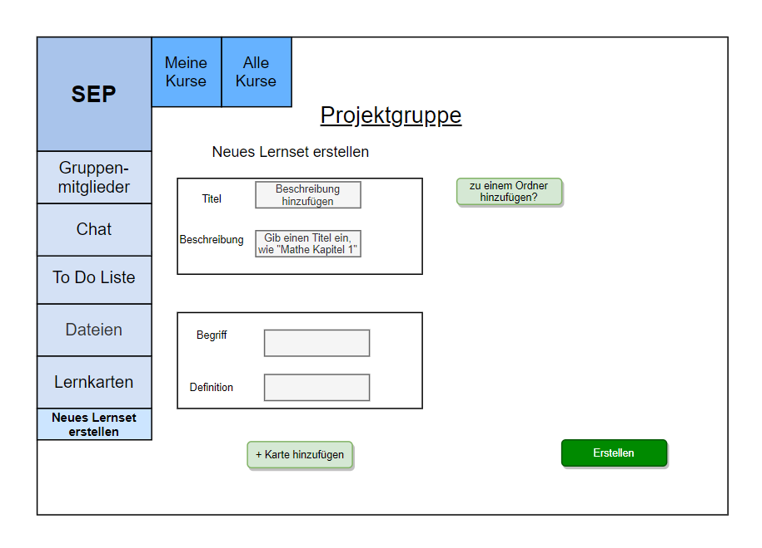

### 30.4 Lernkarten anzeigen

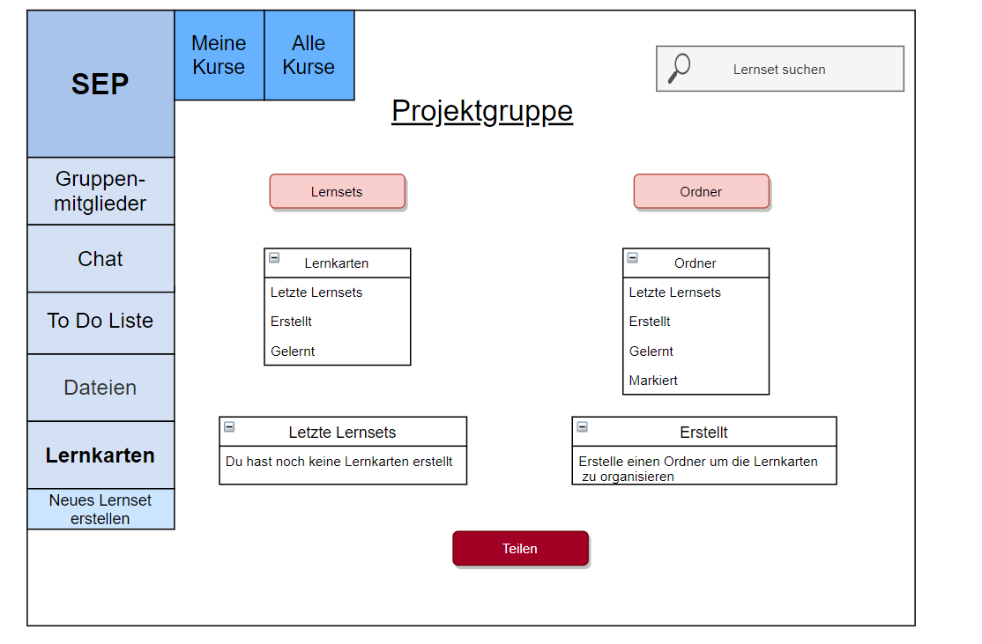

### 31.3 Test zur Erstellung einer Lehrveranstaltung

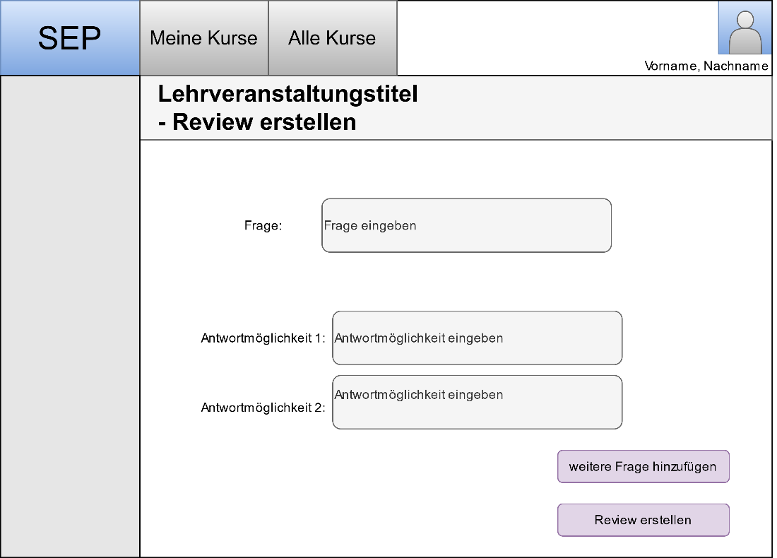

### 31.6 Bewertungsstatistik

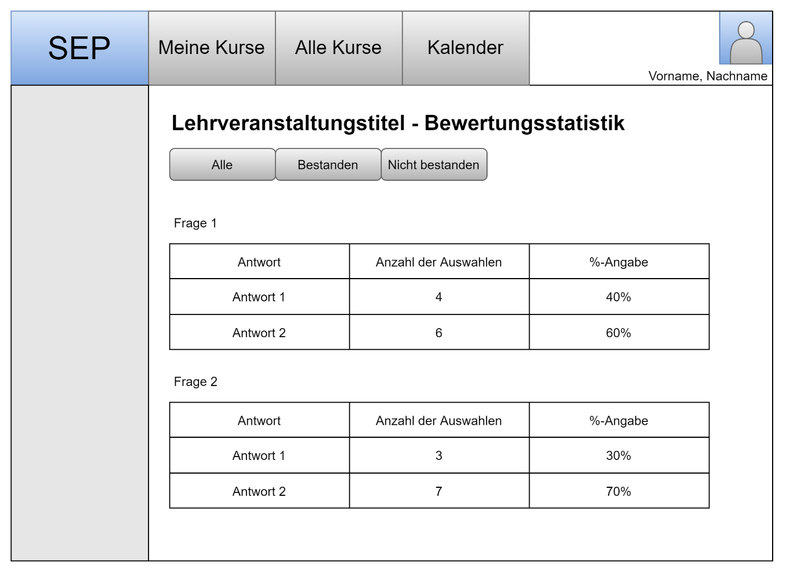

### 32.3 Themenangebote für Abschlussarbeiten anzeigen

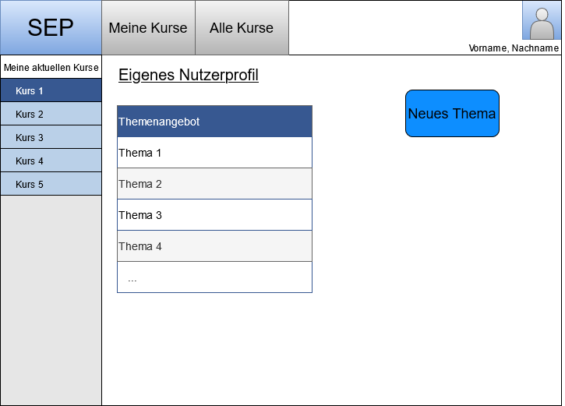

### 32.4 Themenangebote für Abschlussarbeiten erstellen

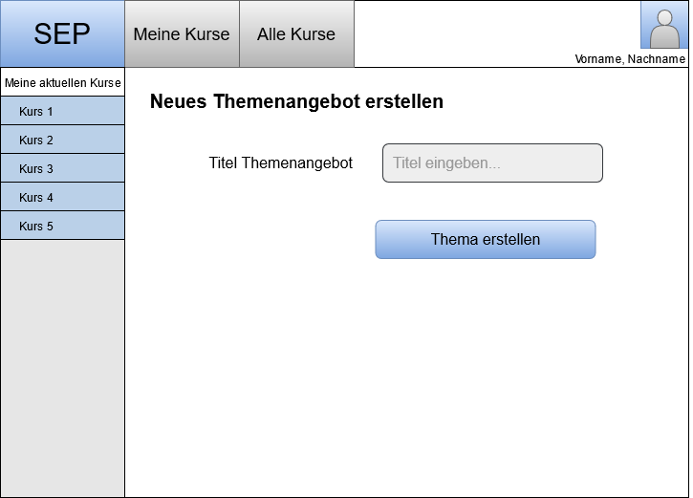

### 32.7 Literaturliste per bibtex-Datei erstellen

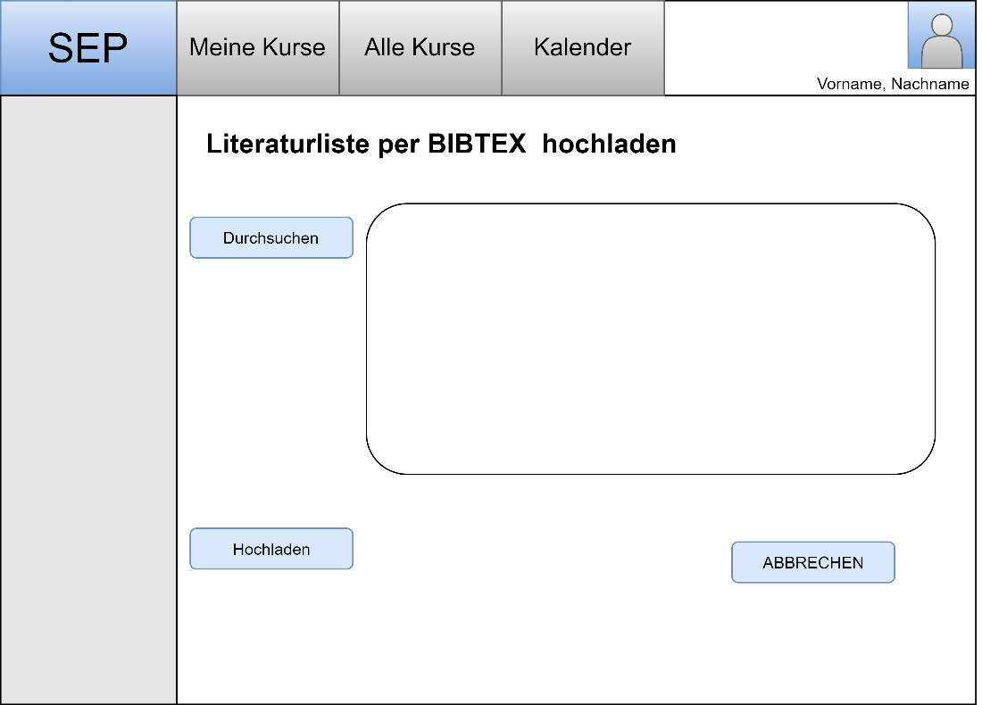

### 32.8 Literaturliste anzeigen

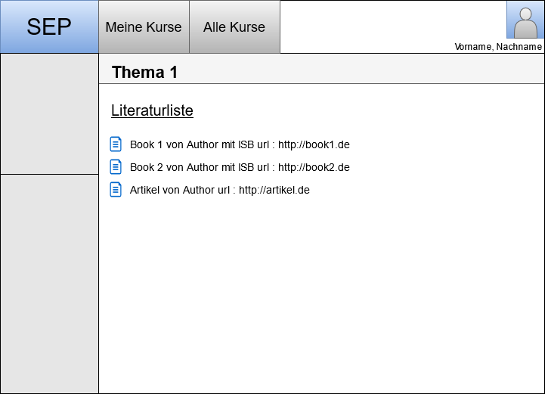

## Szenarien (MSCs)

### 30.2 Lernkarten erstellen

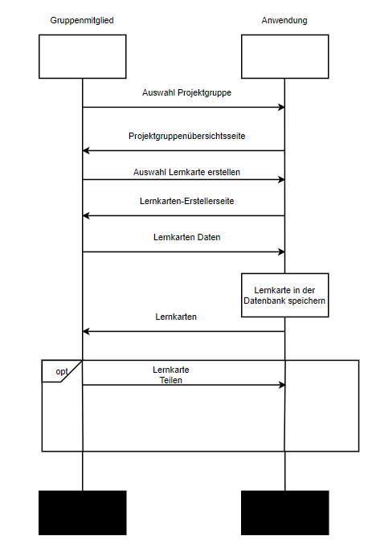

**Hauptszenario:** Gruppenmitglieder einer Gruppe können eigene Lernkarten erstellen und diese untereinander verwenden. Dabei muss der Student eine Projektgruppe auswählen und kann dann in der linken Leiste “Lernkarte erstellen” auswählen. Dort kann er seine eigenen Lernkarten erstellen. Diese werden in der Datenbank gespeichert und sind kann auf der Übersichtsseite “Lernkarten” für jedes Projektgruppenmitglied einsehbar. Diese Lernkarten können zusätzlich optional nicht zwingend weiter geteilt werden.

### 31.2 Bewertung einer Lehrveranstaltung

### 31.5 Bewertungsstatistik einsehen

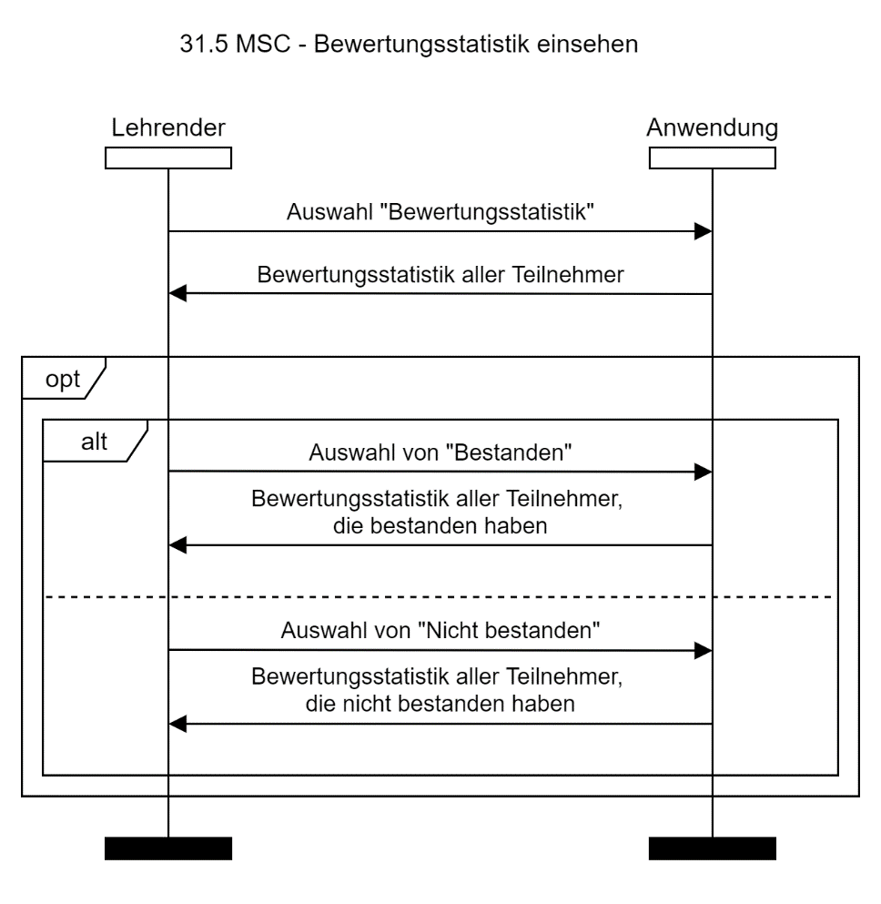

**Hauptszenario:** Der Lehrender kann auf der Seite seiner Lehrveranstaltung den Button „Bewertungsstatistik“ anklicken und gelangt somit automatisch auf der Seite mit der Bewertungsstatistik aller Teilnehmer, die an der Bewertung teilgenommen haben.

**Optional- und Alternativszenario:** Der Lehrender kann entweder auf den Button „Bestanden“ oder „Nicht bestanden“ klicken, um jeweils die Statistiken aller Bewertungsteilnehmer anzusehen, die die Lehrveranstaltung bestanden bzw. nicht bestanden haben.

### 32.2 Themenangebote für Abschlussarbeiten bereitstellen

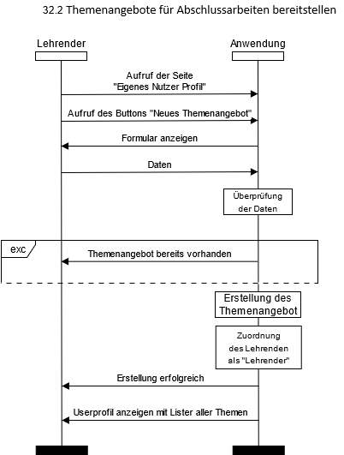

**Hauptszenario:** Der Lehrender kann auf der Seite Eigenes Nutzerprofil, auf einen Button “Neues Themenangebot” klicken um dann auf die Seite zum Formular des Hinzufügens des Themenangebot zu kommen. Nachdem man alle Daten eingegeben hat, werden diese Überprüft, wenn alles richtig ist dann wird man zurück geleitet und sieht das neu erstellte Themenangebot!

**Optional- und Alternativszenario:** Der Lehrende kann kein neues Themenangebot erstellen, wenn das Themenangebot bereits vorhanden ist.

### 32.6 Literaturliste per bibtex-Datei erstellen

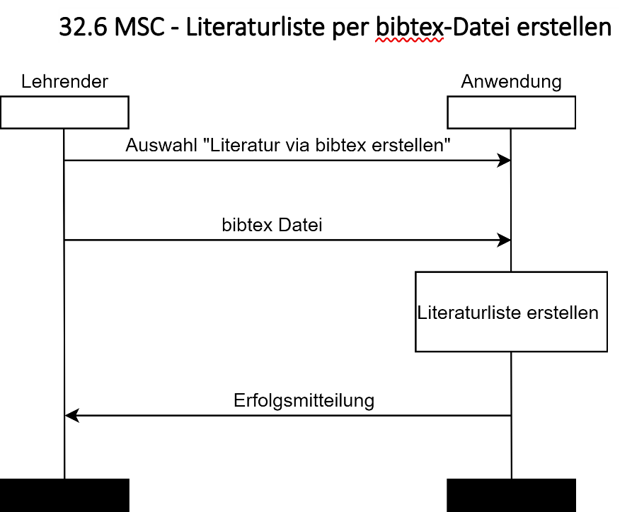

Um eine Literaturliste erstellen zu können, klickt der Lehrende zunächst auf den “Literaturliste erstellen”-Button. Die Anwendung antwortet darauf mit einem Formular, das der Lehrende ausfüllen muss. Er gibt nun Informationen, wie Titel, Art der Literatur, Autor, Jahr etc. ,ein. Das System speichert die Informationen und erstellt die Literaturliste. Das System antwortet nun auch mit einer Erfolgsmitteilung. Optional kann der Lehrende diese Literaturliste auch per bibtex-Datei erstellen lassen. Der Lehrende wählt zunächst die Option aus und lädt die Datei hoch. Die Anwendung erstellt die Liste und antwortet mit einer Erfolgsmitteilung.

### 33.2 Ergebnis-Mail erhalten

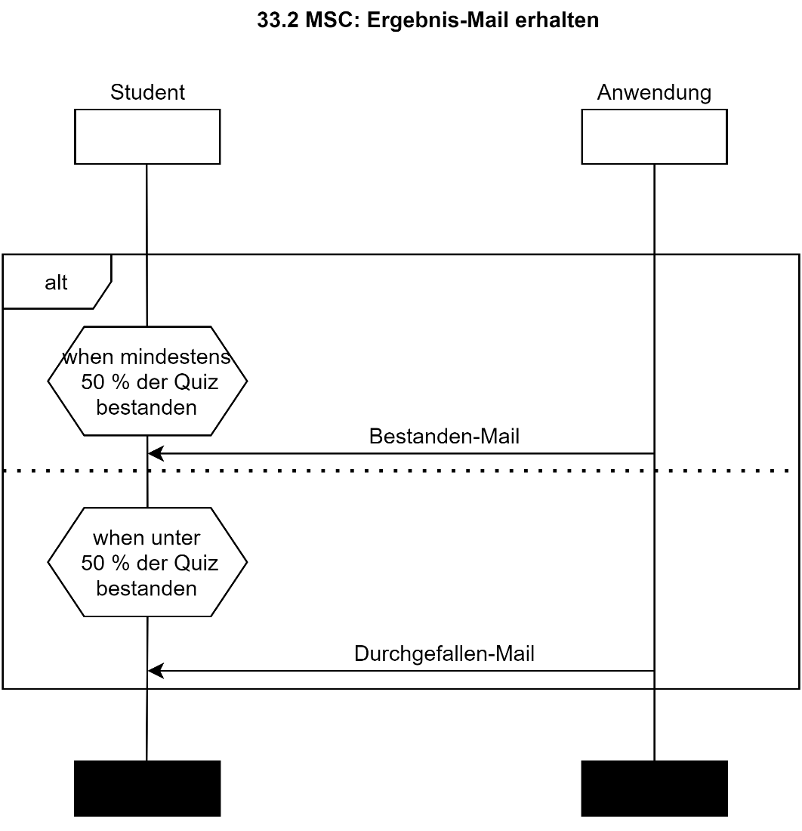

Ein Student erhält nach Ablauf eines Semesters eine Mail von jeder Lehrveranstaltung von der Anwendung. Hat dieser innerhalb eines Semesters mindestens die Hälfte der Quiz bestanden, so erhält er die Nachricht, dass er diese Lehrveranstaltung bestanden hat. Hat der Student jedoch weniger als 50% der Quiz erfolgreich absolviert, dann erhält er die Nachricht, dass er diese Lehrveranstaltung nicht bestanden hat.

## Strukturdiagramm (Klassendiagramm)

Erläuterung des Strukturdiagramms:

|  |  |  |  |  |  |  |  |
| --- | --- | --- | --- | --- | --- | --- | --- |
| **Id** | **Funktionalität** | **Geschätzter**  **Aufwand** | **Verantwortlicher** | **Abhängige**  **Funktiona-litäten** | **Verknüpfte**  **User-Stories** | **Quellcode-**  **referenz** | **Status** |
| **1.** | **Route** |  |  |  |  |  |  |
| 1.1 | Suche nach POI/ Straßen | 1 Tag | Max Muster | 1.2 |  |  | fertig |
| 1.2 | Erstellen von Routen | 2 Tage | Max Muster | 1.3, 1.4 |  |  | In Bearbeitung |
| 1.2.1 | …. |  |  |  |  |  |  |
| **2.** | **Anzeige** |  |  |  |  |  |  |
| 2.1 | Lokales Speichern der Routen | 4 Tage | Anja Muster | 2.4, 2,7 |  |  | fertig |
| … |  |  |  |  |  |  |  |

## Funktionalitätsplanung

## Unittests

|  |  |  |  |
| --- | --- | --- | --- |
| **Id** | **Getestete Funktionalität** | **Quellcode**  **Referenz** | **Status** |
| **…** |  |  |  |

## Systemtests

|  |  |  |  |
| --- | --- | --- | --- |
| **Datum** |  | | |
| **Tester** |  | | |
| **SW-Version** |  | | |
| **Vorbedin-gung(en)** |  | | |
| **Schritt** | **Aktion (User)** | **Erwartete Reaktion (System)** | **√ / X** |
| 1 |  |  |  |
| 2 |  |  |  |
| 3 |  |  |  |
| **Nachbe-dingung(en)** |  | |  |
| **Testurteil** |  | | |

# Nutzerhandbuch

## Technische Anforderungen

Technische Mindestanforderungen, welche das Programm benötigt, um wie gewünscht bedienbar zu sein.

## Installationsanleitung

Genaue Erläuterung, wie das entwickelte Programm vollkommen funktionsfähig auf einem Rechner in Betrieb genommen werden kann.

## Bedienungsanleitung

Genaue Erläuterung, wie das entwickelte Programm zu bedienen ist.